Předmluva

Milý Modrovide, milý čtenáři,

právě držíš v ruce zpěvník oddílu Modrovid. Byl sestaven z písní, které máme rádi, které nás baví, které nás rozesmějí ale i z takových, ve kterých je zapsána duše tábornictví a zálesáctví. Všechny jsme vybrali tak, abychom je mohli hrát u ohně s kytarami a jinými přenositelnými nástroji. Může se samozřejmě stát, že časem zhodnotíme, že o některou z nich není takový zájem a ze zpěvníku ji vypustíme, stejně tak ale můžeme přidat téměř, co si budeš přát. Už teď jsou ve zpěvníku písně, které si děti výslovně přály.

Ilustrace, které zpěvník zdobí, jsou někdy staré několik desítek let a podědili jsme je po našem táborovém předkovi a jiné jsou zcela nové. Některé písně jsou dokonce doplněny o zajímavosti, které jsme považovali za důležité nebo poučné.

Pamatuj, že akordy jsou místy zjednodušené a někde jsou možná dokonce úplně špatně – mohla se stát chyba. Pokud hraješ, hraj pro radost a pro ostatní nikoliv pro virtuózní přesnost a dokonalost.

A pokud tvrdíš, že neumíš zpívat, že neznáš text a nevidíš do zpěvníku, nevadí! Klidně jen broukej nebo zkrátka poslouchej, ale nejlépe uděláš, když to zkusíš. A znovu, a znovu. Smát se ti nikdo nebude. Jak jinak by se to měl Modrovid naučit než zkoušením?

Zpěvník nám dal spoustu práce, teď, ve druhé dokončené verzi, má 187 písní. Kdyby nám příprava každé zabrala patnáct minut (a to je hodně podhodnocený čas), výroba zpěvníku by zabrala skoro 47 hodin. A to nemluvím o ilustracích, tisku a vazbě. Chovej se tedy ke zpěvníku prosím hezky, ať nám vydrží a dělá nám radost co nejdéle.

Užívej hudbu, hraj a zpívej pro radost, hraj a zpívej pro kamarády.   
Hraj a zpívej!

Za Osmovidy

Těchvoj

A protože tu ještě zbylo místo, napíšeme sem pro připomenutí náš zapalovací rituál:

Ohnivec, než zapálí oheň, vždy pronese větu a ostatní mu na ni odpoví:

**Ohnivec**: „Tak jako z kapky vody vzejde život,“

**Ostatní**: „Ať žije.“

**Ohnivec**: „z jiskry ať vzplane oheň s jasnou září.“

**Ostatní**: „Ať plane.“

**Ohnivec**: „Ať nás hřeje v našem tábořišti.“

**Ostatní**: „Ať hřeje.“

**Ohnivec**: „Ať nám svítí na cestu.“

**Ostatní**: „Ať svítí.“

**Ohnivec**: „Ať plane v našich srdcích a pomůže jim zřít.“

**Ostatní**: „Ať zříme.“

**Ohnivec**: „Jeho plamen ať vydrží v nás všech.“

**Ostatní**: „Ať vydrží.“

**Ohnivec**: „A jeho záři ať máme vždy na paměti.“

**Ostatní**: „Ať nezapomeneme na tyto ctnosti táborového ohně.“

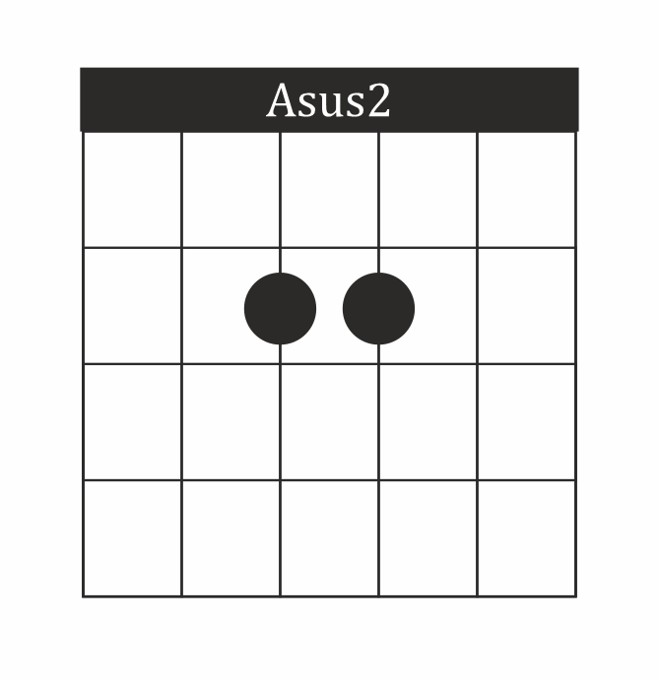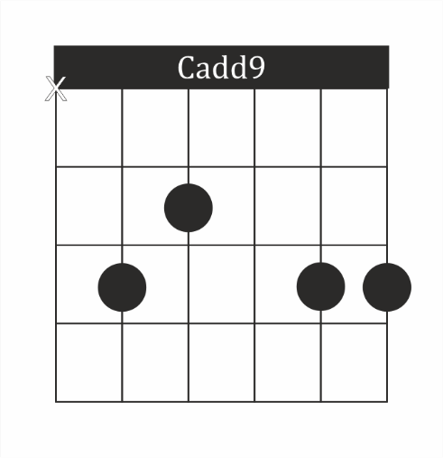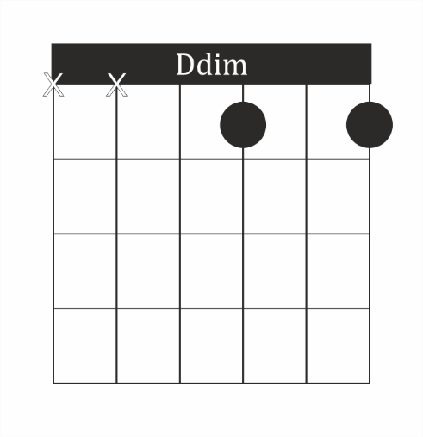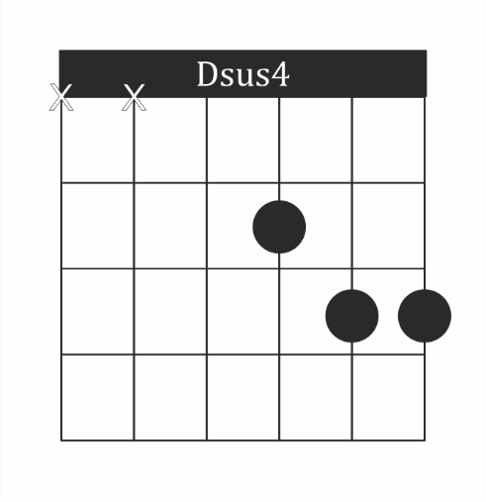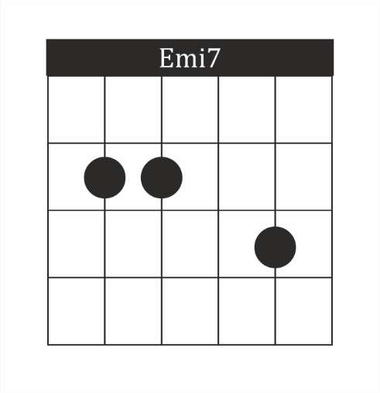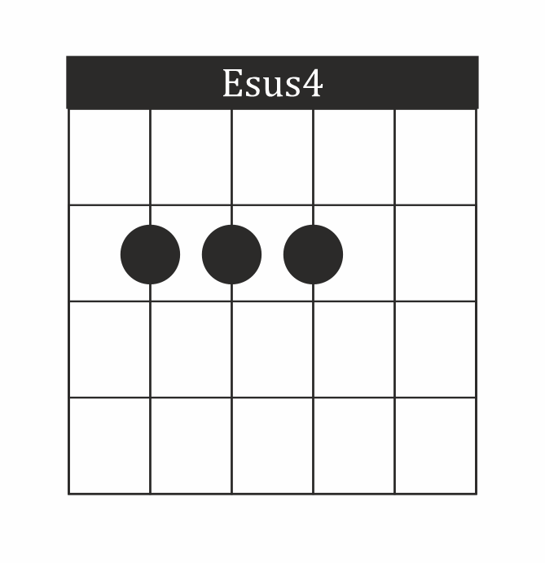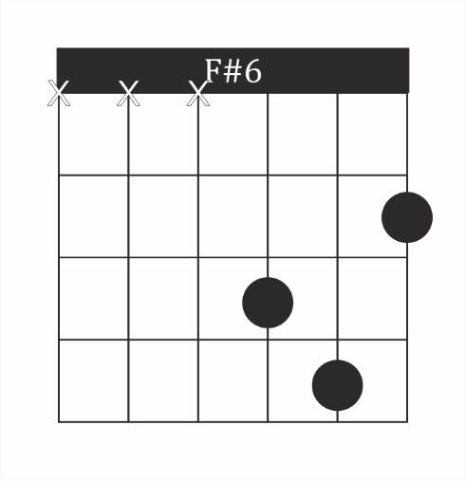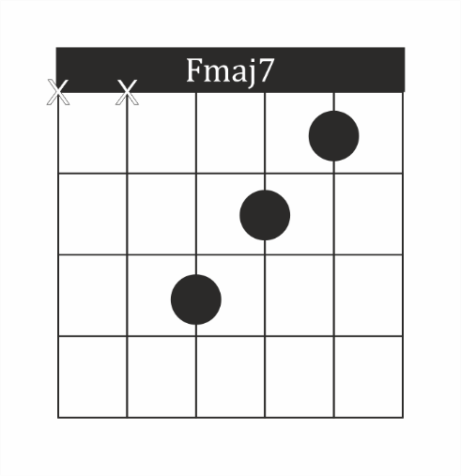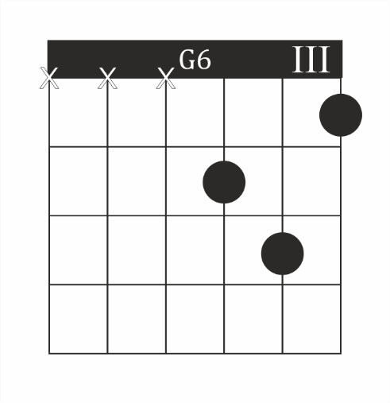

Amazonka 7

Anděl 7

Animália 157

Až se k nám právo vrátí 8

Až vzlétnou ptáci 8

Babička Mary 9

Barevnej svět 10

Batalion 11

Bedna od whisky 12

Bláznova ukolébavka 13

Blízko Little Bighornu 14

Blues Folsomské věznice 14

Bonsoir, Mademoiselle Paris 15

Buráky 15

Cikánská 127

Co jsem měl dnes k obědu 16

Čarodějnice z Amesbury 17

Čekej tiše 18

Černá díra 19

Čert ví, kdy kotvy zvednem 19

Červená se line záře 5

Čí že sú to koně 20

Darmoděj 20

David a Goliáš 22

Dej mi tón 23

Divocí koně 23

Divokej horskej tymián 25

Dobrodružství s bohem Panem 25

Dva havrani 26

Dva roky prázdnin 156

Dvě báby 26

Ďáblovo stádo 27

Ďáblovy námluvy 28

Ezop a Brabenec 30

Frankie Dlouhán 31

Franta má péra 32

Grónská písnička 33

Hej teto! 33

Hejkal 34

Hlídač krav 35

Ho Ho Watanay 35

Hoja hoj 36

Holka od koní 36

Holubí dům 37

Hruška 37

Hudsonské šífy 39

Hvězdář 40

Igelit 40

Já jsem tak línej 41

Já, písnička 41

Jantarová země 42

Jarní kurýr 42

Jarní tání 43

Jaro 43

Jdem zpátky do lesů 45

Je to tak 47

Jennifer Lady 48

Jericho 49

Jonatán 50

Karavana mraků 51

Kdyby tady byla taková panenka 51

Když mě brali za vojáka 53

Když zima se vrací 54

Kelti jdou 155

Kluziště 54

Kometa 55

Kozel 55

Královna z Dundrum Bay 57

Kryt 202 165

Kytka 57

Lachtani 58

Lojza a Líza 59

Marnivá sestřenice 60

Mezi horami 60

Michalův song 61

Milé děti 62

Mississippi blues 63

Modrovidí 3

Montgomery 63

Morituri te salutant 65

Mosty 65

Na kameni kámen 66

Na rozloučenou 66

Nad Sázavou 68

Nagasaki Hirošima 68

Náměšť 69

Nehrálo se o ceny 69

Nekonfliktní typ 70

Nelituj 72

Není nutno 72

Nešahej na mě 74

Nevadí 75

Noe 75

Objedeme svět 155

Okno mé lásky 77

Okolo Hradce 77

Okoř 153

Omnia Vincit Amor 78

Opice 79

Oranžový expres 80

Osamělý město (Tereza) 80

Otázky 82

Outsider Waltz 83

Panenka 83

Patrik a koleje 85

Petěrburg 85

Pijte vodu 87

Písek 88

Píseň malých pěšáků 89

Píseň, co mě učil listopad 89

Plná hrst 91

Pohár a kalich 92

Pochod marodů 93

Pojedu dál 94

Poraněný koleno 94

Poslední sklenka 5

Prodavač 96

Proklatej vůz 98

Proměny 98

Propil jsem gáži 100

Proti všem 100

Přes pláně 102

Přijela jsem v Cadillacu 102

Putovali hudci 103

Ráda se miluje 104

Rána v trávě 104

Ráno bylo stejný 105

Ročník 47 6

Rosa na kolejích 105

Rukávy 107

Růže z papíru 107

Růže z Texasu 109

Řekni, kde ty kytky jsou 110

Říkají, že ďábel zdech 111

Safari 98

Sally Gray 112

Sbohem, galánečko 112

Sedí topič u piána 114

Sedmikráska 114

Sedmnáct dnů 115

Severní vítr 115

Skládanka 116

Slavíci z Madridu 116

Sotva se narodíš 118

Spinkej 118

Srdce své dát 160

Starýho psa novým kouskům 119

Strč prst skrz krk 119

Strom 120

Š – š – š 122

Šnečí blues 122

Tak dej groš Zaklínači 124

Tak pravila matka 164

Tak už mi má holka mává 125

Takový schody do nebe 125

Táto táto 127

Þat Mælti Mín Móðir 164

Toulavej 127

Tramp 129

Trh ve Scarborough 129

Trubadúrská 131

Tři kříže 132

Tři tety 133

Tulácký ráno 133

Ukolébavka 135

Už to nenapravím 136

V Animálii 158

V lese 137

V moři je místa dost 139

Válka růží 139

Včelín 140

Veď mě dál, cesto má 140

Velrybářská výprava 142

Všech vandráků múza 143

Všichni stojí dokola 144

Yggdrasil 162

Za chvíli už budu v dáli 144

Za svou pravdou stát 145

Zabili, zabili 145

Zafúkané 147

Zahrada ticha 147

Zatracenej život 149

Zavolejte stráže 149

Zelené francouzské pláně 150

Zítra ráno v pět 151

Zrození hvězd 151

Zvedni číši svou 163

Zvíře 159

Žába-puk 152

Žal se odkládá 152

Modrovidí

Linda Keegi

* CSlunce se k obzoru FnakláCní, ale den ještě nekonFčí.C  
  Nabírám vodu Fdo dlaCní a sedám do jehliFčí.C  
  AmiS přáteli vesele Gzpívat o cestách Csvých - tak dobře je Fznám.   
  Dokud v našich Amisrdcích touha bude Gzbývat  
  a my budem Cdoufat - nikdo Fz nás nezůstane Csám.

1. Modrá je rysí srst i FModrý Ckruh,  
   Godtud jméno pocháCzí.  
   Do všeho s chutí jde, vždyť je to FdobroCdruh,   
   radost i odvaha jej Gvždycky prováCzí.  
   GO kom že to zpívám? CTeď na tebe se dívám,   
   vždyť DLesní Moudrost dávno dobře Gznáš, tak nezapomeň:   
   CI kdyby zdálo se, že Fzůstal jsi Csám,   
   do smečky patříš a Gvždy nás tady Cmáš.
2. Po roce zas dobře známé tváře zříš  
   i nové lidi potkáváš,  
   na smutek proto ani nemyslíš,   
   jen slza radosti občas zdobí tvář.   
   Teď puťáková štreka i hry i les tě čeká   
   a před sebou máš spoustu letních dní, tak nezapomeň:   
   Každý z nich žít, než zmizí do daleka   
   a dál se smát, dokud píseň léta zní.
3. Modrovid je šelma toulavá,   
   jí těsný byl by zděný dům.  
   Všechno, co má se v nás všech schovává,   
   jen svoji vlajku vždy vyšle k oblakům.  
   Život, ten se mění, věčného nic není  
   a nikdo neví, co se může stát, tak nezapomeň,  
   že dobrodružství je i překvapení,   
   kde příští rok naše vlajka bude vlát.
4. Dnešním dnem už číslo jiné zas  
   za svým jménem budeš psát.  
   Nesmíš se lekat, jak rychle letí čas,  
   kdo žije naplno, ten zůstává mlád.  
   Tak hlavně pevné zdraví a ať tě život baví  
   a štěstí k tomu můžeme ti přát! Tak nezapomeň,   
   že v tom, v co věříš, nic tě nezastaví,   
   vše půjde snáz, když dovedeš se smát.
5. Ke konci nachýlil se náš letní sen  
   a jen stěží kdo slzám odolá,   
   teď každý jeden z nás musí být připraven  
   počkat až znovu nás léto zavolá.   
   Pak u ohně v lese zas všichni sejdeme se,   
   kde budem spolu na kytaru hrát, tak nezapomeň:  
   Některá přátelství čas neodnese,   
   tak za rok zas tu spolu budem stát.



Červená se line záře

Česká lidová píseň

1. GČerveCná se Gline Czáře, GčerveCná se Gline Czáře.  
   GO Cheň, Go Cheň, Ghřeje Cruce, Gbarví Ctváře, Ghřeje Cruce, Gbarví Ctváře.

[1]

Poslední sklenka

Linda Keegi CAPO I

* GCelé Emijmění Csvé, dobrý Gzvyk můj Dbyl, utraGtit ve společnosti příjeDmné.  
  A Emivše, co Cskutek můj GzpůsoDbil, nakoGnec tíží jen Dsrdce Gmé.   
  A GvšuCde Gkam mne veCdl Gšprým, teď Cstěží budu GvzpomíDnat.  
  Tak EmirozluCčme se GpřipiDtím: „Dobrou Gnoc a štěstí Dvám chci Gpřát!“

1. Tak GpřipijCme si GnapoDsled na zdraví Emia vše, co Cmá se Dstát.   
   Pak Emimůžu Cvstát a tiše Gříct: „Dobrou noc a štěstí Dvám chci Gpřát!“

* Ze všech mých přátel, co svět jich zná, je každý smutný, že odjet už Dmám,  
  A Emikaždá láska má ClíbeGzná prosí, ať den více DposečGkám.

1. Leč mám to být teď právě já, kdo na cestu se dneska dá,  
   tak můžu vstát a zavolat: „Dobrou noc a štěstí vám chci přát!“
2. = 1
3. = 2
4. = 1 +„Dobrou noc a štěstí vám chci přát!!“

[2]

Ročník 47

Wabi Daněk

1. ANás bylo sedm romantiků Eminetušících, Emi7že se všechno Amění,  
   a stačilo pár okamžiků, Emipatnáct let, to Emi7vlastně tolik Anení.  
   Však F#misotva pátek odhoukaj',   
   to C#mipomyšlení každýho z nás Hmisvádí:D, E  
   svý Atělo sádlem obalený Eminapasovat Emi7do maskáčů Az mládí.
2. Léta kráse nepřidaj' a nevyléčí naše ztuhlý klouby,  
   jen v uších pořád zvoní blues, co na mýtinách jazzman vítr troubí.  
   Zas jdeme známým údolím, tak jako v čase naší zašlý slávy,  
   a slova městem neředěná snášejí se do vyrezlý trávy.
3. Pak čaj s příchutí jehličí a cigaretu zapalovat třískou,  
   a kytaru vzít do klína a zpívat si tu píseň, kdysi blízkou.  
   Text není žádnej Kainar, dávno víme, že je vlastně hloupá,  
   tak proč nám slzí oči, není přece vítr a kouř vzhůru stoupá.
4. A je tu konec víkendu a všechno jako v obráceným filmu,  
   každej si schová do kapsy ten žhavej uhlík, kterej ještě zbyl mu.  
   |: Ten uhlík, to je jistota, že všední dny člověka neumoří,  
   čas od času se podívá a řekne: je to dobrý, ještě hoří. :|[3]



Amazonka

Hop Trop

1. D, Dsus4 Byly krásný naše Gplány, byla jsi můj celej Hmisvět,A#mi, Ami  
   čas je vzal a nechal Grány, Amistarší jsme jen o pár D let. Dsus4
2. Tenkrát byly děti malý, ale život utíká,  
   už na táto slyší jinej, i když si tak neříká.

* Nebe modrý zrcaGdlí se Ev řece, která všechno Amiví,  
  Cstejnou barvou jako Gměly Amitvoje oči džíno D vý. Dsus4

1. Kluci tenkrát, co tě znali, všude, kde jsem s tebou byl, Amazonka říkávali, a já hrdě přisvědčil.
2. Tvoje strachy, že ti mládí pod rukama utíká vedly k tomu, že ti nikdo Amazonka neříká.



1. Zlatý kráse cingrlátek, jak sis časem myslela, vadil možná trampskej šátek, nosit dáls' ho nechtěla.
2. Teď jsi víla z paneláku, samá dečka, samej krám, já si přál jen, abys byla pořád stejná, přísahám,*

* pořád Amistejná, přísaGhám.

Anděl

Kryl Karel

1. GZ rozmláceEminýho kostela Gv krabici Ds kusem mýdla,  
   Gpřinesl Emijsem si anděla, GpolámaD7li mu křídla,  
   Gdíval se Emina mě oddaně, Gjá měl jsem Dtrochu trému,  
   Gtak vtiskl Emijsem mu do dlaně Glahvičku D7od parfému.

* GA proto, Emiprosím, věř mi, Gchtěl jsem ho D7žádat,  
  Gaby mi Emimezi dveřmi Gpomohl D7hádat,  
  Gco mě čekáEmi, D7a nemiGne, co mě čekáEmi, D7 a nemiGne.

Pak hlídali jsme oblohu, pozorujíce ptáky, debatujíce o Bohu a hraní na vojáky,  
do tváře jsem mu neviděl, pokoušel se ji schovat, to asi ptákům záviděl, že mohou poletovat.



Když novinky mi sděloval u okna do ložnice, já křídla jsem mu ukoval z mosazný nábojnice,  
a tak jsem pozbyl anděla, on oknem odletěl mi, však přítel prý mi udělá novýho z mojí helmy.



Až se k nám právo vrátí[4]

Spirituál Kvintet CAPO II

1. Chci Amisluncem být a ne planetou, E7až se k nám právo Amivrátí,  
   chci setřást bázeň staletou, E7až se k nám právo Amivrátí.

* Já čekám dál, já Gčekám CdáGál, Fjá čekám Edál,   
  E7až se k nám právo Amivrátí, DmivráEtí!  
  AmiJá čekám dál, jáGčekámCdáGál,Fjá čekámEdál,E7až se k nám právo Amivrátí.

Kam chci, tam půjdu a co chci, budu číst, až se k nám právo vrátí,   
a na co mám chuť, to budu jíst, až se k nám právo vrátí.

Já nechci už kývat, chci svůj názor mít, až se k nám právo vrátí,  
a jako člověk chci svůj život žít, až se k nám právo vrátí.



Chci klidně chodit spát a beze strachu vstávat, až se k nám právo vrátí,  
své děti po svém vychovávat, až se k nám právo vrátí.

Už se těším až se narovnám, až se k nám právo vrátí,   
své věci rozhodnu si sám, až se k nám právo vrátí.



Až vzlétnou ptáci

Spirituál Kvintet CAPO II

1. CNa předměstí Gstával Cdům,G, Amimalý chlapec Gsi tam AmihrávalG,  
   Cdrak co vzlétal k GoblaCkům,G, Amivšechna tajná Gpřání AmiznávalG.  
   Fmaj7Draci totiž Gvždycky Fmaj7ví toG,   
   Fmaj7co je klukům Gnejvíc Fmaj7líto,G, Amikdyž musí jít Gvečer Espát.

Jako víno dozrává, jako v mořích vlny hasnou, vzpomínka mi zůstává na tu smutnou zemi krásnou, na rybářské staré sítě, na draka a malé dítě, které nemá si s kým hrát.

Na provázku slunce měl, oblohou se za ním vznášel, jako vánek šel, kam chtěl, smutné lampy lidem zhášel, pohádkovou dýchal vůní, mluvil řečí horských tůní, průzračnou jak dětský smích.

Bílý koník běžel dál osamělou pustou plání, na dlani s tím v dětství tál i když padal bez ustání,  
den začíná tichou flétnou chvíli předtím, nežli vzlétnou, hejna přání ve větvích.

Na předměstí stával dům, malý Lučín si tam hrával, drak co vzlétal k oblakům, všechna tajná přání znával. Draci totiž vždycky ví to, co je klukům nejvíc líto, když musí jít večer spát.[5]

Babička Mary

Osvobozené divadlo

1. AmiŠtěchovická laguna, když dřímá v zadumaném stínu Kordillér,  
   Dmipirát zkrvaAmivenou šerpu ždímá, H7šerif si láduje revolEver (levorver).  
   AmiPikovická rýžoviště zlata čeří se v příboji Sázavy,  
   Dmiale za to Amikrčmářova chata Dmikřepčí rykem E7chlapské zábaAmivy.   
   G7Když tu náhle, co se Cděje, G7divný šumot houštím Cspěje,  
   G7plch, skunk, Cvše utíká Fpo stráni od MedníEka (utíká).   
   AmiKrčmář zhasne, kovbojové ztichnou, zděšen pirát tvář si zakryje.  
   DmiRudé squaw se Amichvějí a pak vzdychnou, H7blíží se k nám postrach prériEe.G7 (A kdo to je?)

* CMary, babička D7Mary, dva kolťáG7ky za pasem, nad hlavou Ctočí lasem.  
  Stoletá Mary, babička D7Mary, ta zkrotí G7křepce hřebce, ať chce, či neCchce.E7

1. Žádné zuby, z jelenice sukně, ale za to tvrdé bicepsy.   
   Mary má vždy slivovici v putně, Toma Mixe strčí do kapsy (u vesty).   
   Klika cvakla, v krčmě dveře letí a babička vchází do dveří.   
   Pintu ginu, lumpové prokletí, bezzubou dásní zaláteří.   
   Vypiju to jen ve stoje, jdu do volebního boje.   
   Zřím zas město drahý. Jedu volit do Prahy.  
   Dopije a aby se neřeklo, putykáře změní v mrtvolu.   
   Za zády má štěchovické peklo se šlajsnou svatojánských atolů.

* Mary, babička Mary, pádluje bez námahy, po proudu až do Prahy.  
  Stoletá Mary, babička Mary, jde do volebního boje za kovboje.

1. Ledva v Praze kotvu vyhodila, pro babičku nastal hrozný čas,  
   neboť každá strana hned tvrdila, že jí náleží babiččin hlas (báby hlas).   
   Malá, stejně jako velká strana psala, že bude mít o hlas víc,   
   že ta druhá strana je nahraná, oni že maj hlas ze Štěchovic.   
   Stoletý věk prý nevadí (nevadí), na předáka je to mládí (to mládí).   
   ze (ze) všech (všech) nejvíce (a více), volala ji pravice.   
   Tak babičku, pro kterou vždy byla válka s lidojedy legrace,   
   tu babičku za pár dní zabila volební agitace.

* Mary, bojovná Mary, už nesedává v sedle, ve volbách byla vedle.  
  Bojovnou Mary, babičku Mary, volbama zabitou, vzal k sobě Manitou...

Barevnej svět

Nezmaři

* GTak se kolem Hmidívej Ca pojď kousek Gblíž,   
  Cže se tady Gdějou Emivěci, Ato se podiDvíš,  
  Gno tak už se Hmikoukej, Cbarev je čím dál Gvíc,  
  Cmodrá louka, Gžlutá Emivoda, Aslunce DzeleGný.D

1. GTo si jednou Hmimalej kluk Csám s barvama Ghrál,  
   Cpustil uzdu GfantaEmizii, Apo zdi maloDval,   
   Gpokoj měl hned Hminebe a Cu okna stál Gstrom,  
   Cna něm ptáci GfiaEmiloví, Ajak je Dviděl Gon.D
2. Svět barvama hýřil, jiný brejle měl   
   a na tý svý modrý louce spousty kytek chtěl,  
   nechyběl mu motýl, co módní proužky má,   
   žlutej potok podél stěny jak šála hřejivá.
3. Kluk se jenom díval, velkou radost měl   
   a když přišla máma domů, pochlubit se chtěl,  
   neřek' ani slůvko a za ruku ji vzal,   
   ten svůj poklad pohádkovej hned jí ukázal.[6]



Batalion

Spirituál Kvintet

* AmiVíno Cmáš a GmarkyAmitánku, dlouhá Cnoc Gse AmiproEmihýAmiří,  
  víno Cmáš a Gchvilku Amispánku, díky, CdíGky, AmiverEmibíAmiři.

1. Dříve než se rozední, kapitán Ck osedlání Grozkaz AmidáEmivá,  
   Amiostruhami do slaCbin koGně AmipoEmiháAminí.  
   Tam na straně polední, čekají Cženy, zlaťáGky a AmisláEmiva,  
   Amido výstřelů z karaCbin zvon Guž AmivyzEmiváAminí.

* Víno na kuCráž, a Gpomilovat markyAmitánku,   
  zítra do BurCgund, bataGlion AmizaEmimíAmiří.  
  Víno na kuCráž a Gk ránu dvě hodiny Amispánku,  
  díky, díky Cvám králoGvští AmiverEmibíAmiři.

1. 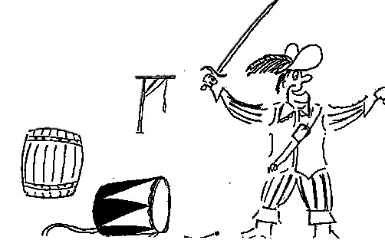Rozprášen je batalion, poslední vojáci se k zemi hroutí,   
   na polštáři z kopretin budou věčně spát.  
   Neplač sladká Marion, verbíři nové chlapce přivedou ti,   
   za královský hermelín, padne každý rád.

* [7]

Bedna od whisky

Hoboes

1. EmiDneska už mně Gfóry ňák Eminejdou přes pysH7ky,  
   Emistojím s dlouhou Gkravatou na Emibedně H7vod whisEmiky,  
   stojím s dlouhým Gvobojkem Emijak stájovej H7pinč,  
   Emitu kravatu, co Gnosím, mi Eminavlík' H7soudce ELynch.

* Tak kopni do tý Abedny, ať H7panstvo nečeEká,  
  jsou dlouhý schody Ado nebe a H7štreka daleEká  
  do nebeskýho Abaru, já H7sucho v krku Emám,  
  tak kopni do tý Abedny, ať H7na cestu se Edám. Emi

1. Mít tak všechny bedny od whisky vypitý,   
   postavil bych malej dům na louce ukrytý,  
   postavil bych malej dům a z vokna koukal ven  
   a chlastal bych tam s Billem a chlastal by tam Ben.
2. Kdyby jsi se, hochu, jen porád nechtěl rvát,  
   nemusel jsi dneska na týhle bedně stát,  
   moh' jsi někde v suchu tu svoji whisku pít,  
   nemusel jsi dneska na krku laso mít.

* 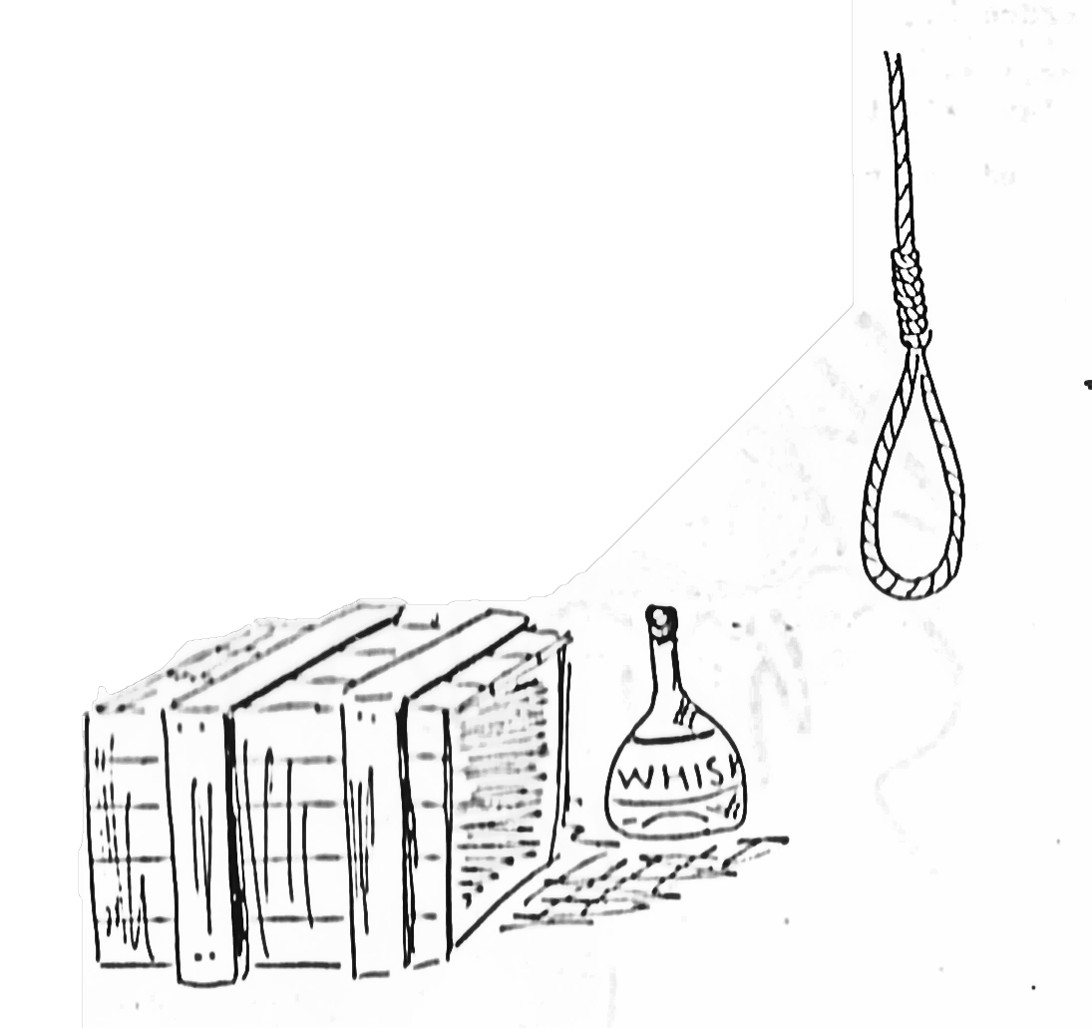

1. Když jsem štípnul koně a ujel jen pár mil,  
   nechtěl běžet, dokavád se whisky nenapil,  
   zatracená smůla zlá, zatracenej pech,  
   když kůň cucá whisku jak u potoka mech.
2. Až kopneš do tý bedny, jak se to dělává,  
   do krku mi zvostane jen dírka mrňavá,  
   jenom dírka mrňavá a k smrti jenom krok,  
   má to smutnej konec a whisky ani lok.



Bláznova ukolébavka

Dydovič Pavel

1. CMáš, má ovečko, Gdávno spát, Fi píseň ptáků Ckončí,  
   kvůli nám přestal Gvítr vát, jen Fmůra zírá Czvenčí,  
   já Gznám její zášť, tak Fvyhledej Cskrýš,  
   zas Gmá bílej plášť a Fv okně je Gmříž.

* CMáš, má ovečko, Gdávno spát a Fmůžeš hřát, ty mě Dmůžeš hřát,  
  vždyť Cpřijdou se Fptát, zítra zas Cpřijdou se Fptát,  
  jestli ty Cv mých předstaFvách už Cmizíš.

1. Máš, má ovečko, dávno spát, už máme půlnoc temnou,  
   zítra budou nám bláznů lát, že ráda snídáš se mnou,  
   proč měl bych jim lhát, že jsem tady sám,  
   když tebe mám rád, když tebe tu mám.



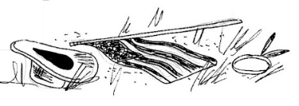Blízko Little Bighornu

Tučný Michal

1. AmiTam, kde leží Little Big Horn, je indiánská zem, tam přijíždí generál Custer Dmise svým praporem, moAmidrý kabáty jezdců, stíny Dmidlouhejch karabin, a Amiz indiánskejch signálů po Anebi letí dým.

* Říkal to Jim Bridger: já měl jsem v noci Esen, pod sedmou kavalerií jak krví rudne Azem, kmen Siouxů je statečný a A7dobře svůj kraj Dzná,  
  proč E7Custer neposlouchá ta Aslova varovAmi ná?

Tam blízko Little Big Hornu šedivou prérií táhne generál Custer se sedmou kavalerií,  
marně mu stopař Bridger radí: zpátky povel dej, jedinou možnost ještě máš, život si zachovej.

Tam blízko Little Big Hornu se vznáší smrti stín, padají jezdci z koní, výstřely z karabin,  
límce modrejch kabátů barví krev červená, kmen Siouxů je statečný a dobře svůj kraj zná.

Pak všechno ztichlo a jen tamtam duní nad krajem, v oblaku prachu mizí Siouxů vítězný kmen,  
cáry vlajky hvězdnatý po kopcích vítr vál, tam uprostřed svých vojáků leží i generál. [8]

* 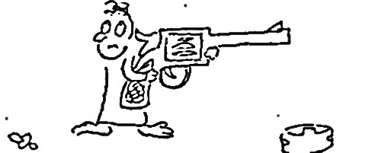

Blues Folsomské věznice[9]

Tučný Michal

1. Můj Gděda bejval blázen, texaskej Ahasver, a na půdě nám po něm zůstal G7ošoupanej kvér. Ten Ckvér obdivovali všichni kámoši z okoGlí  
   a D7máma mi říkala: „Nehraj si s tou pistoGlí!“

Jenže i já byl blázen tak zralej pro malér, a ze zdi jsem sundával tenhleten dědečkův kvér.  
Pak s kapsou vyboulenou chtěl jsem bejt chlap „All right“ a s holkou vykutálenou hrál jsem si na Boonie and Clyde.

Ale udělat banku, to není žádnej žert, sotva jsem do ní vlítnul hned zas vylít jsem jak čert.  
Místo jako kočka já utíkám jak slon, takže za chvíli mě veze policejní anton.

Teď okno mřížovaný mně říká, že je šlus, proto tu ve věznici zpívám tohle Folsom blues.  
Pravdu měla máma, radila: „Nechoď s tou holkou!“ a taky mně říkala: „Nehraj si s tou pistolkou!“

Bonsoir, Mademoiselle Paris

Olympic flétna

1. AmiMámGv kapse jeden Amifrank, jsem Dminejbohatší Amiz bank nad SeiEnou,  
   Amimám Gvíc než krupiAmiér a Dmistíny Sacre-AmiCoeur nade Emnou.

* FLáska je Gúděl Amitvůj, Dmipánbůh těE opaAmitruj.   
  |: BonFsoir, mademoiGselle PaAmiris. :|

Znám bulvár Saint Michelle, tam jsem včera šel s Marie-Claire,  
vím, jak zní z úst krásnejch žen slůvka „Car je t'aime, oh, mon cher.“.

La - la - la...[10]

Buráky

Taxmeni

* D – D – D, A, D

1. Když DSever válčí s Jihem a Gzem jde do válDky   
   a v polích místo bavlny teď Erostou bodláAky.  
   Ve Dstínu u silnice vidíš Gz Jihu vojáDky, jak válejí se líně a Alouskaj' buráDky.

* Hej houD7hej hou, načGchodit do válDky, je lepší doma sedět aElouskat buráAky,  
  hej Dhou, D7hej hou, Gnač chodit do válDky,   
  je lepší doma sedět a Alouskat buráDky.

Plukovník je v sedle, volá:“Yankeeové jdou!“, ale mužstvo v trávě leží, prej dál už nemohou,  
plukovník se otočí a koukne do dálky, tam jeho slavná armáda teď louská buráky.

Až tahle válka skončí a my zas budem žít, svý milenky a ženy pak půjdem políbit.  
Když se zeptaj':“Hrdino, cos' dělal za války?“ „Já flákal jsem se s kvérem a louskal buráky.“

* 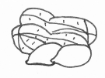

Co jsem měl dnes k obědu

Semafor

1. EPředstavte si, A7představte si, Eco jsem měl dnes A7k obědu,  
   Epředstavte si, A7představte si, D7co jsem měl dnes k obědu.  
   GKnedlíky A7se zelím, D7se zelím Gkyselým.  
   H7To koukáte, Eto koukáte, A7co jsem měl dnes H7k oběEdu.
2. Představte si…  
   Knedlíky se zelím, se zelím kyselým.  
   Kapustu vařenou, jedli jsme ji s Mařenou.   
   To koukáte, to koukáte, co jsem měl dnes k obědu.
3. Představte si…  
   Knedlíky se zelím, se zelím kyselým.  
   Kapustu vařenou, jedli jsme ji s Mařenou.   
   Sám jsem si za pecí, zadělal telecí.  
   To koukáte, to koukáte, co jsem měl dnes k obědu.
4. Představte si…  
   Knedlíky se zelím, se zelím kyselým.  
   Kapustu vařenou, jedli jsme ji s Mařenou.   
   Sám jsem si za pecí, zadělal telecí.  
   Škubánky maštěný, baštil jsem jak praštěný.  
   To koukáte, to koukáte, co jsem měl dnes k obědu.
5. Představte si…  
   Knedlíky se zelím, se zelím kyselým.  
   Kapustu vařenou, jedli jsme ji s Mařenou.   
   Sám jsem si za pecí, zadělal telecí.  
   Škubánky maštěný, baštil jsem jak praštěný.  
   Uzený na hráchu, střílel jsem ho na bráchu.  
   Jeseter na kmíně, koupil jsem ho v Londýně.  
   Buchtičky se šódó, zapíjel jsem je vodó.  
   Borůvky na sádle, našel jsem je ve prádle.  
   Pirožky, blinčiky, kartofěly, svinčiky.  
   Co je moc, to je moc, syrečky from Holomóc.  
   Na chlebě romadúr od madam de Pompadour.  
   Špenátovou konzervu, teďka všechno rozervu.  
   Vařené bravčové, zožrali ho bačové.  
   Žincica z Levoče, zná ji každý Jihočech.  
   Koprovou vode dna dala tetka hodná.  
   Kuní ocas na špeku, přinesli mě od Fleků.  
   Kuřata smažený, ale už bez Mařeny.  
   To koukáte, to koukáte, co jsem měl dnes k obědu.

Čarodějnice z Amesbury[11]

Asonance CAPO V

1. Zuzana Amibyla dívka, Gkterá žila Amiv Amesbury,  
   s jasnýma Cočima a Gřečmi pánům Aminavzdory,  
   souseCdé o ní Gříkali, že Amitemná kouzla Emizná  
   a Fže se lidem Emivyhýbá a Fs ďáblem Gpletky Amimá.
2. Onoho léta náhle mor dobytek zachvátil  
   a pověrčivý lid se na pastora obrátil,  
   že znají tu moc nečistou, jež krávy zabíjí,  
   a odkud ta moc vychází, to každý dobře ví.
3. Tak Zuzanu hned před tribunál předvést nechali,  
   a když ji vedli městem, všichni kolem volali:  
   „Už konec je s tvým řáděním, už nám neuškodíš,  
   teď na své cestě poslední do pekla poletíš!“
4. Dosvědčil jeden sedlák, že zná její umění,  
   ďábelským kouzlem prý se v netopýra promění  
   a v noci nad krajinou létává pod černou oblohou,  
   sedlákům krávy zabíjí tou mocí čarovnou.
5. Jiný zas na kříž přísahal, že její kouzla zná,  
   v noci se v černou kočku mění dívka líbezná,  
   je třeba jednou provždy ukončit ďábelské řádění,  
   a všichni křičeli jako posedlí: „Na šibenici s ní!“
6. Spektrální důkazy pečlivě byly zváženy,  
   pak z tribunálu povstal starý soudce vážený:  
   „Je přece v knize psáno: nenecháš čarodějnici žít  
   a před ďáblovým učením budeš se na pozoru mít!“
7. Zuzana stála krásná s hlavou hrdě vztyčenou  
   a její slova zněla klenbou s tichou ozvěnou:  
   „Pohrdám vámi, neznáte nic nežli samou lež a klam,  
   pro tvrdost vašich srdcí jen, jen pro ni umírám!“
8. Tak vzali Zuzanu na kopec pod šibenici   
   a všude kolem ní se sběhly davy běsnící,  
   a ona stála bezbranná, však s hlavou vztyčenou,  
   zemřela tiše samotná pod letní oblohou.

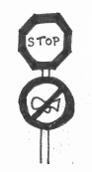Čekej tiše[12]

Olmerová Eva

1. ČekejCtiše, až mrakyFměsíc rozpleCtou,   
   pak se dej na cestu známou, staleGtou.G7  
   Najdi si Csen, kam stopy C7lidí neveFdou,  
   kam mohou Cjen ti, kteří Gštěstí dát doveCdou.G

Tam mě hledej až den ráno zrůžoví, tam je cíl a nikdo víc ti nepoví.  
Svět chci ti dát, nenech mě stát tak bezradnou, navíc hvězdy které ti svítí, ty nespadCnou.C7

* UsíFnej a zvony zlacené zazvoCní a ty to C7víš,   
  usíFnej a neříkej že ne, neříCkej že netreG7fíš.

Usni tiše až mraky měsíc rozpletou, pak se dej na cestu známou, staletou,  
Najdi si zem, kde stopy lidí nejsou znát, kam mohou jen ti, kteří štěstí dovedou dát.

Usni tiše až mraky měsíc rozpletou, pak se dej na cestu známou, staletou.  
Najdi si zem, kde stopy lidí nejsou znát,   
|: kam mohou jen ti, kteří štěstí dovedou dát. :| Fdovedou Ddát.

Černá díra

Plíhal Karel

1. GMívali jsme Ddědečka, Cstarého už DpáGna,   
   stalo se to Dv červenci Cjednou časně DzráGna,  
   Emišel do sklepa Cpro vidle, Aaby seno Dsklízel,  
   Guž se ale Dnevrátil, Cprostě někam DzmiGzel.

Máme doma ve sklepě malou černou díru, na co přijde, sežere, v ničem nezná míru,  
nechoď, babi, pro uhlí, sežere i tebe, už tě nikdy nenajdou příslušníci VB.

Přišli vědci zdaleka, přišli vědci zblízka, babička je nervózní a nás, děti, tříská,  
sama musí poklízet, běhat kolem plotny, a děda je ve sklepě nekonečně hmotný.

Hele, babi, nezoufej, moje žena vaří a jídlo se jí většinou nikdy nepodaří,  
půjdu díru nakrmit zbytky od oběda, díra všechno vyvrhne, i našeho děda.

Tak jsem díru nakrmil zbytky od oběda, díra všechno vyvrhla, i našeho děda,  
potom jsem ji rozkrájel motorovou pilou, opět člověk zvítězil nad neznámou silou.

* ADědeček se Eraduje, Dže je zase Av penzi, teď je naše Epísnička Dzralá pro reEcenAzi.

Čert ví, kdy kotvy zvednem[13]

Matuška Waldemar flétna

1. AmiNáš lodivod už je zas jak kára, Gnáš lodivod už je zas jak kára,  
   Amináš lodivod už je zas jak kára, Ckoukej, Ejak se Amiklátí.

* Čert ví, kdy kotvy zvednem, Gčert ví, kdy kotvy zvednem,  
  Amičert ví, kdy kotvy zvednem, Ckdyž to Es ním tak Amimlátí.

|: Hej, všechen rum rychle přes palubu, :| hej, všechen rum rychle přes palubu, ať nepije dále.

* |: Čert ví, kdy kotvy zvednem, :| čert ví, kdy kotvy zvednem, nejdřív na Tři krále.

|: Náš lodivod není už jak kára, :| náš lodivod už je fit a kárá námořníky hloupý.

* |: Já vím, kdy kotvy zvednem, :| já vím, kdy kotvy zvednem, až se rum zas koupí.
* |: Další sloku zpívá *Karel*, :| další sloku zpívá *Karel*, už se připraví se.
* |: Jó, jó, to jsou věci, :| Jó, jó, to jsou věci, teče pivo proudem.

Čí že sú to koně

Lidová

1. AmiČí že sú to koně, ve dvoře, ve dvoře?  
   DmiŽe tu s nima žádnýAmineoře, neoře.  
   DmiČí že by to boli,Amimoje sú, moje sú,Ek mojej milej maAmidoEneAmisú.  
   DmiČí že by to boli,Amimoje sú, moje sú,Ek mojej milej maAmidoEneAmisú.E
2. Na kopečku stála, plakala, plakala. Jezus Jezus Marjá, volala, volala.  
   |: Jezus Jezus Marjá, jemine jemine, budze-li to chlapec, lebo nie. :|
3. Budze-li to chlapec, budze švec, budze švec. Bude robiť čižmy na tanec na tanec.  
   |: Budze-li to dievča, Jezusmarjá, budze frajárka, jako já. :|
4. Pojďme všichni kolem tancovat, tancovat, do rána sa budzem milovat, milovat.  
   |: Milovat se budzem do rána, do rána, zapomenem na galána. :|
5. Na na na…
6. = 1.

Darmoděj

Nohavica Jaromír

1. AmiŠel včera městem Emimuž, šel po hlavní Amitřídě,Emi  
   Amišel včera městem Emimuž a já ho z okna Amividěl,Emi  
   Cna flétnu chorál Ghrál, znělo to jako Amizvon a byl v tom všechen Emižal,   
   ten krásný dlouhý Ftón a já jsem náhle věděl: ano, to je Eon, to je Amion.

Vyběh jsem do ulic jen v noční košili, v odpadcích z popelnic krysy se honily  
a v teplých postelích lásky i nelásky tiše se vrtěly   
rodinné obrázky a já chtěl odpověď na svoje otázky, otázky.

* |:AmiNa na...Emi, C, G, Ami, F, E :|

Dohnal jsem toho muže a chytl za kabát, měl kabát z hadí kůže, šel z něho divný chlad,  
a on se otočil, a oči plné vran, a jizvy u očí,   
celý byl pobodán a já jsem náhle věděl, kdo je onen pán, onen pán.

Celý se strachem chvěl, když jsem tak k němu došel, a v ústech flétnu měl od Hieronyma Bosche,  
stál měsíc nad domy jak čírka ve vodě, jak moje svědomí,   
když zvrací v záchodě a já jsem náhle věděl: to je Darmoděj, můj Darmoděj.

* Můj Darmoděj, vagabund osudů a lásek, jenž prochází všemi sny, ale dnům vyhýbá se,  
  můj Darmoděj, krásné zlo, jed má pod jazykem, když prodává po domech jehly se slovníkem.

Šel včera městem muž, podomní obchodník, šel, ale nejde už, krev skápla na chodník,   
já jeho flétnu vzal a zněla jako zvon a byl v tom všechen žal,  
ten krásný dlouhý tón a já jsem náhle věděl: ano, já jsem on, já jsem on.

Váš…

David a Goliáš

Osvobozené divadlo

1. CLidi na liAmidi jsou jako Fsaně,G7, Cčlověk na čloAmivěka jako Fkat. G7   
   CPodívejte Ase na ně, Dmimusíte naříCkat. H7
2. EmiObr do pidimužíka Amydlí, Emidomnívaje se, že vyhraAje.   
   GKlidně Emiseďme Amina žiD7dli, Gčtěme bibli, G7tam to všechno je.
3. CSamueloAmiva kniha nám DmipovíG7dá,   
   Cjak na žida Amipřišla veliDmiká bíG7da,   
   Cjak ti bídní AmiFilištíni Fválku vést neFmibyli líní.   
   CAž potkali G7Davida.
4. CDavid šel do Amiválky volky, DminevolG7ky,  
   Cz velké dálky Aminesl bratrům DmihomolG7ky.  
   CV pochodu se Amicvičil v hodu,   
   Fdal si pro strýFmička Příhodu Ctři šutry do G7tobolCky.
5. Hej, G#hej, kam se Cvalej, vždyť jsou D7malej!   
   Takhle G7Goliáš ho Eprovokuje, DmiDavid slušně G7salutuje.
6. Když mu ale obr plivnul do očí,   
   David se otočí, prakem zatočí.  
   Když začínáš, no tak tu máš, byl jsi velkej já měl kuráž.   
   A jakej byl D7Go – G7li - Cáš.

Dej mi tón[14]

Žalman

1. Dej mi Gtón, budu G7zpívat a Chrát píseň zisků a Gztrát, tyhle šlágry mi Djdou,  
   dej mi Gtón, může G7falešný Cbýt jako omšelý Ghit, jako Dmizerná Gshow.G7

* CZnám velký mínus těch Gnocí a dní, velký Dmínus těch dal a má Gdát,G7  
  Cjak vlastně žít, abych Gvyčítat nemusel Dvínu, že mám je tak Grád?
* C, D, G, C, D

1. Dej mi tón, možná spíš budu spát, s písní, kterou mám rád, vždycky líp se mi sní,  
   dej mi tón, teď mám žízeň jak trám, ráno sodu si dám, a pak sejdu se s ní.

* Znám velký mínus těch nocí a dní, velký mínus těch dal a má dát,  
  nač vlastně pít a pak vyčítat vínu svou vinu a falešně hrát,  
  svou Dvinu a falešně ChráG, D, Gát?

Divocí koně

Nohavica Jaromír

1. |: AmiJá viděl Dmidivoké Amikoně, Cběželi DmisoumraAmikem, :|  
   Dmivzduch Amitěžký Dmibyl a divně Amivoněl DdimtabáFkem,  
   Dmivzduch Amitěžký Dmibyl a divně Amivoněl EtabáAmikem.
2. |: Běželi, běželi bez uzdy a sedla krajinou řek a hor, :|  
   |: sper to čert, jaká touha je to vedla za obzor? :|
3. |: Snad vesmír nad vesmírem, snad lístek na věčnost, :|  
   |: naše touho, ještě neumírej, sil máme dost. :|
4. |: V nozdrách sládne zápach klisen na břehu jezera, :|  
   |: milování je divoká píseň večera. :|
5. |: Stébla trávy sklání hlavu, staví se do šiku, :|  
   |: král s dvořany přijíždí na popravu zbojníků. :|
6. 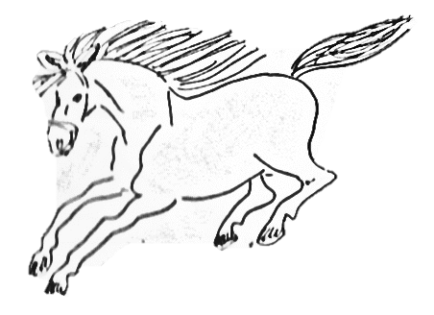|: Chtěl bych jak divoký kůň běžet běžet, nemyslet na návrat:|  
   |: s koňskými handlíři vyrazit dveře, to bych rád. :|
7. Já viděl divoké koně...

Divokej horskej tymián[15]

Žalman Flétna

* d: 0-4-5-4-0-4-5-4

1. DDál za vozem Gspolu Dšlapem, někdo Grád a někdo Dzmaten,   
   kdo se Gvrací, není F#misám, je to Emivěc, když pro nás Gvoní   
   z hor diDvokej GtymiDán.
2. Léto, zůstaň dlouho s námi, dlouho hřej a spal nám rány,   
   až po okraj naplň džbán, je to věc, když pro nás voní z hor divokej tymián.

* PodíGvej, jak málo Dstačí, když do Gvázy natrF#mihám,   
  bílou Eminocí k miloGvání z hor diDvokej GtymiDán.

1. Dál za vozem trávou, prachem, někdy krokem, někdy trapem,   
   kdo se vrací dolů k nám, je to věc, když pro nás voní z hor divokej tymián.

Dobrodružství s bohem Panem[16]

Kubišová Marta flétna

1. Je Amipůlnoc Cnádherná Gspí i lucerna, Ftys mě opustil Eospalou.  
   Tu Amiv hloubi Czahrady Gcítím úklady Fs píštalou Eněkdo sem Amikráčí.  
   CHrá náramně Gkrásně a na mě Ftíha podivná Edoléhá.  
   CHrá náramně, Gzná mě nezná mě, Fněha a Ehudba až Amik pláči.
2. 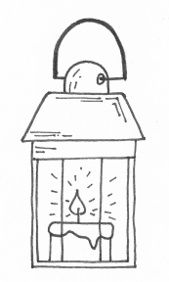Pak náhle pomalu skládá píšťalu, krok a slušně se uklání.  
   Jsem rázem ztracená, co to znamená odháním strach a on praví:  
   Pan jméno mé, mám už renomé, Pan se jmenuju a jsem Bůh  
   Pan Bůh všech stád vás má, slečno, rád. Jen Pan je pro vás ten pravý.
3. Ráno raníčko ach má písničko, Pan mi zmizel i s píšťalou.  
   Od Pana pro pána o vše obrána ospalou najde mě máti.  
   Hrál a ve tmě krásně podved mě, kam jsem to dala oči kam?  
   Pan pěkný Bůh, já teď nazdařbůh počítám dal a má dáti.

Dva havrani[17]

Asonance

1. Když jsem se Dmiz pole CvraceDmila, dva havrany jsem CslyšeDmila,  
   jak jeden Fdruhého se ptCá: |: Dmikdo dneska večeCři nám Dmidá? :|
2. Ten první k druhému se otočil a černým křídlem cestu naznačil,  
   krhavým zrakem k lesu hleděl |: a takto jemu odpověděl: :|
3. „Za starým náspem, v trávě schoulený tam leží rytíř v boji raněný,   
   a nikdo neví, že umírá, |: jen jeho kůň a jeho milá.“ :|
4. „Jeho kůň dávno po lesích běhá a jeho milá už jiného má,  
   už pro nás bude dosti místa, |: hostina naše už se chystá.“ :|
5. „Na jeho bílé tváře usednem a jeho modré oči vyklovem,  
   a až se masa nasytíme, |: z vlasů si hnízdo postavíme.“ :|

Dvě báby

Spirituál Kvintet

1. DJak léta jdou, svět Gpro mě ztrácí Dglanc, všichni se rvou a A7duši dávaj' všanc  
   a Dza pár šestá D7ků vás Gprodaj', věřte Dmi,   
   už víc nechci mít Gdomov Dsvůj A7na zeDmi!

* Čas žádá svý a Gmně se krátí Ddech, když před kaplí tu A7zpívám na schodech  
  svou Dpíseň vo neD7bi, kde Gbude blaze Dmi,  
  už víc nechci mít Gdomov Dsvůj A7na zeDmi!

1. Po jmění netoužím, jsme tu jen nakrátko, i sláva je jak dým, jak prázdný pozlátko,  
   já koukám do voblak, až anděl kejvne mi, už víc nechci mít domov svůj na zemi!
2. Teď říkám „good-bye“ světskýmu veselí, těm, co si užívaj', nechci lízt do zelí,  
   jsem hříšná nádoba, však spása kyne mi, už víc nechci mít domov svůj na zemi!
3. V určenej čas kytara dohraje, zmlkne můj hlas na cestě do ráje,  
   vo tomhle špacíru noc co noc zdá se mi, už víc nechci mít domov svůj na zemi!

Ďáblovo stádo

Matuška Waldemar

1. AmiPo zasmušilé pustině jel Cstarý honec krav,   
   den Amitemný byl a ševelil věCtrem ve stéblech trav.  
   Tu Amihonec k nebi pohleděl a v hrůze zůstal stát,  
   když Fz rozedraných oblaků viděl Amistádo krav se hnát.

* JupijaChééj, jupijaAmihou, to Fpřízraky táhnou Amitmou.

Ten skot měl rohy z ocele a oči krvavé a na bocích mu plápolaly cejchy řežavé  
a oblohou se neslo jejich kopyt dunění a za ním jeli honáci až k smrti znavení.

Ti muži byli zsinalí a kalný měli zrak a marně stádo stihali, jak mračno stihá mrak  
a proudy potu máčeli jim tvář i košili a starý honec uslyšel jejich jekot kvílivý.

Tu jeden honec zavolal a pravil: „pozor dej!“ svou duši hříchů uvaruj a ďáblu odpírej,  
bys nemusel pak po smrti se věčně věků štvát a nekonečnou oblohou to stádo s námi hnát.

* + |:to přízraky táhnou tmou.:|[18]

Ďáblovy námluvy[19]

Asonance CAPO III

* „Svou Amikrásnou Gpíšťalu ti Amidám, hraje Fdevět tónů Gna devět stran,  
  když Dmipůjdeš se mnou, Amilásko má a Fkdyž mě budeš Emichtít.“
* „Jen Aminech si tu Gpíšťaličku Amisám, hraj Fdevět tónů Gna devět stran,  
  já Cnejdu s tebou, Glásko má, já Fnechci Gs tebou Amijít.“
* „Já dám ti stuhy do vlasů, mají devět barev pro krásu,  
  když půjdeš se mnou, lásko má a když mě budeš chtít.“
* „Já nechci stuhy do vlasů, mají devět barev pro krásu,  
  a nejdu s tebou, lásko má, já nechci s tebou jít.“
* „Dám krásné šaty z hedvábí, které devět krajek ozdobí,  
  když půjdeš se mnou, lásko má a když mě budeš chtít.“
* „Já nechci šaty z hedvábí, které devět krajek ozdobí,  
  a nejdu s tebou, lásko má, já nechci s tebou jít.“
* „Chceš devět černých perel mít a na svatbu se vystrojit?  
  To všechno dám ti, lásko má, jen když mě budeš chtít.“
* „Já černé perly nechci mít, a na svatbu se vystrojit,  
  a nejdu s tebou, lásko má, já nechci s tebou jít.“
* „Já truhlu plnou zlata mám, tu do vínku ti celou dám,  
  když půjdeš se mnou, lásko má a když mě budeš chtít.“
* „Tvá slova příjemně mi zní, tak připrav kočár svatební,  
  já půjdu s tebou, lásko má, kam jen budeš chtít.“
* Tak ušli spolu devět mil, když nohu v kopyto proměnil  
  a bledá dívka naříká: „Už nechci s tebou jít.“
* „Má milá, už tě nepustím, zpět duši tvou ti nevrátím,  
  za trochu zlata, lásko má, teď navždy budeš má.“
* A jak tmou klopýtali dál, vítr její smutnou píseň vál.  
  „Co dělat mám, já nešťastná, ach, co jen dělat mám?“
* „Co Cdělat mám, já Gnešťastná, ach Fco jen Gdělat Amimám?“

Ezop a Brabenec

Osvobozené divadlo CAPO IV

* GJednou z lesa Emidomů se nesa CmouDdrý GEzop,   
  potkal brabce, Emikterý brabence CmáDlem Gsezob.  
  EmiBrabenec se Dchechtá, AmiEzop se ho Dhned ptá,  
  Gčemu že se Emina trávě v lese CpráDvě Gřehtá?D7

1. GJá, povídá D7brabenec, se taky Grád hlasitě Echechtám,  
   chechA7tám, když pupeAminec kyseDlinou lepGtám.(D7)
2. Vím, totiž ten brabenec, mravenečník, že se mě neptá,   
   neptá, pozře mne ať se chechtám, nechechtám.

* D#Kampak by to A#došlo třeba D#s pouhou ponraA#vou,  
  Dkdyby měla A7plakat, že je Amiptačí potraD7vou.

1. Ty, ač nejsi brabenec, se taky rád hlasitě chechtej,   
   chechtej a na svou bídu nezareptej! D7, G

Frankie Dlouhán[20]

Brontosauři

* D, C, G, D, C, G, D

1. Kolik je smutného, když Gmraky černé Djdou   
   lidem nad hlaAvou, Gsmutnou dálaDvou,  
   já slyšel příběh, který Gvelkou pravdu Dměl,  
   za čas odleAtěl, Gkaždý zapoDmněl.

* Měl kapsu Aprázdnou Frankie Dlouhán, po Státech Gtoulal se jen Dsám  
  a že byl Gveselej, tak Dkaždej měl ho Arád.   
  Tam ruce Gk dílu mlčky přiloží a Dzase jede Hmidál,  
  a Gkaždej, kdo s ním Achvilku byl, tak Gdlouho Ase pak Dsmál.

1. Tam, kde byl pláč, tam Frankie hezkou píseň měl,   
   slzy neměl rád, chtěl se jenom smát.  
   A když pak večer ranče tiše usínaj,   
   Frankův zpěv jde dál, nocí s písní dál.



1. Obsah obrázku perokresba

   Popis byl vytvořen automatickyTak Frankieho vám jednou našli, přestal žít,   
   jeho srdce spí, tiše, smutně spí.  
   Bůhví jak, za co, tenhle smíšek konec měl,   
   farář píseň pěl, umíráček zněl.

* Na, na, na, … D, A, D

Franta má péra[21]

Daněk Wabi

* E, DFranta má péra,E jéžiši, AFranta má péra,D, E  
  Abarevný DpéEra, ježiši, AFranta má DpéEra.

1. Šel jsem Dv novým kvádru Ena trh, někdo Ami ho Dzezadu Enatrh,  
   natrh Dmi ho hřebíEkem, já při tom Avlek Dpytlík s Emlíkem,  
   je to AsetsakraDmentEský, v čem budu AproDháňetE... caramba, seňority.
2. Vejda do kavárny zřel jsem mloka, jak sedě zpříma lokal moka,  
   měl černý kvádro s žlutými fleky, já při tom pohledu pukal vzteky,  
   od těch dob, když vidím mloka, fláknu ho pěstí do voka.
3. Ráno jsem vyšel z Liberce a už mě z toho bolí bérce,  
   ten kdo to tu zná, jistě uzná, že jsou tu cesty samá džuzna,  
   tak šlapu od Ještědu a jsem rád, že ještě jdu.
4. Měl jsem jet hrát do Třebíče, jenže jsem v autě zlomil klíče,  
   tlačit se nedá, je to těžký, nezbývá, než to dojít pěšky,  
   tak šlapu ku Třebíči, no je to... prostě těžký.
5. Dnes ráno u dveří mého bytu potkal jsem na schodech vepřovou kýtu,  
   to ovšem zdaleka není všecko, s tou kýtou se za šlachu vedlo plecko,  
   asi byl bezmasý pátek, tak šly na procházku z jatek.

* Franta má péra, jéžiši, a má péra,  
  barevný péra, z ocasu foxteriéra.

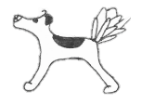

Grónská písnička

Nohavica Jaromír

1. DDaleko Emina severu A7je Grónská Dzem,   
   žije tam EmiEskymačka s A7EskymáDkem,  
   |: my bychom Emiumrzli, jim Gnení ziDma,   
   snídají Eminanuky A7a eskyDma. :|A

Mají se bezvadně, vyspí se moc, půl roku trvá tam polární noc,  
|: na jaře vzbudí se a vyběhnou ven, půl roku trvá tam polární den. :|

Když sněhu napadne nad kotníky, hrávají s medvědy na četníky,  
|: medvědi těžko jsou k poražení, neboť medvědy ve sněhu vidět není. :|

Pokaždé ve středu, přesně ve dvě zaklepe na na íglů hlavní medvěd:  
|: „Dobrý den, mohu dál na vteřinu? Nesu vám trochu ryb na svačinu.“ :|

V kotlíku bublá čaj, kamna hřejí, psi venku hlídají před zloději,  
|: smíchem se otřásá celé íglů, neboť medvěd jim předvádí spoustu fíglů. :|

Tak žijou vesele na severu, srandu si dělají z teploměrů,  
|: my bychom umrzli, jim není zima, neboť jsou doma a mezi svýma. :|

Hej teto!

Horák Michal CAPO III

1. Měl jsem Emihlídat tetě Gkřečka, Ddala mi ho se slovy, ať Au mě chvíli přečká.  
   AleEmikřečka uhlíGdati,Dnelze jen tak lehce, obzvlášťAkdyž se vám moc nechce.
2. Po pokoji ať si běhá, na gauč jsem si lehnul, vzápětí se ani nehnul.  
   Tlačilo mě do zad kromě polštářů i cosi, už se vidim tetu prosit:

* HejC teto! Já ho Gzabil. H7Už se to nestane, jo, Emiten už asi nevstane.  
  Hej Cteto! Nekřič Gna mě. H7Já ho prostě neviděl, Emiuž dost jsem se nastyděl.  
  Hej Cteto!G, H7

1. Tak jsem kouknul, co mě tlačí, seděl jsem jenom na televizním ovladači.  
   Ale křeččí švitoření slyšet není, jenom zvláštní smrad se line od topení.
2. Zase se mi dech zatajil, spečeného křečka bych před tetou neobhájil.  
   A dřív než tam sebou seknu, měl bych asi vymyslet, jak tetě potom řeknu.
3. Hej teto! Já ho fakt zabil. Ten bídák sežral magnet a k topení se přitavil.  
   Hej teto, co na to říci? Můžeš si ho maximálně připnout na lednici.



Hejkal

Daněk Wabi

1. AmiDivnej jekot po lesích se prohání,   
   až Dmiv žilách tuhne Amikrev a zuby Fcvakaj' S. O. ES.  
   AmiUtichá až u potoka pod strání,   
   jóDmitakovýhleAmiřvaní byEnesnes aniAmipes.  
   DmiŽhavý rudý Amioči a Dmidrápy krvaAmivý,   
   Fkosti chřestěj' v rytmu kastaEnět.  
   A Dmistrašidelný Amivytí a Dmiskřeky chraplaAmivý,   
   tak Fto je hejkal, na to vemte EjeAmid.

* U násChej,Fhej,Chejkal straší v lese, jen ten, kdo něco snese, tamD7může v noci Gjít, jeho Chej, Fhej, Chejkání se nese, kažFdej se strachy Ctřese, k ohni FnesesedneCme se, neFboť za boudou Cv lese zase Ghejkal začal Cvýt.E

1. Kdo z vás tady na hejkaly nevěří, ten může u nás přespat, až se zastaví,  
   nevystrčí špičku nosu ze dveří a bude jásat, že se dožil rána ve zdraví.  
   Jenom kalný oči a rysy ztrhané, kalhoty si bude muset prát,  
   a děs a hrůza v hlase, jó, to mu zůstane, až koktavě bude povídat, že:





Hlídač krav

Nohavica Jaromír

* |:DPam pam pam… G, A, D, A:|

1. DKdyž jsem byl malý, říkali mi naši: „Dobře se uč a jez chytrou kaši,  
   Gaž jednou vyrosteš, Abudeš doktorem Dpráv. A

Takový doktor sedí pěkně v suchu, bere velký peníze a škrábe se v uchu,“  
já jim ale na to řek': „Chci být hlídačem krav.“

* Já chci Dmít čapku s bambulí nahoře, jíst kaštany a mýt se v lavoře,  
  God rána po celý Aden zpívat si Djen, Azpívat si:

K Vánocům mi kupovali hromady knih, co jsem ale vědět chtěl, to nevyčet' jsem z nich:  
nikde jsem se nedozvěděl, jak se hlídají krávy.  
Ptal jsem se starších a ptal jsem se všech, každý na mě hleděl jako na pytel blech,  
každý se mě opatrně tázal na moje zdraví.

* + ♫

Dnes už jsem starší a vím, co vím, mnohé věci nemůžu a mnohé smím,  
a když je mi velmi smutno, lehnu si do mokré trávy.  
S nohama křížem a s rukama za hlavou koukám nahoru na oblohu modravou,  
kde se mezi mraky honí moje strakaté krávy.

* + ♫

Ho Ho Watanay[22]

Žalman flétna

1. DSpinkej, můj maličký, Cmáš v očích Dhvězdičky,   
   dám ti je Cdo vlasů, tak Gusínej, tak Dusínej.

* Ho ho Watanay, Cho ho DWatanay, ho ho CWatanay, kiGokena, kiDokena.

Sladkou vůni nese ti noční motýl z paseky, vánek ho kolíbá, už nezpívá, už nezpívá.

* 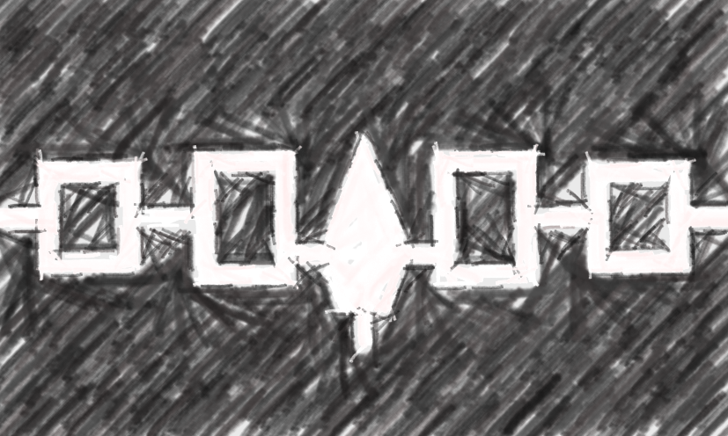

V lukách to zavoní, rád jezdíš na koni,   
má barvu havraní, jak uhání, jak uhání.

V dlani motýl usíná, hvězdička už zhasíná,   
vánek, co ji k tobě nes, až do léta ti odlétá.

Hoja hoj[23]

Svoboda Karel

1. GChceš-li na světě Abýti převeDsel, Czvol si Gnejlepší, Dze všech řemeGsel.
2. Chceš-li okouzlit dívku nevinou, staň se vojákem, staň se hrdinou.

* GHoja hoj, Choja hoj D7v králi máme Gzastání.   
  Hoja hoj, Choja hoj D7bůh nás zachráGní.  
  Hoja hoj, Choja hoj D7hmoždíře a Gpalcáty.  
  Hoja hoj, Choja hoj D7holky vokaGtý.

1. Rány na buben máš-li ve vínku, nesmíš zaváhat ani vteřinku.
2. Sláva až přilbu tvojí pozlatí, stal ses mužem tím, co se neztratí.

* x 2

Holka od koní

Devítka

1. Pro vlasy Emirozcuchaný z naivních snů, svobodu Avětru na tváCřích,  
   možná jsem Amizapomněla něco ti Hmiříct, a najednou Emije pozdě,  
   pro lásku koní, krásu všedních dnů na kontě Amám zase jeden Chřích,  
   pozdě se Gomlouvat, že ublížit Cnechci ani jednomu z HmináH7ás.

* A jak ty Emibláznivý koně chci Ddohonit slunce, když Czapadá,  
  písničku Amikolejí, který se tam Dněkde v dálce snad Gsetkají,H7  
  chci tiše Emizpívat a hrát jenom Dpro ně, než prach na ni Cnapadá  
  a Hmizapomenout, že se ještě někdy rozeH7dní.  
  Kolem hlavy Emimám svatozář Cholky od koní,  
  když zavíAmirám oči a H7doufám, že předhoním aspoň o kousek Emičas.

Ztracená v rozpacích, když o tobě sním a do těch snů se mi připlétá  
i vůně potu a zkosenejch trav, a pak se tiše vytrácíš,   
stejně po dnech krátkejch vteřin štěstí, po nocích hlídám telefon,  
a ta krabice na sny pro hloupý holky nezvoní.

* + Dráhy čar Cosudu odkloním a příště, až se Amiprobudím,  
  možná to H7budu zase já, tak jako Emidřív.

Holubí dům

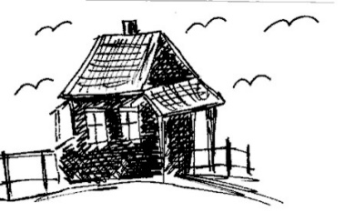Schelinger Jiří

1. AmiZpíGvám Fptákům a Ezvlášť holuAmibům,   
   AmistáGval Fv údolí Emém starý Amidům.  
   CPtáGků Chouf zaléGtal ke kroCvům,  
   Amiměl Gjsem Frád holuEbích křídel Amišum.
2. Vlídná dívka jim házela hrách, mávání perutí víří prach.  
   Ptáci krouží a neznají strach, měl jsem rád starý dům jeho práh.

* CHledám Dmidům holuGbí, kdopak Cz vás Emicestu Amiví,   
  míval Dmistáj roubeG7nou, bílý Cštít.  
  Kde je Dmidům holuGbí a ta CdívEmika kde Amispí,  
  vždyť to Dmiví, že jsem Echtěl pro ni Amižít.

1. Sdílný déšť vypráví okapům, bláhový, kdo hledá tenhle dům.  
   Odrůstáš chlapeckým střevícům, neslyšíš holubích křídel šum.
2. Nabízej úplatou cokoli, nepojíš cukrových homolí.  
   Můžeš mít třeba zrak sokolí, nespatříš ztracené údolí.

* + Zpívám ptákům a zvlášť holubům, stával v údolí mém starý dům.

Hruška

Čechomor

1. StoGjí hruška v šiDrém poli, vrGšek se jí CzeleDná.  
   |: Pod Gní se Cpase Dkůň vraGný, pase ho Dmá miGlá. :|
2. Proč má milá dnes pásete, z večera do rána.  
   |: Kam můj milý pojedete, já pojedu s váma. :|
3. O já pojedu daleko, přes vody hluboké.  
   |: Kéž bych byl nikdy nepoznal, panny černooké. :|

Hudsonské šífy[24]

Daněk Wabi

1. Ten, kdo Aminezná hukot vody lopatCkama vířený, jako Gjá, jó jako Amijá,  
   kdo hudsonský slapy nezná sírou Gpekla sířený,  
   ať se Amina hudsonský Gšífy najmout Amidá, Gjo-ho-Amiho.
2. Ten, kdo nepřekládal uhlí, šíf když na mělčinu vjel, málo zná, málo zná,  
   ten, kdo neměl tělo ztuhlý, až se nočním chladem chvěl,  
   ať se na hudsonský šífy najmout dá, johoho.

* AFhoj, páru tam Amihoď, ať Gdo pekla se dříve dohraAmibem,  
  Gjo-ho-Amiho, Gjo-ho-Amiho.

1. Ten, kdo nezná noční zpěvy zarostenejch lodníků, jako já, jó jako já,  
   ten, kdo cejtí se bejt chlapem, umí dělat rotyku,  
   ať se na hudsonský šífy najmout dá, johoho.
2. Ten, kdo má na bradě mlíko, kdo se rumem neopil, málo zná, jó málo zná,  
   kdo necejtil hrůzu z vody, kde se málem utopil,  
   ať se na hudsonský šífy najmout dá, johoho.
3. Kdo má roztrhaný boty, kdo má pořád jenom hlad, jako já, jó jako já,  
   kdo chce celý noci čuchat pekelnýho vohně smrad,  
   ať se na hudsonský šífy najmout dá, johoho.
4. Kdo chce zhebnout třeba zejtra, komu je to všechno fuk, kdo je sám, jó jako já,  
   kdo má srdce v správným místě, kdo je prostě príma kluk,  
   ať se na hudsonský šífy najmout dá, johoho.

* + Gjo-ho-Aho.

Hvězdář

UDG

1. |: Ztrácíš se Dpřed očima, rosteš jen Ave vlastním stínu.   
   Každá Emidalší vina, odkrývá Gmojí vinu. :|

* |: Ve vínu Ddávno nic nehleAdám, (ve vínu dávno nic) nehleEmidám. G:|
* |: Jak luna Dmizíš s nocí v bělostných Ašatech pro nemocné,  
  prosit je Emizvláštní pocit, jen ať je Gden noc ne. :|
* |: Od proseb Ddávno nic nečeAkám (od proseb dávno nic) nečeEmikám.G :|

Na chodbách v bludných kruzích zářivka vyhasíná, já ti do infuzí chci přilít trochu vína.  
Na nebi jiných sluncí, jak se tam asi cítíš, s nebeskou interpunkcí, jiným tulákům svítíš.

* 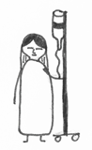
* |: Obzor neDklesne níž, je ráno Aa ty spíš. Od vlků Emiodraná hvězdáře GGiordána... :|  
  |: Obzor neDklesne níž, je ráno Aa ty spíš. Od vlků Emiodraná hvězdáře GGiordána odpouDštíš. :|

Igelit

Nedvědi

1. GUkrytý v stínu lesa, Digelit, to kdyby přišel Ck ránu Gdéšť,  
   pod hlavou boty, nůž, táDtovu bundu šitou z masGkáčů,  
   k ránu se mlhy zvednou Da ptáci volaj: „Hele, lidi, CsvíGtá.“  
   Pak větvičky si nalámou na Doheň, aby uvařili Gčaj.

* A všichni se Emiznaj, D7znaj, Gznaj a blázněj a CzpíGvaj  
  a po cestách Emidál, D7dál, Gdál hledaj Cnormální Gsvět.

1. Ukrytý v stínu lesa, kvečeru znavený nohy skládaj,  
   kytara zpívá o tom, jak dřív bylo líp,  
   ten, kdo neví, nepochopí, nepromíjí čas nic, všechno vrátí,  
   ta chvilka, co máš na život, ti uplyne jak od ohýnku dým.

* + GUkrytý v stínu lesa, Digelit, to kdyby přišel Ck ránu Gdéšť ...

Já jsem tak línej

Hoboes

1. EmiDole pod álejí, Ckousek od kolejí Dsametovej flíček Gmám.  
   EmiOblaka si plavou, Ckus drnu pod hlavou, Dpanebože, já se Gmám.  
   AmiTámhle za smetištěm Emijako mraveniště Amišedý město rámusí.H7  
   EmiAť si nohou trhne Cten, kdo z města zdrhne, Emiposlouchat ho nemuDsí.

* 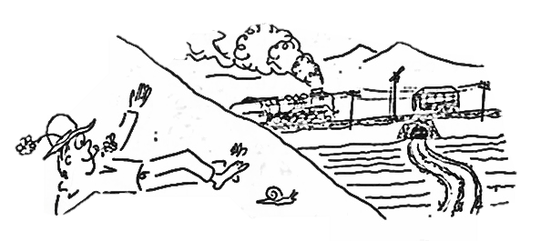Jó, Gjá jsem tak Emilínej, tak Dpřekrásně Emilínej,  
  a Cnejhezčí Amina tom, že Cnechci bejt Djinej.  
  Jó, Gto se to Amiválí, když Dsluníčko Emipálí,  
  za Cto mě Amiveřejnost DnepochváGlí.H7

1. Uspěchanej pane, co se s váma stane, až budete v důchodu.  
   V pozlacený kleci bývá plno věcí a funění do schodů.   
   Žádná cesta rájem, jestli máte zájem, měl bych pro vás dobrej tip:  
   co vám, sakra, brání válet se na stráni a bejt na tom mnohem líp.

* +D, G

Já, písnička

Jíšová Pavlína

1. To Amijá, zrozená z nemocGných básníků, z tichých Emivět po nocích utkaAminá,  
   to já, zrozená, neGní mi do smíchu, když mám Ebýt pod cenou prodaAminá.

* Kdo Cvás obléká do šaGtů svatebních, holky Amimý ztracený, ztraceEný,  
  ženich Amispí na růži, až něGkam pod kůži se můj Estrach do klína schováAmivá.

1. To já, zrozená v hospodách na tácku raněných ospalých milenců,  
   to já, zrozená, vyrytá na placku, směju se po stěnách cizincům.
2. To já, písnička, ležím tu před vámi, jenom tak, spoutaná tolikrát,  
   to já, písnička, provdaná za pány, kteří pro lásku smí o mně hrát.



Jantarová země

Žalman flétna

* … F, Ami,

1. AmiDo splašenejch Ckoní už zase lovci Amistřílí,   
   ulicí je Cženou dolů k ohraEmidám,  
   zítra jako Dmivloni, hra je pro ně Amidohraná,   
   bujný hlavy Dmiskloní někam do tráAmivy.

* DmiKrá, až si kabát Amizmění, Dmikrá, bílé vrány odleAmití,  
  Dmikrá, v jantarový Amizemi přistaFnou v jiném stoleEmití.
* Dmi, Ami, Dmi, Ami, Dmi, Ami, Dmi, Ami,

1. Zamčený jsou stáje, kat už hřívy stříhá,  
   lovčí král je v kapli po stý korunován,  
   sníh pomalu taje, těla stromů se probouzí,  
   v jantarový zemi bude zas co pít.



Jarní kurýr

Hoboes CAPO I

1. GDunění kopyt Cvečer slýcháGvám, údolím jarní Hmikurýr jede Hk nám,  
   v peřeEmijích řeka Dzvoní a Cjarem vítr H7voní,   
   přijížEmidí jarní Dkurýr, CdoH7bře ho Emiznám,  
   ví, celej Dkraj to ví: Cveze nám Djaro Cv brašně H7sedloEmivý.
2. Zase jdou krajem vánky voňavý, vobouvám svoje boty toulavý,  
   dobře ví moje milá: i kdyby víla byla,  
   tyhle toulavý boty nezastaví,  
   mám boty toulavý, ty ani kouzlem nezastaví.
3. Musím jít, mraky táhnou nad hlavou, musím jít stopou bílou toulavou,  
   neplakej, že se ztratím, já do roka se vrátím,   
   prošlapám cestu domů jarní travou,   
   víš, ty to dobře víš, ty moje boty nezastavíš.

Jarní tání

Brontosauři

1. Když prvníAmitáníDmicestu sněhuCzkříží aFnad leDmidem seEmivoda objeAmiví,  
   voňavá zem seDmisněhem tišeCplíží,Ftak nějakDmilíp siEbalím, proč, bůhAmiví.

* Přišel časFslunce,Gzrození aCtratí, na kterejchFpotkášGkluky ze všechCstran,E  
  |: HubenejAmiJoe, Čára, Ušoun se tiDmivrátí,   
  oživneFkemp aEmijaro, vítej kAminám. :|

1. Kdo ví, jak voní země, když se budí, pocit má vždy, jak zrodil by se sám,  
   jaro je lék na řeči, co nás nudí, na lidi, co chtěj zkazit život nám.

* 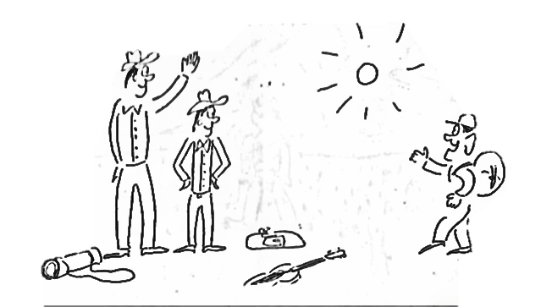

1. Zmrznout by měla, kéž by se tak stalo, srdce těch pánů, co je jim vše fuk,  
   pak bych měl naději, že i příští jaro bude má země zdravá jako buk.

* + oživne kemp, jaro, vítej k nám...

Jaro

Fešáci

1. AmiMy čekali Cjaro, a Gzatím přišel Amimráz,   
   tak strašlivou Czimu neGpoznal nikdo Amiz nás,  
   z těžkých černých Cmraků se Gstále sypal Amisníh  
   a vánice Csílí v poGryvech ledoAmivých.  
   CZ chýší dřevo mizí a Gmouka ubývá, Dmido sýpek se raději už Gnikdo nedívá,  
   Czvěř z okolních lesů nám Gstála u dveří   
   Dmia hladoví ptáci přiGlétli za zvěří, a stále Amiblíž.

Tak jednoho dne večer, to už jsem skoro spal, když vystrašenej soused na okno zaklepal:  
„Můj chlapec doma leží, v horečkách vyvádí, já do města bych zajel, doktor snad poradí.“  
Půjčil jsem mu koně, a když sedlo zapínal, dříve, než se rozjel, jsem ho ještě varoval:  
„Nejezdi naší zkratkou, je tam velkej sráz a v týhletý bouři tam snadno zlámeš vaz, tak neriskuj!“

Na to smutné ráno dnes nerad vzpomínám, na tu hroznou chvíli, když kůň se vrátil sám,  
trvalo to dlouho, než se vítr utišil, na sněhové pláně si každý pospíšil.  
Jeli jsme tou zkratkou až k místu, které znám, kterým bych v té noci nejel ani sám,  
a pak ho někdo spatřil, jak leží pod srázem, krev nám tuhla v žilách nad tím obrazem, já klobouk sňal.

* AmiNěkdy ten, kdo Cspěchá, se Gdomů nevraAmicí...

Jdem zpátky do lesů[25]

Žalman

1. AmiSedím na kolejích, D7které nikam neveGdou, C, G  
   Amikoukám na kopretinu, jak D7miluje se s lebeGdou, C, G  
   Amimraky vzaly slunce D7zase pod svou ochraGnu, Emi  
   Amijen ty nejdeš, holka zlatá, D7kdypak já tě dostaGnu? D

* GZ ráje, my vyhnaní Emiz ráje,   
  kde není už Cmísta, D7prej něco se Gchystá. D  
  GZ ráje, z nablýskaných Emiplesů,  
  jdem zpátky do Clesů,D7za nějaký Gčas.

1. Vlak nám včera ujel ze stanice do nebe,  
   málo jsi se snažil, málo šel jsi do sebe,  
   šel jsi vlastní cestou, a to se zrovna nenosí,  
   i pes, kterej chce přízeň, napřed svýho pána poprosí.
2. Už tě vidím z dálky, jak máváš na mě korunou,  
   a jestli nám to bude stačit, zatleskáme na druhou,  
   zabalíme všechny, co si dávaj' rande za branou,  
   v ráji není místa, možná v pekle se nás zastanou.

* 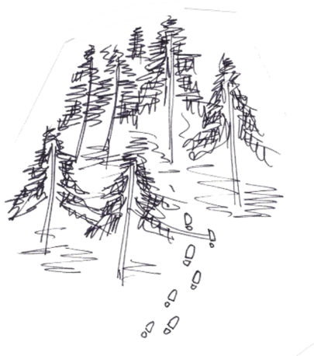

Je to tak

Michal Horák

* |:FNananá… A#, Gmi, A#, F:|

1. FV úterý utekla mi A#kočka, jmenuje se GmiKočka, i když na to A#neslyší.  
   FDoma už se jí prej nechtěj A#dočkat, že je to prej Gmihajzl,  
   moje však je A#nejbližší.   
   FJá jsem chtěla od Ježíška A#ajfouna, od toho Gmihamouna mám A#vzkaz,   
   že mám si na něj našeFtřit.  
   Aspoň pak nezažíváš A#kovbojky, mně můj Gmiajfoun spad  
   včera do A#toitoiky.

* FNěkdy prostě A#je to tak, i když Gmimohlo by to bejt A#naopak.  
  FNěkdy prostě A#je to tak a už Gminejede přes to A#žádnej vlak.  
  DmiNěkdy prostě Aje to tak a Cnemá cenu Gdál s tím ztrácet A#čas,  
  C je to Ftak.

1. Já včera byla u tety, měla jsem špagety a taky krokety a na ně lazaně,   
   mlíkem je zapila, a potom ve vlaku se trochu poblila.  
   Já za bůro z hudebky mám zaracha, konkrétně za Bacha,  
   příště na háku to vezmu z taháku.  
   Ale to je pořád nic, mně už měl přijít dopis z Bradavic.

* + ♪

1. Na instáči napsala mi Alice, Alice z osmý Cé, že chce mě velice.  
   A než odeslal jsem žádost o ruku, tak to prej napsala dalším třem klukům.  
   Cože tobě taky psala Alice, Alice z osmý Cé? No to je slepice.  
   Aspoň že vám tohle píše Alice, a ne ta Aneta zvaná zadnice.

* + ♪
* A#Někdy prostě Cje to Ftak.G A#A nejede Cpřes to Fvlak.G  
  A#Někdy prostě Aje to Dmitak, G A#tak si nenech Czvednout Ftlak.

Jennifer Lady[26]

Nedvědi flétna

1. CDrobně mží a do noci zvon z majáku Flodím zavolal Cvstříc,   
   útesy skal ostrých jak nůž už proplouGvá.  
   Jennifer CLady, tak malá jak C7stín, má na boku Fránu a v plachtoví Cklín,  
   to z pitomý Amiválky muži se Fvrací domů Ck nám.
2. Kolik jich šlo a vrací se půl, to bude pláče a po dlaních sůl,  
   a bez tátů synů a bez věna dcer, Bože, co bude dál?  
   Přestane svítat, až do hrobu dáš všechen ten smutek, má Irská zem?  
   Co platný jsou květy a všechna ta sláva? Bože, co bude dál?
3. V srdci úzkost, na duši vzdor, myšlenky letí jak potoky z hor.  
   Dokud nám budou poroučet blázni, kde bude svět?  
   Svobodo drahá, kolik to stojíš? Kolik nás zemře ve válkách jen?  
   Až jednou ráno snad vyjdeš jak slunce v jedinej den?
4. = 1.

Jericho[27]

Stypka David CAPO II

* |: Budu se Cdívat, jak vstáváš a Emijdeš, rovnáš si Dzáda, čistí tě Amidéšť.  
  Za chvíli Cna mě zapomeEmineš, na strachy Dtaky. :|

1. Nenech se Dmást, to všechno, co vidíš, se Azdá.   
   Tam někde v dálce je EmiJericho, město co Gtrumpetou Dzbořit se Adá.

Tady mě máš, doktor co strhe ti fáč, no jasně že bolí to, ale za chvíli snést se to dá.

* + na boAmilest.

Můžeš si lhát, na oko zlatá brána, ale když vezmeš za kliku z brány je gilotina.

Jsi Rachab má zlá, nevěstka uchráněná, na nejhlubším místě teď bolí mě tvá poslední dobrá rána.

* FVšichni to říkali Amimy se jim vysmáli, Gz očí strh sem ti Dmifáč.  
  A Fpak tě tam nechal na pospas Amibylinám a dekám,  
  God tebe hnala mě Dmipryč vina má.
* |: Chtěl jsem se dívat, jak vstáváš a jdeš, rovnáš si záda, čistí tě déšť.  
  Za chvíli na mě zapomeneš, na strachy taky. :|

Jonatán

Hop Trop

1. Když Gjaro zaťukalo na dveře roku CvosumnáctsetGšest,  
   přišel Cvod řeky chlap, Gco sem jel jen Amisám a Cna svou Dpěst,  
   na Gsobě hrubej pytel vod kafe nosil Cmísto kabáGtu,  
   starý Cosadníci Ghádali, co Amik čertu Chledá Gtu.

* Byl Emivazoun děsný síly, co sto šedesát mílí   
  se Gproti proudu dřel, Emiproti proudu dřel,  
  kam A7šel, ho všude chválej, že jabloňovou alej  
  pro Gvšechny vysázel, pro Dvšechny vysázel.G, C, D, G

1. Dva měchy, který shodil v kantýně, přivez' na dvou kánoích  
   a jak v lokálu svý jméno řek', v tu ránu kdekdo ztich',  
   tam u nás bylo sice nezvyklý, ale každej časem znal  
   Jonatána, co k nám jablečný jadýrka vozíval.
2. Když léty unavenej do trávy se svez a na zem sed,  
   vopřel se svejma zádama o strom, co právě kvet,  
   my spát pak nechali ho na místě, kde právě přestal žít,  
   krásnější pomník nešel by snad vůbec postavit
3. Až jednou nebudete na světě, lidi ať tu po vás maj  
   třeba jabka nebo písničku, co si rádi zazpívaj,   
   třeba jabka nebo písničku, co si rádi zazpívaj.

Karavana mraků[28]

Kryl Karel

1. CSlunce je zlatou skobouAmina vobloze přibitý,Fpod sluncemGsedlo kožeCný,G7  
   Cpod sedlem kůň, pod koněm Amimoje boty rozbitý Fa starý Gruce sedřeCný.

* C7DopředuFjít s touGkaravanouAmimraků,   
  schovat svouFpleš podGstetson děraAmivý,  
  |: jen kousek Dmijít, jen G7chvíli, Amido soumraDmiku,  
  až tam, kde Amisvítí město, Eměsto bělaAmivý. :| C7

1. Vítr si tiše hvízdá po silnici spálený, v tom městě nikdo nezdraví,  
   šerif i soudce - gangsteři, voba řádně zvolení a lidi strachem nezdraví.
2. Sto cizejch zabíječů s pistolema skotačí a zákon džungle panuje,  
   provazník plete smyčky, hrobař kopat nestačí a truhlář rakve hobluje.

* V městě je řád a pro každého práce, buď ještě rád, když huba voněmí,  
  |: může tě hřát, že nejsi na voprátce nebo že neležíš pár inchů pod zemí. :|

1. = 1.

* Pryč odtud jít s tou karavanou mraků, kde tichej dům a pušky rezavý,  
  |: orat a sít od rána do soumraku a nechat zapomenout srdce bolavý. :|

Kdyby tady byla taková panenka

Žalman

* |: DKdyby tady byla taková panenka, Akterá by mě chtěDla, :| D7  
  |: Gkterá by mě chtěla, Dsyna vychovala, Apřitom pannou byDla. (D7) :|
* |: Kdybych já ti měla syna vychovati, přitom pannou býti, :|  
  |: ty by si mně musel kolíbku dělati, do dřeva netíti. :|
* |: Kdybych já ti musel kolíbku dělati, do dřeva netíti, :|  
  |: ty bys mně musela košilečku šíti bez jehel a nití. :|
* |: Kdybych já ti měla, košilečku šíti bez jehel a nití, :|  
  |: Ty by si mi musel žebřík udělati až k nebeské výši. :|
* |: Kdybych já ti musel žebřík udělati až k nebeské výši, :|
* 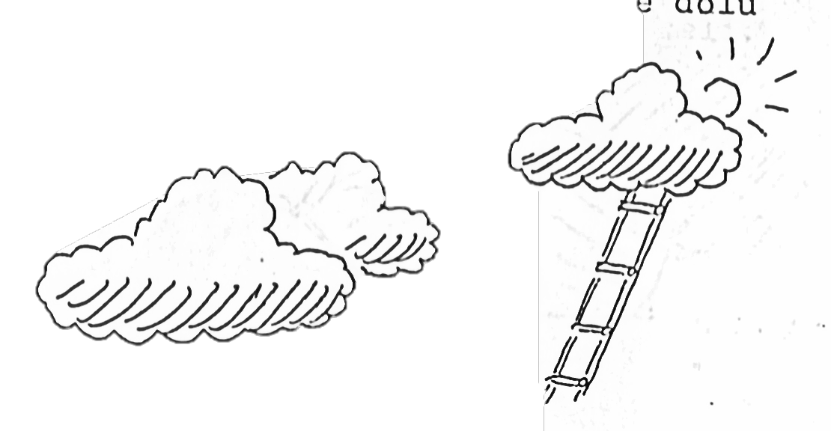*všichni:*|: Lezli bysme spolu, spadli bysme dolů, byl by konec všemu. :|

Když mě brali za vojáka

Nohavica Jaromír

1. AmiKdyž mě brali za voCjáka, Gstříhali mě dohoCla,   
   Dmivypadal jsem jako Amiblbec,  
   Ejak ti všichni dokoFla, Gla, Cla, Gla, Ejak ti všichni dokoAmila.
2. Zavřeli mě do kasáren, začali mě učiti, jak mám správný voják býti  
   a svou zemi chrániti, ti, ti, ti, a svou zemi chrániti.
3. Na pokoji po večerce ke zdi jsem se přitulil, vzpomněl jsem si na svou milou,  
   krásně jsem si zabulil, lil, lil, lil, krásně jsem si zabulil.
4. Když přijela po půl roce, měl jsem zrovna zápal plic, po chodbě furt někdo chodil,  
   tak nebylo z toho nic, nic, nic, nic, tak nebylo z toho nic.
5. Neplačte, vy oči moje, ona za to nemohla, protože mladá holka lásku potřebuje,  
   tak si k lásce pomohla, la, la, la, tak si k lásce pomohla.
6. Major nosí velkou hvězdu, před branou ho potkala, řek jí, že má zrovna volnej kvartýr, tak se sbalit nechala, la, la, la, tak se sbalit nechala.
7. 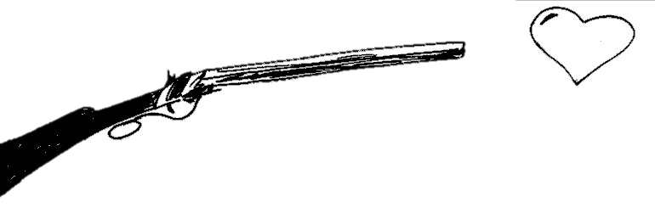Co je komu do vojáčka, když ho holka zradila, na shledanou, pane Fráňo Šrámku,  
   písnička už skončila, la, la, la,  
   Ejakpak se vám líbiFla, Gla, Cla, Gla? AmiNo nic moc extra EnebyAmila.

Když zima se vrací

Jíšová Pavlína

1. Když Gzima se vrací, já Czas vzpomíAminám na Dteplo tvých Cdlaní a Gsnů, D  
   Gdivnej soumrak Cse přitulil Amik nám, já D7vím: je Ckonec těch Gdnů. D
2. Smutný barvy do vázy trhám, mívals' ty kytky moc rád,  
   já byla blázen, chlapa jinýho mám, až teď vím, co chtěl jsi mi dát.

* GTvá píseň Cz dálky mi Amizní, Dtvý slova tichý Cse nevráGtí,  
  víc asi měla jsem Cdát než si Amivzít, D7tebe mohla jsem dál CnapoD7řád Gmít. D

1. Tím, že jsi odjel a nechtěl mě znát, snad našel jsi zase svůj klid,  
   mám svoji vinu a nechci si lhát, tak nechám si o tobě snít.



Kluziště

Plíhal Karel

1. CStrejček Emikovář Amichytil Ckleště, Fmaj7uštíp' Cz noční Fmaj7obloGhy  
   Cjednu Emimalou Amikapku Cdeště, Fmaj7ta mu Cspadla Fmaj7pod noGhy,  
   Cnejdřív Emiale Amichytil Cslinu, Fmaj7tak šáh' Ckamsi Fmaj7pro piGvo,  
   Cpak přiEmitáhl AmikovaCdlinu Fmaj7a obCrovský Fmaj7kladiGvo.

* Zatím Ctři bílé Emivrány Amipěkně za seCbou  
  kolem Fmaj7jdou, někam Cjdou, do ryD7tmu se kývaGjí,  
  tyhle Ctři bílé Emivrány Amipěkně za seCbou  
  kolem Fmaj7jdou, někam Cjdou, nedoFmaj7jdou, nedoCjdou.

1. Vydal z hrdla mocný pokřik ztichlým letním večerem,  
   pak tu kapku všude rozstřík' jedním mocným úderem,  
   celej svět byl náhle v kapce a vysoko nad námi  
   na obrovské mucholapce visí nebe s hvězdami.
2. Zpod víček mi vytrysk' pramen na zmačkané polštáře,  
   kdosi mě vzal kolem ramen a políbil na tváře,  
   kdesi v dálce rozmazaně strejda kovář odchází,  
   do kalhot si čistí dlaně umazané od sazí.

Kometa

Nohavica Jaromír

1. AmiSpatřil jsem kometu, oblohou letěla, chtěl jsem jí zazpívat, ona mi zmizela,  
   Dmizmizela jako laň G7u lesa v remízku,   
   Cv očích mi zbylo jen Epár žlutých penízků.
2. Penízky ukryl jsem do hlíny pod dubem, až příště přiletí, my už tu nebudem,   
   my už tu nebudem, ach, pýcho marnivá,   
   spatřil jsem kometu, chtěl jsem jí zazpívat.

* AmiO vodě, o trávě, Dmio lese, G7o smrti, se kterou smířit Cnejde se, E7  
  Amio lásce, o zradě, Dmio světě Ea o všech lidech, co kdy žili na téhle Amiplanetě.

1. Na hvězdném nádraží cinkají vagóny, pan Kepler rozepsal nebeské zákony,   
   hledal, až nalezl v hvězdářských triedrech  
   tajemství, která teď neseme na bedrech.
2. Velká a odvěká tajemství přírody, že jenom z člověka člověk se narodí,   
   že kořen s větvemi ve strom se spojuje   
   a krev našich nadějí vesmírem putuje.

* Na na na ...

1. Spatřil jsem kometu, byla jak reliéf zpod rukou umělce, který už nežije,   
   šplhal jsem do nebe, chtěl jsem ji osahat,   
   marnost mne vysvlékla celého donaha.
2. Jak socha Davida z bílého mramoru stál jsem a hleděl jsem, hleděl jsem nahoru,   
   až příště přiletí, ach, pýcho marnivá,   
   my už tu nebudem, ale jiný jí zazpívá.

* O vodě, o trávě, o lese, o smrti, se kterou smířit nejde se,   
  o lásce, o zradě, o světě bude to písnička o nás a kometě.

Kozel

Nohavica Jaromír

1. |: Byl jedenGpán, :| |: ten kozlaCměl, :| |: veliceDsi :| |: s ním rozuGměl, :|  
   |: měl ho mocGrád, :| |: opravdu Cmoc :| |: hladil muDfous :| |: na dobrouGnoc. :|

|: Jednoho dne :| |: se kozel splet', :| |: rudé tričko :| |: pánovi sněd', :|  
|: jak to pán zřel, :| |: zařval „jéjé“, :| |: svázal kozla :| |: na koleje. :|

|: Zahoukal vlak, :| |: kozel se lek': :| |: „to je má smrt“, :| |: mečel „mek, mek“,:|  
|: jak tak mečel, :| |: vykašlal pak :| |: rudé tričko, :| |: čímž stopnul vlak. :|

Na na na…

Královna z Dundrum Bay[29]

Nedvědi

1. 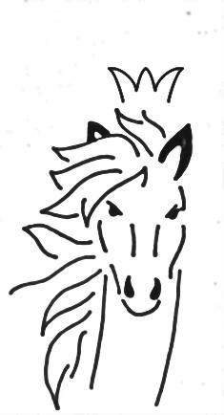Kdo ji Emiprvně zřel, ten k ní GzahoDřel, možná Gobdivem, Emimožná Dvíc.  
   Její Emiladný krok, její Goblý Dbok nejhezGčí ze všech CkraDsaEmivic.  
   |: Já šel Gna statek, hned si Do ní řek. Tu chci Gmít, pane Emitu mi Ddej!  
   DivnýEmijméno má, každejGz nás jiDzná, jakoGkrálovnu zCDunDdrumEmiBay. :|
2. Bože rozmilý, my si užili, brzo nás v kraji každej znal.  
   Jenže po pár dnech se ji zrychlil dech a já doktora zavolal.  
   |: Dlouho stonala, než mi skonala, lehkou hlínu ji Pánbůh dej,   
   vždyť to nebyla jenom kobyla, ale královna z Dundrum Bay. :|
3. Letos na jaře potkám koňaře, vede klisničku jako sen.  
   Zas ten ladný krok, zas ten oblý bok a já stál jako přimrazen.  
   |: Až mi v sobotu dají vejplatu, zeptám se zda je na prodej  
   a pak budu pít na to, že smím mít, zase královnu z Dundrum Bay. :|

Kytka

Brontosauři

1. AOtvírám Dlásku na stránce A“rád“, přišel jsem, Emilá má, něco ti Adát,  
   zeptat se, co Dděláš a jakej byl Aden, pohladit Etvář, tu kytku si Avem.A7

* Ty jsi tak Djiná, tak jiná, kdo Aví, jestli má Etouha tě neporaAní,A7  
  ty jsi tak Djiná, pojď, ruku mi Adej, s tebou je Ecelej svět jak vyměněAnej.

1. Sedíme tu spolu a slova si jdou, propletený prsty leží na kolenou,  
   oči jako čert a malinkej nos, ze všech je nejhezčí, tiše, už dost.

* 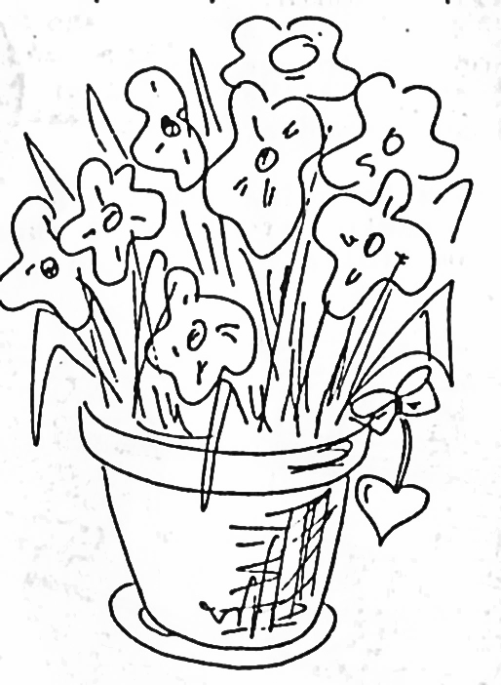 x 2

Lachtani

Nohavica Jaromír

* |: CLach, lach,F, C, Amilach, lach. G, C :|

1. CJedna lachtaní FrodiCna Amirozhodla se, že si vyjde Gdo kiCna,  
   jeli vlakem, metrem, lodí a pak FtramvaCjí a teď Amiu kina Vesmír GlachtaCjí.  
   GLachtaní úspory Cdali dohromady, Gkoupili si lístky Cdo první Gřady,  
   Ctáta lachtan řekl: „Nebudem Ftřít bíCdu“   
   a Amipro každého koupil pytlík GarašiCdů, ó.

* |: Lach, lach, mmm, lach, lach, mmm. :|

1. Na jižním pólu je nehezky a tak lachtani si vyjeli na grotesky,  
   těšili se, jak bude veselo, když zazněl gong a v sále se setmělo.  
   Co to ale vidí jejich lachtaní zraky: sníh a mráz a sněhové mraky,  
   pro veliký úspěch změna programu, dnes dáváme film ze života lachtanů, ó.

* |: Lach, lach, jé-é, lach, lach, jé-é. :|

1. Táta lachtan vyskočil ze sedadla nevídaná zlost ho popadla  
   „Proto jsem se netrmácel přes celý svět,   
   abych tady v kině mrznul jako turecký med.  
   Tady zima, doma zima, všude jen chlad, kde má chudák lachtan relaxovat?“  
   Nedivte se té lachtaní rodině, že pak rozšlapala arašidy po kině, jé.

* |: Lach, lach, jé-é, lach, lach, jé-é. :|

1. Tahle lachtaní rodina od té doby nechodí už do kina, lach, lach.

Lojza a Líza[30]

Fešáci

* „Lojzo, hej, Lojzo!“   
  „Ano, Lízinko?“  
  „Dojdeš pro vodu?“   
  „Už běžím.“  
  „No proto.“
* Vědro Dmá ve dně Gdíru, milá Lízo, milá Lízo,  
  vědro Dmá ve dně Gdíru, milá Lízo, Ajak Dhrom.
* Tak ji ucpi, milý Lojzo, milý Lojzo, milý Lojzo,   
  tak ji ucpi, milý Lojzo, milý Lojzo, ucpi ji.
* A čím ji mám ucpat, milá Lízo, … milá Lízo, řekni čím.
* Kouskem slámy, milý Lojzo, … milý Lojzo, kouskem slámy.
* Jenže sláma je dlouhá, milá Lízo, … milá Lízo, dlouhá.
* Tak ji utni, milý Lojzo, … milý Lojzo, utni ji.
* A čím ji mám utnout, milá Lízo, … milá Lízo, řekni čím.
* Sekerou, milý Lojzo, … milý Lojzo, sekerou.
* Jenže sekera je moc tupá, milá Lízo, … milá Lízo, tupá.
* Tak ji nabruš, milý Lojzo, … milý Lojzo, nabruš ji.
* A čím ji mám zbrousit, milá Lízo, … milá Lízo, řekni čím.
* Vem si brousek, milý Lojzo, … milý Lojzo, brousek.
* Jenže brousek je suchý, milá Lízo, … milá Lízo, suchý.
* Tak jej namoč, milý Lojzo, … milý Lojzo, smoč ho.
* A čím ho mám smáčet, milá Lízo, … milá Lízo, řekni čím.
* Zkus vodu, milý Lojzo, … milý Lojzo, zkus vodu.
* A v čem ji mám přinést, milá Lízo, … milá Lízo, řekni v čem.
* No vem si vědro, milý Lojzo, … milý Lojzo, vědro.
* Vědro má ve dně díru, milá Lízo, … milá Lízo, jak hrom.

Marnivá sestřenice

Semafor CAPO II

1. GMěla vlasy samou loknu, jé-Dje-jé,  
   ráno přistoupila k oknu, D7jé-Gje-jé,  
   vlasy samou G7loknu měla Ca na nic víc C7nemyslela,  
   Ga na nic víc E7nemyslela, A7jé-D7jé-Gjé.
2. Nutno ještě podotknouti, jé-je-jé,  
   že si vlasy kulmou kroutí, jé-je-jé,  
   nesuší si vlasy fénem, nýbrž jen tak nad plamenem,  
   nýbrž jen tak nad plamenem, jé-jé-jé.
3. Jednou vlasy sežehla si, jé-je-jé,  
   tím pádem je konec krásy, jé-je-jé,  
   když přistoupí ráno k oknu, nemá vlasy samou loknu,  
   nemá vlasy samou loknu, jé-jé-jé.
4. O vlasy už nestará se, jé-je-jé,  
   a diví se světa kráse, jé-je-jé,  
   vidí plno jinejch věcí, a to za to stojí přeci,  
   a to za to stojí přeci, jé-jé-jé.

Mezi horami

Čechomor

1. |: AmiMezi GhoraAmimi, lipka GzeleAminá. :|  
   |: CZabili Janka, GJaníčka, AmiJanka, miesto GjeleAmiňa. :|
2. |: Keď ho zabili, zamordovali. :|  
   |: na jeho hrobě, na jeho hrobě kříž postavili. :|
3. |: Ej křížu, křížu, ukřižovaný. :|  
   |: Zde leží Janík, Janíček, Janík zamordovaný. :|
4. |: Tu šla Anička, plakat Janíčka. :|  
   |: Hned na hrob padla a viac nevstala dobrá Anička. :|

Michalův song[31]

Tučný Michal

1. GTenhleten song patří všem, co D7maj potíže s figuGrou, G7  
   já Cjmenuju se Tučný a postavu mám vyduGlou. G7  
   Já Cbejvával malej štíhlej kluk, kterej si vo muzice Gsnil  
   a na nástroje strunný D7zkoušel jsem si barré Gstyl.
2. Dřív, než jsem se nadál bylo mi dvanáct a půl,   
   v parcích jsem sedával s banjem jako trubadúr.  
   Až potom můj starší brácha si založil vlastní band  
   a já ve třinácti hrával s nima dixieland.
3. Přibývala léta přibývaly nesnáze,   
   rychlejc než ta léta přibýval jsem na váze.  
   Našel jsem si totiž v dobrým jídle na nešťastný lásky lék,   
   až v zrcadle jsem zjistil, že by se mě i golem lek.
4. Životu člověk musí platit daň i úroky,   
   jenže širší člověk má i srdce široký.  
   Řek jsem si: „No, co nadělám.“, vzal banjo a začal hrát   
   a zjistil jsem že mám i tak život strašně rád.
5. Tak nebuďte zoufalí, když zjistíte najednou,   
   že vám kalhoty v pase prostě nějak nesednou.  
   Jen neberte vážně váhy, třeba je špatný závaží   
   |: a nebo si řekněte: „Ta váha si mě neváží.“ :|

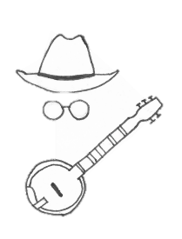

Milé děti

Epydemye CAPO II

1. EmiByly doby kdy jsem ani Dneznal jméno svýho Adoktora.  
   Zato Emiznal jsem tvoje tělo,C jak ten čas Dletí.  
   Dnes se to Emiotáčí mou Drolí je být Aopora.  
   A je čas Emina slova, ale Cuž ne na souDvětí.

* MiléGděti obraDcíte životyEminaruby, těchCpár let než siDzase samiGzbudem.  
  Milé děti, usíDnáme, padámeEmina huby, aleCmilujeme vás Da milovatGbudem.

1. Byly doby kdy jsem denně svíral tělo svýho Gibsona,   
   měl jsem na písně dost času, jenže ten letí.  
   Teď struny vyměním a zamknu futrál když spadne opona,  
   nejkratší cestou tam, kde spí mile děti

* DV životě se žánry mění, než se ticho Emirozhostí   
  Da tak v týhle písni není, ani stopa Cstížností,  
  Dani stopa punku z nedostatku spánku,  
  Cani stopa trip hopu, když v noci koukám do stropu,  
  Dani stopa blues jak od BB Kinga,   
  Ci když ráno vypadám a tvářím se jak sfinga,  
  Dani stopa kňourání o paralelních světech.   
  CJen obyčejná píseň o rodičích a dětech.
* x2

[32]

Mississippi blues[33]

Pacifik

1. AmiŘíkali mu Charlie a Dmijako malej kluk Amikalhoty si Go plot potrAmihal,  
   říkali mu Charlie a Dmibyl to Toma vnuk, Amina plácku rád Gkošíkovou Amihrál.  
   CKřídou kreslil po ohradách Fplány dětskejch snů,   
   Dmiaž mu jednou ze tmy řekli: E„Konec je tvejch dnů.“  
   AmiNěkdo střelil zezadu a Dmivrub do pažby vryl,   
   nikdo Amineplakal a Gnikdo neproAmisil.

* MissiCssippi, MissiAmissippi, Fčerný tělo Gnese říční Cproud,  
  Mississippi, MissiAmissippi, Fpo ní bude Gjeho duše Cplout. E

Říkali mu Charlie a jako každej kluk na trubku chtěl ve smokingu hrát,  
v kapse nosil kudlu a knoflíkovej pluk, uměl se i policajtům smát,  
odmalička dobře věděl, kam se nesmí jít, který věci jinejm patří a co sám může mít,  
že si do něj někdo střelí jak do hejna hus, netušil, a neví, řeka zpívá blues.

Chlapec jménem Charlie, a jemu patří blues, ve kterým mu táta sbohem dal,  
chlapec jménem Charlie snad došel cesty kus, jako slepý na kolejích stál,  
nepochopí jeho oči, jak se může stát, jeden že má ležet v blátě, druhej klidně spát,  
jeho blues se naposledy řekou rozletí, kdo vyléčí rány, smaže prokletí.

Montgomery[34]

Daněk Wabi

1. DDéšť ti, holka, smáčel Gvlasy, Emi, A7z tvých očí zbyl prázdný Dkruh.A7  
   DKde je zbytek tvojí Gkrásy, Emi, A7to ví dneska snad jen DBůh.A7

* DZ celé jižní eskaGdrony,Emi, A7nezbyl ani jeden Dmuž,A7  
  Dv Montgomery bijou Gzvony,Emi, A7déšť ti smejvá ze rtů Drůž.A7

Na kopečku v prachu cesty, leží i tvůj generál. V ruce šátek od nevěsty, ale ruka leží dál.

Tvář má zšedivělou strachem, zbylo v ní pár těžkejch chvil.  
Proužek krve stéká prachem, déšť mu slepil vlasy jak jíl.



Morituri te salutant[35]

Kryl Karel

1. Cesta jeAmiprach aGštěrk aDmiudusaná Amihlína  
   Ca šedéFšmouhyG7kreslí do vlaCsů  
   |: a z hvězdných Dmidrah má Gšperk, co Ckamením se Emispíná  
   Amia pírka Gtouhy Emiz křídel PegaAmisů.:|

Cesta je bič, je zlá jak pouliční dáma, má v ruce štítky, v pase staniol,  
|: a z očí chtíč jí plá, když háže do neznáma dvě křehké snítky rudých gladiol. :|

* Seržante, Gpísek je bílý jak paže Daniely, Amipočkejte chvíli! Mé oči uviděly  
  Gtu strašně dávnou vteřinu zapomnění. AmiSeržante, mávnou G7a budem zasvěceni! CMorituri te salutant, Emorituri te salutant!

Tou cestou dál jsem šel, kde na zemi se zmítá a písek víří křídlo holubí,  
|: a marš mi hrál zvuk děl, co uklidnění skýtá a zvedá chmýří, které zahubí. :|

Cesta je tér a prach a udusaná hlína, mosazná včelka od vlkodlaka,  
|: rezavý kvér - můj brach a sto let stará špína a děsně velká bílá oblaka. :|



Mosty[36]

Zich Karel a Filipová Lenka

1. GPostavím si bezvadný most, pevné Cpilíře a bude jich dost,  
   aby Amiudržely aspoň tolik, co láska má Gváží.

Pak přejdu tam, kde mě nečekáš, malý je most ale rozhodně náš.   
A vyhrává ten, kdo se vzdálenost překlenout snaží.

* AmiJsem v rámci tvých Hmimostů proti Clásce imunGní.  
  EmiZnám pár druhů Cdeště a Amineznám výsluAní. C

Mosty znám už dlouhý čas, jsou dlouhé i krátké i tenké jak vlas,   
ale pomáhají, když jeden z nás chvíli se vzdálí.

Já stavím mosty v tom je ten vtip a bez pochyby jsem na tom líp,  
než ten, kdo pár mostů v afektu za sebou spálí.

* Jsi v rámci tvých mostů proti lásce imunní. Znáš pár druhů deště, teď poznáš výslunní.

Tak se ptám, když ty mosty znáš, řekni, který je cizí a který je náš,  
přes ten možná bych šla kdybys byl ztracený v dáli. + 3 + 4

Na kameni kámen

Brontosauři

1. Jako Gsuchej, starej strom, jako Cadd9všeničící hrom,  
   jak v poli Gtráva.Cadd9, G, Cadd9  
   PřipaGdá mi ten náš svět, plnej Cadd9řečí, a čímEmivíc, tímDlíp seGmám.

* BudemCo něco se rvát, až tuEminezůstaneDstát   
  na kameniGkámen.Cadd9, G, Cadd9  
  A jestli Gnení žádnej Bůh, tak nás Emivezme země - Dvzduch,   
  no, a potom Gamen. Cadd9, G

1. 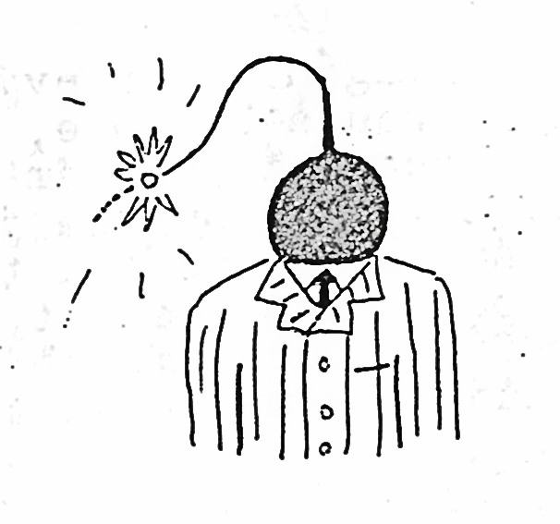A to všechno proto jen,   
   že pár pánů chce mít den bohatší králů.  
   Přes všechna slova, co z nich jdou,   
   hrabou pro kuličku svou, jen pro tu svou.
2. Možná jen se mi to zdá,   
   a po těžký noci přijde, přijde hezký ráno.   
   Jaký bude, nevím sám,   
   taky jsem si zvyk na všechno kolem nás.
3. + Laj la laj ...

Na rozloučenou

Žalman

1. CKolikrát Emijsem to už Amivzdal,   
   Gkolikrát na hanbu Ašel, Fdo pekla Gvšak nepřiCšel.
2. Kolikrát z pravdy jsem zběh', kolika lžím vrátil zrak, kolikrát ujel mi vlak.

* 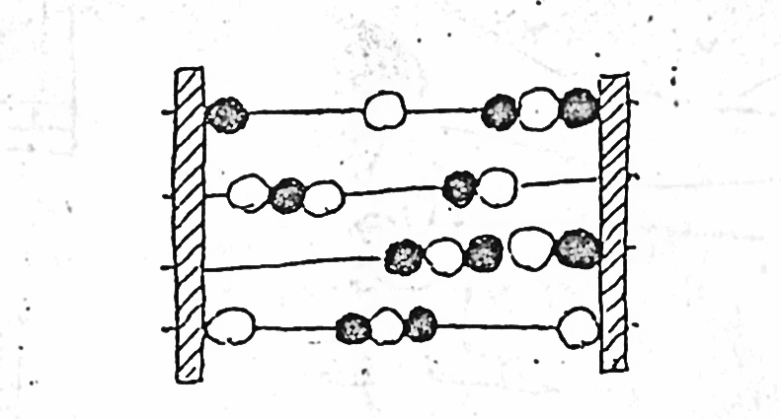Na časy Fblýská Gse a my Cstále Amidál Dmitáhnem ten Gdřevěnej Cprám, C7  
  a komu Fstýská Gse, dlouho Cna kraji Amistál, Dmisedne si Gke stolu Ck nám. G

1. Kolikrát pomoh' mi strach,   
   kolikrát zradil mě sen, našel mě zas bílej den.
2. Kolika hvězd já se ptal,   
   kolikrát vlastně jsem žil, kolikrát nepochopil, že:

* + Na na na... x 2

Nad Sázavou

Nedvědi

1. EmiDo noci před tunelem zahoukal   
   poslední vlak, co veze opožděný nádražáky Amidomů spát,  
   H7zhasni tu písničku a napít mi dej,   
   před spaním Emichci si ještě přečíst pár Chvězd,  
   a ta Amiřeka je jak pohádka, co H7vyprávěli naši v chajdě, Emikde byl les.
2. Mravenčí skála plná našich jmen   
   a pražce plný hřebů, z kterých jsi si letopočet přečíst moh  
   viadukt, kam ses chodil učit bát, jak strašně duní, když projíždí vlak,  
   a táta s mámou, co foukali nám rány, když chodili jsme domů spát.

* Nad E7SázaAmivou, nad D7SázaGvou, občas Cvzpomene si člověk asi  
  Amina ty časy krásný, kdy H7zpívali jsme Brontosaury, EmiSpirituál.

1. Do noci před tunelem zahouká   
   poslední vlak, co veze opožděný nádražáky domů spát,  
   u trati ostružiny vykvetly zas, v Sázavě zase prej je hromada ryb,  
   a dokonce prý indiánský teepee se tu objevilo, bude líp.

* 2x

Nagasaki Hirošima

Plíhal Karel

1. CTramvají Gdvojkou Fjezdíval jsem Gdo ŽideCnic,G, F, G,  
   z Ctak velký Glásky Fvětšinou Gnezbyde Aminic,  
   z Ftakový Clásky Fjsou kruhy Cpod očiGma  
   a dvě Cspálený Gsrdce - FNagasaki, GHirošiCma.G, F, G,
2. Jsou jistý věci, co bych tesal do kamene,  
   tam, kde je láska, tam je všechno dovolené,  
   a tam, kde není, tam mě to nezajímá,  
   jó, dvě spálený srdce - Nagasaki, Hirošima.
3. Já nejsem svatej, ani ty nejsi svatá,  
   ale jablka z ráje bejvala jedovatá,  
   jenže hezky jsi hřála, když mi někdy bylo zima,  
   jó, dvě spálený srdce - Nagasaki, Hirošima.
4. = 1. + |: a dvě spálený srdce - Nagasaki, Hirošima ... :|

Náměšť

Hutka Jaroslav

1. |: CKrásný je Amivzduch, Dmikrásnější je Gmoře, :|  
   |: Cco je nejkrásA7nější, Fco je nejkrásGnější - CusměGvavé Ctváře. :|
2. |: Pevný je stůl, pevnější je hora, :|  
   |: co je nejpevnější, co je nejpevnější - ta člověčí víra. :|
3. |: Pustá je poušť i nebeské dálky, :|  
   |: co je nejpustější, co je nejpustější - žít život bez lásky. :|
4. |: Mocná je zbraň, mocnější je právo, :|  
   |: co je nejmocnější, co je nejmocnější - pravdomluvné slovo. :|
5. |: Velká je Zem, šplouchá na ní voda, :|  
   |: co je však největší, co je však největší - ta lidská svoboda. :|

Nehrálo se o ceny

Hop Trop

1. EmiMěli jsme bundy zeleDný, Cněkomu občas lezly Gkrkem,  
   Amikdekdo si o nás myslel Dsvý, Amijako by nikdy nebyl Dklukem.
2. Vod lidí pohled kyselej a kam jet, to nám bylo volný,  
   každej už hrozně dospělej, i když to věkem bylo sporný.

* CKdyž na nádraží při pátku nám čekání se kdysi zdálo Gdlouhý.  
  CVíc než milión v prasátku bylo nabídnutí cigarety Gpouhý.  
  AmiTam vo zábradlí vopřený dvě kytary a syrovej sbor Dhlasů,  
  Amitam nehrálo se o ceny, ale pro radost a ukrácení Dčasu.

1. Jméno si každej vysloužil a bral ho stejně jako pravý,  
   vždyť na tom, jakej kdo z nás byl, stálo, jak bude přiléhavý.
2. Přesto, že každej jinam šel životem úspěchů i pádů,  
   |: těžko by asi zapomněl na partu dobrejch kamarádů. :|

Nekonfliktní typ

Horák Michal CAPO III

* Ami – D, Emi – Ami, F – C – G – Ami

1. Já Amividěl žábu soustružit a Gkoně frézoCvat,  
   Amisoudruha se soudružit a Ghada háčkoCvat.  
   Já Amividěl padat trakaře ze Gstřechy na faCře,  
   Amia na stromě faráře, jak Gzpívá NeckáCře.

* Já Fviděl jsem už leccos, že by Cjeden záviGděl,  
  ale Ctakovýho Ftrotla jak ty, Gto jsem neviAmiděl,  
  Ale Ftakovýho Ctrotla jak ty, Gto jsem neviCděl.
* FČumim, že to Cříkám, páč jsem Gnekonfliktní Ctyp.  
  FKam jdeš? Nejdeš Cnikam. Nikdy Gnebylo mi Clíp.  
  FČumím, že to Cříkám, jako Gbych konečně Cžil!  
  FKam jdeš? Nejdeš Cnikam, já jsem Gještě neskonCčil.E7
* Ami – D, Emi – Ami, F – C – G – Ami, F – G, Ami – D, F – C – G – Ami

Já viděl chlapa, co byl pěšky, jet po dálnici, a od Boltu koloběžky tři v popelnici.  
Já viděl v Pise pekaře, jak nosem rovná věž, a vedle něj surfaře si vlnou česat pleš.  
Já viděl stonat angínu a kašel marodit a v hospodě pět jogínů na pračkách závodit.  
Já viděl tasemnici bezbrannou i s pistolí, já viděl sado slimáka, co sám se osolí.

* … hňupa …
* + ♫

To už možná bylo moc, tak já se omlouvám, teda neomlouvám, jsem naštvanej, co si namlouvám.  
Konstruktivní kritiku ti znova nechci psát. Teďka budeš sedět a konečně poslouchat.

* Já viděl jsem už leccos, že by jeden záviděl,ale takovýho…
* Co je ještě na dvě slabiky?  
  Ňouma? [37]  
  Ňouma.
* …ňoumu, to jsem neviděl. Ale takovýho ňoumu, jak ty, to jsem neviděl.
* + FKam jdeš? Nejdeš Cnikam, já jsem Gještě neskonAmičil.  
  Fdobře, jdi si Ckam chceš, právě Gteďka jsem skonCčil.G, C

Nelituj

Žalman

1. GKdo se chudej narodil, Ctak mohlo to bejt Dhorší, neliGtuj,  
   Gpár důchodek prochodil a Cnejmíň tucet Dprojdem, neliGtuj,  
   Emižlutej anděl přistaví nám Hmivůz,  
   ten Cden zbyde v ulicích tichý Gblues,D  
   Gvydáme se hledat slunce Cbez peněz a Ddarů, neliGtuj.

* EmiNejsme přeci žádná lůza, Hmico na vlastní kůži růži Cmá vyšiAmitou,  
  Dz obehraných slov a díků Cke hmatníku ruku přibiGtou,D  
  Eminastavíme dešti tváře, Hmiať se stoky vrásek nasyCtí, nasyAmití,  
  Dto se ale bláznům stává, Ckdyž se jim zdá sen o přežiGtí.

1. Komu dál voní pot z koní, nikdy nebyl v sedle, nelituj,  
   zdá se mu to, co nám vloni: svět se trochu zmenšil, nelituj,  
   místa, která zbyla někde v nás,  
   bez pořadníků jsou a budou zas,  
   volná místa divnejch ptáků, co se slétaj', když ztratí svůj hlas.
2. Kdo máš na svým kontě jenom šťastný konce svých cest, nelituj,  
   třeba potkáš to svý slunce ...

Není nutno[38]

Svěrák Zdeněk a Uhlíř Jaroslav

1. CNení nutno, není nutno, aby bylo přímo veseDmilo,  
   G7hlavně nesmí býti smutno, natož aby se brečeClo.G
2. 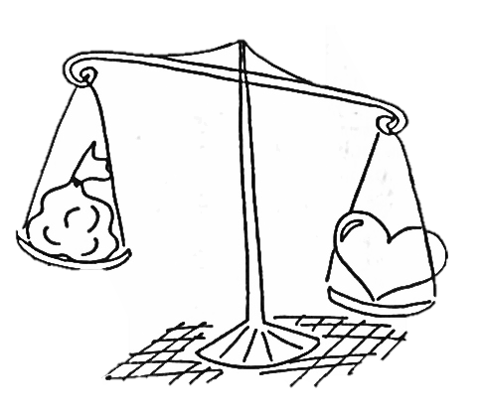CChceš-li, trap se, že ti v kapse zlaté mince nechřeDmistí,  
   G7nemít žádné kamarády, tomu já říkám neštěCstí.

* Nemít Amiprachy - Cnevadí, nemít Amisrdce - Cvadí,  
  zažít Amikrachy - Cnevadí, zažít Aminudu,   
  Fjó, to Gvadí, to vadí.

1. x 2

Nešahej na mě

Pokáč

1. CJestliže se cejtíš sám, Erád si s tebou pokecám.  
   AmiRád si s tebou Fněkde sednu, Cmám ovšem podGmínku jednu.  
   CMůžem řešit počasí, Emůžeš postěžovat si.  
   AmiMůžeme se Fspolu smát, na Cpravidlo však Gmusíš G7dbát,  
   a to zní:

* CNešahej na mě, nešahej na mě, Fdej ty svý pracky Cpryč.  
  Nešahej na mě, nešahej na mě, to Fje k mému štěstí Gklíč.  
  CNelez mi do mojí Eosobní zóny, Aminech si svý baciDly.  
  FNešahej na mě Gteď ani za chvíCli.
* C , F, C, Ami, G C

1. Madam prosim nevíte, proč se na mě tak lepíte?  
   Vždyť je zde daná jasná řada, proč funíte mi na záda?  
   Já vím, že má vůně bývá ženám často přitažlivá.  
   Z vás jde ovšem hrozný smrad, tak prosím vás o krůček vzad nebo dva!

* Někdo Amiříká, že prý jsem asociC, Gál.  
  AmiJá sám bych to lépe nenaC, Ezval.  
  FMá osobní Czóna je mi Gsvatá,  
  Ftak proč na mě Cv jednom kuse Gpořád někdo chmatá.
* … Nelez mi do mojí osobní zóny, nech si svý bacily.  
  Prosím nešahej na mě jinak jsme skončili.

Nevadí

Daněk Wabi

1. ANapůl jako hrou Ea napolovic vážně, čerstvou Dmaturitou zmužněAlý,E  
   Achtěl jsi dobýt svět, a Esvět se tvářil vlažně na tvý Dbubnování nesměAlý,E  
   Ahlavu plnou věd a Enadějí svý mámy, zkoušky Gpřijímací, Dpotom Apád,E  
   Aznalosti jsi měl, cos' Eneměl, byli známí, takže Dlitujeme, za rok Asnad, E  
   Hmia tehdy poprvé jsi řekl: „NevaEdí, zase bude Alíp.“
2. Pomalu šel rok, a zase stejná škola, čekáš předvolání každej den,  
   předvolání máš, a na něm: vlast tě volá, takže za dva roky s úsměvem,  
   dva roky vzal čert, a za nějakej týden stojíš na radnici s holkou svou,  
   bylo to s ní fajn, tys věřil, že to vyjde, kde tvý nebetyčný plány jsou,  
   a tehdy podruhé jsi řekl: „Nevadí, zase bude líp.“
3. Neměli jste byt a vlastně ani prachy, prej, že ve dvou se to táhne líp,  
   jenže už jste tři, a máma s dvěma bráchy, starej dvoupokoják - špatnej vtip,  
   tak jste žili rok v tý supertěsný kleci, vzteky vysušení jako troud,  
   potom jeden den si žena vzala věci, další připomínky řešil soud,  
   a tehdy poprvé jsi řekl: „Nevadí, mohlo bejt i hůř.“
4. Už jsi dlouho sám a věci, co se stanou, se tě nedotýkaj', byl jsi bit,  
   všechno už jsi vzdal a postavil se stranou, vzal sis dovolenou, chceš mít klid,  
   osamělý dům u rychlíkové trati, oči za záclonou zapranou,  
   vlaky jedou dál a málokdy se vrátí, život nemá brzdu záchrannou,  
   tak řekni, sakra, to svý „Nevadí, zase bude líp.“

Noe

Nohavica Jaromír

1. AV rádiu hlásí, že přijdou horší časy, F#miledovce Ebudou Atát.E  
   AZvednou se moře a na nejvyšší hoře F#midřevěná Eloď bude Astát.E  
   No je to F#mivážně k zlosti, Dže už jsme Av tom,   
   Eveškeré F#mipodrobnosti: Dwww.Apotopa.Ecom.  
   AVousatý Noe, už volá: „Hoeoe!“ F#mia bije Ena lodní Azvon.E

Adam a Eva na loži z dubového dřeva založí nový rod.  
Prý bude změna, dvojka verze vylepšená, lépe připravena na život.  
A je to vážně k vzteku, že zrovna my, jak ryby na útěku poplujem horami.  
Vousatý Noe, už volá: „Hoeoe!“ opřený o trámy.

Sloni a hroši, půjdou jako vlajkonoši na čele průvodu.  
Výpravě z Česka, bouřlivě se bude tleskat, až přejde přes vodu.  
|: Mé bílé holubice poleťte sem, od Ruska k Americe dolů na ohnivou zem.  
Vousatý Noe, už volá: „Hoeoe!“ a točí kompasem. :|

Okno mé lásky

Olympic

1. GKdo tě líbá, když ne Cjá, Gkdo tě hlídá, když ne Cjá,  
   Gokno v přízemí je Fzavřené i Cdnes, lásko Gmá.
2. Kdo ti zpívá, když ne já, kdo tě mívá, když ne já,  
   okno v přízemí je zavřené i dnes, lásko má.

* EmiA v jeho Dlesku vidím Cpřicházet  
  Emisebe ve Dvěku patnáct Clet  
  Emia znovu Dříkám spoustu Cněžných vět:  
  GTy, Cjá, Gjsme Cmy, Gmy a Dnáš je Csvět.

1. Kdo tě budí, když ne já, kdo tě nudí, když ne já,  
   okno v přízemí je zavřené i dnes, lásko má.
2. Kdo tě hladí, když ne já, kdo tě svádí, když ne já, kdo tě zradí, když ne já.

* GTy, Cjá, Gjsme Cmy, Gmy a Dnáš byl Csvět.

Okolo Hradce

Lidová

1. |: COkolo Hradce v malé zahrádce Drostou tam tři růG7že. :|  
   |: CJedna je Fčervená, G7druhá je Cbílá, třetí kveG7te moCdře. :|

* CVojáci jdou, vojáci jdou, bože, jaká je to G7krása,  
  vojáci jdou, vojáci jdou pěkně v řadách za seCbou.  
  Vojáci jdou, vojáci jdou, každé dívčí C7srdce Fjásá,  
  vojáci Cjdou, vojáci jdou pěkně v G7řadách za seCbou.

1. |: Kobylka malá, kovat se nedá, kováři nechce stát, :|  
   |: tak jako má milá, když se na mě hněvá, hubičku nechce dát. :|
2. |: Kobylka malá, kovat se dala, kováři postála, :|  
   |: tak jako má milá, když se udobřila, hubičku mi dala. :|

Omnia Vincit Amor

Klíč flétna

1. AmiŠel pocestný kol Ghospodských Amizdí, Cpřisedl k nám a Glokálem Czní  
   Dmipozdrav jak svaté CpřikázáGní: Ami„Omnia GVincit AmiAmor.“
2. Hej, šenkýři, dej plný džbán, ať chasa ví, kdo k stolu je zván,  
   se mnou ať zpívá, kdo za své vzal Omnia Vincit Amor.

* Zlaťák Cpálí, Gnesleví Aminic, štěstí Cv lásce Gznamená Cvíc,  
  všechny Dmipány Cať vezme Gďas!E7 AmiOmnia GVincit AmiAmor.

1. Já viděl zemi válkou se chvět, musel se bít a nenávidět,  
   v plamenech pálit prosby a pláč, Omnia Vincit Amor.
2. Zlý trubky troubí, vítězí zášť, nad lidskou láskou roztáhli plášť,  
   vtom kdosi krví napsal ten vzkaz: „Omnia Vincit Amor.“
3. Já prošel každou z nejdelších cest, všude se ptal, co značí ta zvěst,  
   až řekl moudrý: „Pochopíš sám. Omnia vincit Amor.“

* „Všechno přemáhá láska.“

1. Teď s novou vírou obcházím svět, má hlava zšedla pod tíhou let,  
   každého zdravím větou všech vět: „Omnia Vincit Amor.“

* Omnia Vincit Amor ...

Opice[39]

Trampoviny

1. AmiAž na březích Gangu uvidíte zářit barvy karmínu,  
   Eze zbořených chrámů uslyšíte zpěvy starých brahmínů,  
   Amiaž zavoní nocí mandlovníky, vůně noci zahýří,  
   Epak si půjdem lehnout na hřebíci, jak to dělaj fakíAmiři.

* Záhadná je ta zem, tamtamy duní pralesem,  
  Esamý písek, pouště bezedný Amiklín, EjohoAmihó.  
  AmiTmou tygr mihne se, jó kdo má nohy vyhne se,  
  jó Enikdo nemá tygra za krkem Amirád.E, Ami  
  DmiZ tisíce a jedné noci Amivrhá temný stín,  
  DmiAlibaba, jeho teta Amia syn UraEdžin – jachacha.  
  AmiZáhadný je ten svět tam, kde vládne Mohamed,  
  Esamý písek, pouště bezedný Amiklín, EjohoAmihó.

1. Opice si najde opičáka, tygr statnou tygřici,  
   ale nevím, co tam hady láká, kde tam najdou hadici.  
   Slonovi to dělá velkou radost, když se v lese zasnoubí,   
   aby udělal své dámě radost, pralesem to roztroubí.
2. Jeden mocný fakír dostal kašel, dal se pohřbít do písku,  
   zdali se vyléčil nebo zašel, neví nikdo nablízku.  
   Ačkoliv si velkou práci dali, hledali ho po kašli,  
   zapomněli, kam ho zahrabali, do dneška ho nenašli.

Oranžový expres[40]

Greenhorns

1. EUž z rodnýho ranče vidím jen komín a stáj, E7hej,   
   Auž z rodnýho ranče vidím jen komín a Estáj,  
   rychlík H7v barvě pomeranče už mě veze, tak goodEbye.

Tak jako světla herny mě stejně vždycky rozruší svit brzdařský lucerny, komáři jisker v ovzduší,  
a pak, když oranžovej expres mi houká do uší.

* „Helou, kam jedeš, tuláku?“   
  „Nevím.“   
  „Na New York?“   
  „Nevím.“  
  „Nebo na Nashville?“   
  „Nevím, mně stačí, když slyším, jak ty pražce drncaj' dúdá-dúdá…“

Sedím si na uhláku a vyhlížím přes okraje, ve svým tuláckým vaku šmátrám po lahvi Tokaje,  
píseň oranžovýho vlaku si zpívám do kraje.

Už z rodnýho ranče nevidím komín a stáj, hej, už z rodnýho ranče nevidím komín a stáj,  
rychlík v barvě pomeranče sviští na New York, good-bye.

Osamělý město (Tereza)

Ryvolové

1. GTen Cden, co vítr Dlistí z města Gsvál, můj Cdžíp se vracel, Djako by se Emibál,  
   že Casfaltový Dmoře odliv Gmá a Cstáj že svýho Dkoně nepoEzná.

* Řekni, Gkolik je na světě, kolik je takovejch Dměst?  
  Řekni, Amikdo by se vracel, všude je tisíce Emicest.  
  Tenkrát, Gkdyž jsi mi, Terezo, řekla, že ráda mě Dmáš,  
  tenkrát Amiptal jsem se, Terezo, kolik mi polibků Emidáš? NapoDsled, napoGsled.

Já z dálky viděl město v slunci stát a dál jsem se jen s hrůzou mohl ptát:  
„Proč vítr mlátí spoustou okenic, proč jsou v ulici auta, jinak nic?“

Do prázdnejch beden zotvíranejch aut zaznívá odněkud něžný tón flaut  
a v závěji starýho papíru válej' se černý klapky z klavíru.

Tak loudám se tím hrozným městem sám a vím, že Terezu už nepotkám.  
Jen já tu zůstal s prázdnou ulicí a vosamělý město mlčící.



Otázky

Olympic flétna

* C, F, G, C – C, F, G, C

1. (C)Kolik mám ještě dní, Fnež přijde poslední,  
   Gjak dlouho budu FzpíGvat a Chrát,  
   kolik je na zemi cest, Fkterou mám dát se vést,  
   Gnebo už myslet Fmám Gna náCvrat?

* Posečkej, lásko C7má, okamFžik, D7vždyť svět je veliký otaGzník,  
  Cpořád se jenom ptáš Fa odpovědi, Gtý se nedočCkáš.
* EJá jen vím: v zimě strom Aminekvete,  
  v létě sníh Fnepadá, Ev noci je tma,  
  Amirád tě mám, jen neFptej se, Cproč - nevím Gsám.

1. Kde je tvůj dětský smích a proč je láska hřích,   
   kolik jen váží bolest člověčí,  
   proč je zlato drahý kov a proč je tolik prázdných slov,   
   proč chce každý být největší?

* EJá jen vím: řeky Amiproud hučí dál,  
  v žilách Fkrev pěniEvá, kdo ji tam Amidal,  
  rád tě mám, jen neFptej se, Cproč - nevím Gsám.

1. Kolik je slunci let: milion nebo pět,   
   myslíš, že zítra ráno vyjde zas,  
   kolik je ulic, měst, proč umí kytky kvést,   
   proč nikdo neslyší můj hlas?

Outsider Waltz

Daněk Wabi

1. GDnes ráno, když bylo půl, při Hmipravidelný hygieně  
   Amipoklesls' hodně v ceně, když jsi Czahlíd' svůj Dzjev,  
   už Aminejsi, co jsi Dbýval, tu Gtvář nespraví ti Emimasáž,  
   Amimarně se, hochu, Dkasáš, už nejsi Glev a velký Dšéf.

* GMáš svůj svět a Emiten se ti hroutí, to Gdávno znám, já Eprožil to sám,  
  Amikráčíš Ddál a Amicesta se Dkroutí,  
  až Amipotkáš nás Hmina ní, tak Dpřidej se Gk nám.

1. Jsi z vojny doma čtrnáct dní, a na radnici velká sláva,  
   to se ti holka vdává, cos' jí dva roky psal,  
   ulicí tiše krouží ten divnej motiv z Lohengrina,  
   není ta - bude jiná, dopisy spal a jde se dál.
2. Za sebou máš třicet let a zejtra ráno třetí stání  
   a nemáš ani zdání, jak to potáhneš dál,  
   ten komus' kdysi hrával, se znenadání někam ztratil,  
   už nemáš, čím bys platil, no tak se sbal a šlapej dál.

Panenka

Křesťan Robert flétna

* C, G, C, G – G – G, D, G

1. CoGskrýváš zaCvíčky aGplamenyCsvíčky, snadGhouf bílých holubic nebo jenDžal,  
   tak Codplul ten Gprvý den Czmáčený Gkrví, ani pouťovou panenku DnezaneGchal.

* Otevři Coči, ty GuspěchaDná Cdámo GuplakaDná,  
  Cotevři Goči, ta Chloupá noc Gkončí a mír je Dmezi náGma.

1. Už si oblékni šaty i řetízek zlatý a umyj se, půjdeme na karneval,  
   a na bílou kůži ti napíšu tuší, že dámou jsi byla a zůstáváš dál.

* + ♪

Patrik a koleje

Trampoviny

1. EmiSta mil jdou koleje v prérii, jak Gstříbrný šíp míří v dál,  
   tam EmiPatrik se tenkrát najmout dal a H7rval se s touhle Emidráhou.H7

* EmiDen, co den a heja hou, G den, co den a heja hou,  
  Emi den, co den a heja hou, on H7rval se s touhle Emidráhou.H7

1. Rval statečně se s přírodou, i s šéfem kvůli vejplatě,  
   Měl vzdor ve tváři vousaté, když rval se s touhle dráhou.
2. 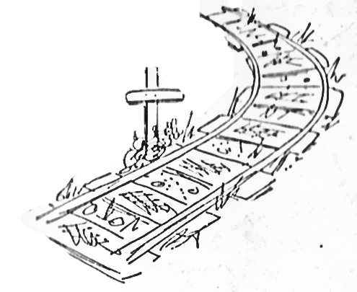Táhlo už tenkrát k poledni, když položil svůj pražec poslední  
   a tak svou duši vypustil, když rval se s touhle dráhou.
3. Kdo vůbec ještě dnes může znát, co tenhle úsek útrap stál,  
   když Patrik tam tenkrát práci vzal a rval se s touhle dráhou.



Petěrburg

Nohavica Jaromír

1. AmiKdyž se snáší noc na střechy Petěrburgu, Fpadá Ena mě Amižal,  
   zatoulaný pes nevzal si ani kůrku Fchleba, kterou Ejsem mu Amidal

* |: CLásku moji Dmikníže IEgor si bere,   
  Fnad sklenkou vodky H7hraju si Es revolverem,  
  Amihavran usedá na střechy Petěrburgu, Fčert aEby to Amispral. :|

1. Nad obzorem letí ptáci slepí v záři červánků,  
   moje duše, široširá stepi, máš na kahánku.

* |: Mému žalu na světě není rovno, vy jste tím vinna, Naděždo Ivanovno,  
  vy jste tím vinna, až mě zítra najdou s dírou ve spánku :|

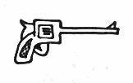

Pijte vodu

Nohavica Jaromír

* |: GPijte vodu, pijte pitnou vodu, pijte vodu a Dnepijte Grum! :|

1. GJeden smutný ajznboňák pil na pátém nástupišti DajrkoGňak.  
   Huba se mu slepila diesellokomotiva ho DzabiGla.
2. V rodině u Becherů becherovku pijou přímo ze džberů.  
   Proto všichni Becheři mají trable s játrama a páteří.
3. Pil som vodku značky Gorbačov, potom povedal som všeličo a volačo.  
   Vyfásol som za to tri roky, teraz pijem chlórované patoky.
4. Jestes my chlopci z Warszawy, chodime pociagem za robotou do Ostravy.  
   Štery litry vodky i mnužstvo piv, bardzo fajny kolektiv.
5. Jedna paní v Americe ztrapnila se převelice.  
   Vypila, na ex rum, poblila jim Bílý dům.

* |: APijte vodu, pijte pitnou vodu, pijte vodu a Enepijte Arum! :|   
  ERum, Arum, Ebum, Abum.

Písek

Nezmaři

1. Jako AmipíDsek Gpřesíváš mě E7mezi prsty,  
    Dmistejně ti Edlaně prázdný AmizůGstaCnou,  
   ani Dmivodu nepřeliješ Gsítem, někdy je Cstrašně Emimálo Amichtít,  
   Dmijá nejsem z těch, co po Etěžký ráně AmineGvstaCnou.   
   DmiAni vodu nepřeliješ Gsítem, někdy je Cstrašně Emimálo Amichtít,  
   Dmijá nejsem z těch, co po Etěžký ráně Ami, EnevstaAminou.
2. Pevnou vůlí taky příliš neoplýváš, zdá se, že nemíníš mě vážně brát.  
   |: kolik času nám to ještě schází, nebo je všechen dávno pryč,  
   a za čím se to vlastně máme stále hnát? :|
3. Jako kámen najednou mi v cestě stojíš, vím, že se leccos těžko obchází,  
   |: radši zkusím někde jiný příběh, který bude lepší konec mít,  
   ale už teď ti můžu říct, že mi nescházíš. :|
4. Jako písek přesíváš mě mezi prsty, stejně ti dlaně prázdný zůstanou,  
   ani vodu nepřeliješ sítem, někdy je strašně málo chtít,  
   já nejsem z těch co po těžký ráně nevstanou.

Píseň malých pěšáků[41]

Žalman

1. GJe nás Cvíc než Dloni, GobyCčejnejch pěšáDků,  
   Hmichodíme hledat Cvíru svou, v dlažbě Gukrytou, jsme děti Dulice.
2. Ráno bývaj' smutný nádraží, lásky odjížděj' se vdát,  
   na peróně stojí schoulený, s dálkou snoubený pěšáci silnice.

* FMá svou jistou Gpíseň, s Fkošilí kdo spí drátěGnou,  
  Hmió, lidé, tiše Cpůjdem do starý Gvrby zvolat: „HelDlo, jdem dál, helGlo.“

1. Jednou zuje pěšák boty svý na šachovnici světa rád,  
   vykouří doutník, lehne si do stoky pod širák a bude snít.
2. O malých dětech na nádraží, co hledaj' mámy a duši svou,  
   ptáci pod křídly je ukryjou a pak v objetí s nimi odletí.
3. Půlnoční vítr už vyhrává píseň malých pěšáků,  
   ulicí smutkem dlážděnou, tichou dálnicí, tichou dálnicí půjdem dál.

Píseň, co mě učil listopad

Daněk Wabi

1. GMálo jím a Cmálo spím Gmálokdy tě Cvídám,   
   Gmálokdy si Hminechám něco Amizdát,D7  
   Cdoma nemám Gstání už Emiod jarního Ctání,  
   Fcítím, že se blíží listoGpad.

* ListopadoFvý písně Cod léta už Gslýchám, vítr ledoAmivý Cpřinesl je Gk nám,  
  tak mě nečeFkej, dneska Cnikam neposGpíchám,   
  listopadoAmivý Cpísni naslouGchám.

1. 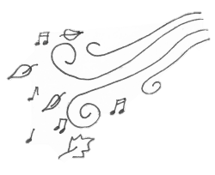Chvíli stát a poslouchat, jak vítr větve čistí, k zemi padá zlatý vodopád, pod nohama cinká to poztrácené listí, vím, že právě zpívá listopad.
2. Dál a dál tou záplavou, co pod nohou se blýská,  
   co mě nutí do zpěvu se dát,  
   tak si chvíli zpívám a potom radši pískám  
   píseň, co mě učil listopad.



Plná hrst

Semafor

1. C, As, G Mamutí CnosF Cneboli chobot F  
   Cjeskynní GčlověkF GupeCče. F  
   CChodí si bos,F Ctím pádem do botF,  
   Ci když je GmokroF, Gmu neteCče.F  
   CJe je je Fnetřese se ani v lednu, Cvždyť ho hřeje srst.  
   D7Ctižádost má jenom jednu, G7míti plnou hrst.  
   A pro tu ChrstF Cse s chutí kopí FchopíC  
   a pro tu GhrstF Gse s chutí Cbude Fbít.  
   CNeandrF7tálec nikdy nepoCchopí,   
   G7že i s prázdnou hrstí Cdá se šťastně C7žít.

* F, Fmi, C, A7, D7, G7

1. Byl jeden král a ten měl žezlo a o žezlo měl obavy.  
   Tolik se bál, až mu to vlezlo, až mu to vlezlo až do hlavy.  
   Je je je v noci se mu špatně spalo, protože měl moc,  
   možná, že kdyby měl málo, spal by celou noc.  
   Vždyť přece ten, kdo ve zlatě se topí,  
   i když má všechno, nemívá klid.  
   Král asi nikdy, nikdy nepochopí, že i bez koruny dá se šťastně žít.
2. Čas řekl: „Dost!“ Sebral i krále, a co se stalo s pokladem?  
   Pravěká kost v Neandrtále je toho krásným dokladem.  
   Jé řeknu, co mi v hlavě leží a proč zvedám prst:  
   Chybuje ten, komu běží jen o plnou hrst!  
   Ta plná hrst, jó, to je, pane, věda, kdekdo si o ní nechá zdát.  
   Neví, že hrst mu pravé štěstí nedá, dokud se ten člověk bude muset ptát:

* Proč se lidi, nemaj rádi, proč jsou v lásce nestálí?  
  Kdo na lásku všechno vsadí, ten se občas napálí.  
  Je však třeba začít znova, nenechat se odradit,   
  dejte, prosím, na má slova, jinak se snad nedá žít. Jinak se snad nedá žít.

Pohár a kalich[42]

Klíč

1. AmiZvedněte poháry, Gpánové, už jen Cposlední Gpřípitek Amizbývá,  
   pohleďte, nad polem GŠpitálským Cvrcholek Groubení sCkrývá,  
   |: za chvíliGzbyde tam popel aAmitráva, nás čekáGvítězství, bohatství,Amisláva. :|
2. Ryšavý panovník jen se smál, sruby prý dobře se boří,  
   palcem k zemi ukázal, ať další hranice hoří,  
   |: ta malá země už nemá co získat, teď bude tancovat, jak budem pískat. :|

* DmiNáhle se pozvedl Gvítr a mocně Cvál,  
  Dmiodněkud přinesl Gnápěv, sám si ho E7hrál,   
  Dmihm...,C, Ami, C, E7, Ami  
  zvedněte poháry, Gpánové, večer Cz kalichu Gbudeme Amipít.

1. Nad sruby korouhev zavlála, to však neznačí, že je tam sláva  
   všem věrným pokaždé nesmírnou sílu a jednotu dává,  
   |: ve znaku kalich, v kalichu víra, jen pravda vítězí, v pravdě je síla. :|
2. „Modli se, pracuj a poslouchej,“ kázali po celá léta,  
   Mistr Jan cestu ukázal proti všem úkladům světa,  
   |: být rovný s rovnými, muž jako žena, dávat všem věcem ta pravá jména. :|
3. Do ticha zazněla přísaha - ani krok z tohoto místa,  
   se zbraní každý vyčkává, dobře ví, co se chystá,  
   |: nad nimi stojí muž, přes oko páska, slyšet je dunění a dřevo praská. :|

* DmiNáhle se pozvedl Gvítr a mocně Cvál,  
  Dmiodněkud přinesl Gnápěv, sám si ho E7hrál,  
  DmiKdož sú boží CbojovníAmici a Czákona E7jeAmiho,  
  prostež od FBoDmiha pomoAmici a Gúfajte v něCho...

Pochod marodů

Nohavica Jaromír

1. AmiKrabička cigaret a Cdo kafe Grum, Frum, Amirum,  
   dvě vodky a Fernet a teď, Cdoktore, Gčum, Fčum, Amičum.  
   ChraDmipot v hrudním koAmiši, no Dmito je zážiEtek,  
   Amimy jsme kámoši řidiCčů saniGtek, -Ftek, -Amitek.

Měli jsme ledviny, ale už jsou nadranc -dranc, -dranc, i tělní dutiny už ztratily glanc, glanc, glanc.  
U srdce divný zvuk, co je to, nemám šajn, je to vlastně fuk, žijem fajn, žijem fajn, fajn, fajn.

* AmiCirhóza, Ctrombóza, Gdávivý Ckašel,   
  DmituberkuAmilóza - Ejó, to je Aminaše!  
  Neuróza, Cskleróza, Gohnutá Amizáda,  
  DmiparadenAmitóza, no Eto je paAmiráda!  
  Jsme Dmislabí na těAmile, ale Gsilní na duCchu,  
  Dmižijem veseAmile, EjuchuchuchuAmichu!

Už kolem nás chodí pepka mrtvice -ce, -ce, tak pozor marodi, je zlá velice -ce, -ce.  
Zná naše adresy a je to čiperka, koho chce, najde si, ten natáhne perka -rka, -rka.

Zítra nás odvezou, bude veselo, -lo, -lo, medici vylezou na naše tělo -lo, -lo.  
Budou nám řezati ty naše vnitřnosti a přitom zpívati ze samé radosti -sti, -sti.

* Cirhóza, trombóza, dávivý kašel, tuberkulóza – hele, já jsem to našel!  
  Neuróza, skleróza, křivičná záda, paradentóza, no to je paráda!  
  Byli slabí na těle, ale silní na duchu, žili vesele, než měli poruchu!

Pojedu dál

Sem Tam

1. Já jedu Cdál cestou dlouhou k modrejm horám za láskou Gsvou.  
   Má vlasy Cblond,C7 oči moFdrý, já chci si jí Cvzít a Gona to Cví.C7

* Už končí Fden a já jdu Cspát, o lásce svý nechám si Gzdát.  
  A ráno CzasC7 pojedu Fdál k modrejm hoCrám svou Gruku jí Cdát.

V dálce vidím kostel starej, proč ona má závoj černej?   
Zvony zvoní, někdo umřel, někdo, kdo měl, zas nedojel.



Vracím se k ní s kapsou prázdnou, mým jídlem jsou jen vzduch s vodou,  
však šťasten jsem i když už vím, co slíbil jsem, že nesplním.



Poraněný koleno[43]

Pacifik CAPO II

1. EmiPoraněný koleno toDmísto jméno má,Emikrví zpitá země, coDtance duchů zná,  
   Emibídu psanců štvanejch aDz kulovnice strach,Czemě, která skrývá zlatejH7prach.  
   EmiDýmky míru zhasly aDzoufalství jde tam  
   Emina pahorek malý, kdeDz hanby stojí chrám,  
   Emiz hanby bledejch tváří, coDprej dovedou žít,Cs Písmem svatýmH7přes mrtvolyEmijít.

* EmiAž z větrnejch pláníCzazní mocný Ghlas, zazníEmihlas, zazníGhlas touhyEmimý,  
  Siouxové táhnou Cz rezervací Gzas, táhnou Emizas, táhnou Gzas, statečEminí.

Poraněný koleno je místo prokletí, Siouxové táhnou jak tenkrát před lety,  
pošlapaný právo kdo v zemi otců má, tomu slova jsou tak zbytečná.  
Poraněný koleno, ať hoří Kristův kříž, dětem týhle země ať slunce vyjde blíž,  
láska kvete krajem a písně znějí dál tam, kde hrdý Sioux věrně stál.

Černý hory v dálce prý otvírají den, tam z jeskyně větrů k nám Mesiáš jde ven,  
voják hlavu sklopí a k nohám hodí zbraň, pochopí, kdo splatil krutou daň.  
Tři sta bojovníků tak, jako jeden muž, neproklál jim srdce zlý nenávisti nůž,  
pro kousek svý země svůj život půjdou dát, i jejich děti chtěj' si taky hrát.

* x2

Prodavač[44]

Tučný Michal a Fešáci

* DPojďte všichni dovnitř, pozvěte si všechny známé,   
  my vám dobrou radu dáme, neboť právě otvíráme,  
  prodáváme, vyděláme, co kdo chcete, tak to máme,  
  co nemáme, objednáme, všechno máme, všechno víme, poradíme, posloužíme.

1. Stál Dkrámek v naší ulici, v něm Gpárky, buřty s hořčicí  
   a Abonbóny a A7sýr a sladký Dmák,A7  
   tam Dchodíval jsem D7potají, tak Gjak to kluci dělají,  
   a Aochutnával A7od okurek Dlák.D7  
   A Gpro mou duši nevinnou pan Dvedoucí byl hrdinou,  
   když E7po obědě začal prodáAvat,A7  
   měl Djazyk mrštný jako D7bič a Gjá byl z něho celý pryč  
   a Atoužil jsem se prodavačem Dstát.

* DPět deka, deset deka, dvacet deka, třicet deka,  
  Gkilo chleba, kilo cukru, jeden rohlík, jedna veka,  
  Avšechno máme, co kdo chcete, obchod kvete, jen si račte Dříct,A7  
  Dčtyři kila, deset kilo, dvacet kilo, třicet kilo,  
  Gnavážíme, zabalíme, klaníme se, to by bylo,  
  Aprosím pěkně, mohu nechat o jedenáct deka Dvíc?

Já nezapomněl na svůj cíl a záhy jsem se vyučil a moh' být ze mě prodavačů král.  
Jenomže, jak běžel čas, náhle zaslechl jsem hudby hlas a znenadání na jevišti stál.  
I když nejsem králem zpěváků, teď zpívám s partou Fešáků a nikdo vlastně neví, co jsem zač.  
Mě potlesk hřeje do uší a mnohý divák netuší, že mu vlastně zpívá prodavač.

Vím, že se život rozletí a sním o konci století, kdy nikdo neví, co je chvat a shon.  
A dětem líčí babička, jak vypadala elpíčka a co byl vlastně starý gramofon.  
I kdyby v roce dva tisíce byla veta po muzice, obchod je věc stále kvetoucí.  
Už se vidím, je to krása, ve výloze nápis hlásá:

* Michal Tučný, odpovědný vedoucí.
* +*

Proklatej vůz (Safari)[45]

Greenhorns

1. CČtyři Emibytelný Amikola, Fmá náš Cproklatej Gvůz,  
   tak Cještě Fpár Cdlouhejch Gmil, Czbejvá Fnám, Ctam je Gcíl,  
   a tak Czpívej o FSanGta CCrF, Cuz. C7  
   FPolykej whisky a Czvířenej prach, Gnesmí nás Cporazit C7strach,  
   až Fpřejedem támhleten Cpískovej plát, tak G7nemusíš se už rudochů Cbát.

* Georgi, už jsem celá roztřesená, zastav - Zalez zpátky do vozu, ženo.

1. Jen tři bytelný kola...

* Tatínku, tatínku, už mám plnej nočníček!   
  Proboha, synku, to není nočníček, to je soudek s prachem!

1. Jen dvě bytelný kola...

* Synu, synu, vždyť jedeme jak s hnojem! - Jó, co jsem naložil, to taky vezu!

1. Jen jedno bytelný kolo...

* Georgi, když já se strašně bojím indiánů! - Zatáhni za sebou plachtu, ženo, a mlč!

1. Už ani jediný kolo… tak nemusíš se – Indiáni!

Proměny

Čechomor

* AmiDarmo sa ty trápíš Gmůj milý syCnečku, nenosím ja tebe, Enenosím v srAmidéčku. A já tvoGja CneGbuCdu Dmiani jednu EhodiAminu.
* Copak sobě myslíš má milá panenko, vždyť ty si to moje rozmilé srdénko.  
  A ty musíš býti má lebo mi tě Pán Bůh dá.
* A já sa udělám malú veverečkú a uskočím tobě z dubu na jedličku. Přece tvoja…
* A já chovám doma takú sekérečku, ona mi podetne dúbek i jedličku. A ty musíš…
* A já sa udělám tú malú rybičkú a já ti uplynu preč po Dunajíčku. Přece tvoja…
* A já chovám doma takovú udičku, co na ni ulovím kdejakú rybičku. A ty musíš…
* A já sa udělám tú velikú vranú a já ti uletím na uherskú stranu. Přece tvoja…
* A já chovám doma starodávnú kušu, co ona vystřelí všeckým vranám dušu. A ty musíš…
* A já sa udělám hvězdičkú na nebi a já budu lidem svítiti na nebi. Přece tvoja…
* A sú u nás doma takoví hvězdáři, co vypočítajú hvězdičky na nebi. A ty musíš...

Propil jsem gáži

Semafor

1. DmiPropil jsem gáži a teď se táži, co budu zejtra Gmi6dělati.  
   Ráno mě chytne ruka mé bytné A7a začne se mnou Dmicloumati.
2. Kdo ví, co řeknu, možná že kleknu a budu prosit o slevu,  
   leč moje bytná je neodbytná, a tak mi není do zpěvu.
3. Věřte že moci ještě dnes v noci do novin dát si inzerát:  
   „Vyměním bytnou za vodu pitnou“, pak teprve bych mohl spát.

* D7Vodu bych vypil Bb7na vaše zdraví, A7zjistil bych třeba, G7že mě to baví,  
  F7a za tu korunu, E7která mi zbyla, F7koupil bych šuměnek E7třeba půl A7kila.

1. Svět by mi záviděl, jak umím šumět, kdekdo by to chtěl taky tak umět.  
   Stal bych se mistrem v šumění a tak bych přišel ku jmění.
2. Teď však jsem v ráži, propil jsem gáži, po klidu toužím naprostém.  
   Ráno mě chytne ruka mé bytné a pozejtří spím pod mostem.

* + 4 + 5 + 5

Proti všem

Semafor CAPO II

* |: DProti autům, A7proti jmění. Proti skautům, Dproti bdění.  
  Proti době, A7proti frakům. Proti sobě, Dproti mrakům.  
  Proti pánům, A7proti pannám. Proti plánům, Dproti stranám.  
  Proti prachu, A7proti blátu. Proti strachu, Dproti státu.  
  Proti sněmu, A7proti dýmu. GProti všemu protivnýmu.  
  EProti hromu proti bleše. A7Proti tomu, kdo se češe. :|  
  AmiProti těm co přes protesty, Dmluví stále D7ale z cesty.

1. My jsme tiGstoprocentněCrozhněvaníGmuži. My máme v srdci vzdor Av oku plnoDzloby. Ta naše Hpíseň burcuje a paže Ctuží.   
   Tomu na Dkoho náhle A7padla tíha Ddoby.

My jsme ti stoprocentně rozhněvaní páni. A není radno si s námi zahrávat.  
Nám dvěma nikdo na světě se neubrání. Protože my se dovedeme smát.

* Víme že Hsmích ten dělá z lidí Emiobry. A z malejch A7dětí staví armáD7dy.  
  Von totiž Gsmích je CneskonaleGdobrý.CNení však GdobrýDmít ho za záGdy.D, G

Přijela jsem v Cadillacu

Žalman

* Přijela Gjsem v cadillaAmicu D s mlhou v oEmičích Cprobdělých Hmirán  
  a s povzdeAmichem ranních Gvlaků, řekla: můj Hmicit je vyproCdán.G, D
* Já z vesnice stál jsem jak sloup, já z vesnice a od koní,  
  a toužil moc ji obejmout, než desátá nám zazvoní.
* Nad krajiGnou čertovskej Amismích,D nad krajiEminou Cse spoustou Hmirýh,  
  přichází Amiden pokojem Gmým, ujíždíAmite Cna plný Gplyn.
* Ten den byl náš nedělní čas, voňavej vzduch trav na mezích,  
  seno v lukách a drobnej špás, jistě by stál i za ten hřích.
* S vámi, slečno z cadillacu s mlhou v očích probdělých dní,  
  však s povzdechem ranních vlaků, odjedete, až zevšedním.
* Přijela jsem…

Přes pláně

Greenhorns

1. Obsah obrázku skica, kresba, Perokresba, ilustrace

   Popis byl vytvořen automatickyCTeď všichni Kaliforňané se G7za vás pomoCdlí,   
   kdo táhneš s mulou Fpřes pláně,   
   rozCluč se s pohoFdlím,   
   Cmusíš si taky Fnakoupit soClený vepřoFvý  
   a Ckdo má štěstí, po cestě i G7něco uloCví.G

Dva kolťáky měj po ruce a vostrej Bervil nůž. Jestli tu cestu přežiješ, potom jsi celej muž.   
Zelenáči až uvidíš kolem jen poušť a prach a nikde žádný stavení, dostaneš asi strach.

Dva měsíce ti potrvá ta cesta přes pláně. Koukej, ať vždycky z čeho máš vařit svý snídaně.   
Protože k čertu dojedeš při bídným vaření i tvoje mula musí žrát, jináč ti zcepení.

Břitvu nech doma, do tváře se radši nedívej, až přijdeš, budeš zarostlej a taky šedivej,   
až tě tvá milá uvidí, uslyšíš asi pláč. Svý mámě řekneš: „Podívej, to je tvůj zelenáč!“

A taky proti rudochům drž stráže za noci. Po dlouhejch denních pochodech propuknou nemoci,   
horečka, to je špatná věc, ta lidi poráží a kdo je marod, nemůže stát v noci na stráži.

U Plat je nouze vo dřevo, když tě to nezdolá, omáčku si tam zamícháš paznehtem z buvola.   
U Plat je nouze vo klacek, zem je tam jalová i já bych teď už radši byl u mysu Hornova.[46]

Putovali hudci

Čechomor

* Am, Dm, Am, Dm, Am

1. AmiPutovali hudci, Dmitři krásní mláAmidenci, putovali DmispoAmilem.
2. Uhlédli tam dřevo, dřevo javorové, na hůsličky dobré.
3. Dřevo porůbané, hůslí naděláme, troje hůsle hlasné.
4. Poprvé zaťali, dřevo se zachvělo, dřevo zesinalo.
5. Podruhé zaťali, dřevo se zachvělo, dřevo promluvilo.

* CNerůbejte hudci, Fvy krásní mláAmidenci, nejsu já jen DmidřeAmivo.  
  CNerůbejte hudci, Fvy krásní mláAmidenci, já jsem krev a DmitěAmilo.
* Tu, du, da… x2

1. Potřetí zaťali, dřevo se zachvělo, a zas promluvilo.
2. Máti mě zaklela, já s milým seděla, na zlé nemyslela.

* Tu, du, da… x2

1. Kletba z úst vyletí, co proklíná děti, ó nešťastná máti.
2. Ostaň, dcero, ostaň, avore vysoký, s lístečkem širokým.

* x2

Ráda se miluje

Plíhal Karel CAPO II

* AmiRáda se miluje, Gráda Cjí, Fráda si Emijenom tak Amizpívá,  
  vrabci se na plotě GhádaCjí, Fkolik že Emičasu jí Amizbývá.

1. 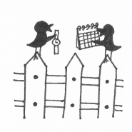FNež vítr dostrká k Cútesu Ftu její legrační CbárEku  
   a AmiPámbu si ve svým GnoteCsu Fudělá Emijen další Amičárku.
2. Psáno je v nebeské režii, a to hned na první stránce,  
   že naše duše nás přežijí v jinačí tělesný schránce.
3. Úplně na konci paseky, tam, kde se ozvěna tříští,  
   sedí šnek ve snacku pro šneky - snad její podoba příští.



Rána v trávě

Žalman

* AmiKaždý ráno boty Gzouval, Amiorosil si nohy Gv trávě,  
  Amiže se lidi mají rádi Gdoufal Amia proEmicitli Amiprávě.  
  AmiKaždý ráno dlouze Gzíval, Amiutřel čelo do ruGkávu,  
  Amia při chůzi tělem sem tam Gkýval, Amipřed seEmibou sta Amisáhů.

1. CPoznal GMoraFvěnku Ckrásnou Amia víGnečko Cze zlata,  
   v Čechách Gslávu FmuziCkantů AmiumaEmizanou Amiod bláta.
2. Toužil najít studánečku a do ní se podívat,  
   by mu řekla: proč holečku, musíš světem chodívat.
3. Studánečka promluvila: to ses' musel nachodit,  
   abych já ti pravdu řekla, měl ses' jindy narodit.

* Amipřed seEmibou sta Amisáhů, Amipřed seEmibou sta Asáhů.

Ráno bylo stejný

Žalman

1. GStál na zastávce s vypůjHmičenou kytaDrou,   
   Amiv druhý ruce holku, Dto zavazadlo Gsvý,  
   Emia tý holce v sáčku řek': D“Dobrýtro, miláčku,  
   Cpodívej se Gdo dáli, Euvidíš dvě smutný koleAmije Dna silniGci.“C, G, C
2. Obsah obrázku text

   Popis byl vytvořen automatickyRáno bylo stejný, stejný pivo, stejný blues, ospalí a nudní byli po flámu,  
   kouřili partyzánku, dým foukali do vánku,  
   dívali se do dáli, viděli dvě smutný koleje na silnici.

* DRáno bylo stejný, CnesváteGční, C, G, C, G  
  Dna tvářích počasí CproměnliGvý, C, G, C ,G  
  Drádio hlásilo: C“Na blatech Gsvítá.“   
  EKaždej byl tak trochu Amisám, Dhm. G, C, G, C

1. Holka, zvedej kotvy, nikdo nás už nebere, pojedeme po svejch do podnájmu žít,  
   koupíme na splátky jízdenku tam a zpátky,  
   až omrzí nás dálky, budem jak dvě smutný koleje na silnici.



Rosa na kolejích

Daněk Wabi

1. Obsah obrázku kresba, skica, Perokresba, Dětské kresby

   Popis byl vytvořen automatickyCTak, jako jazyk Dmistále F#6naráG6ží na vylomený Czub,  
   tak se vracím Dmik svýmu F#6nádraG6ží, abych šel zas Cdál,  
   přede mnou Fstíny se Gplouží a Cnad krajinou Amikrouží  
   podivnej Dmipták,F#6, G6 pták nebo Cmrak.

* Tak do toho Dmišlápni, F#6, G6ať vidíš kousek Csvěta,  
  vzít do dlaně Dmidálku F#6, G6 zase jednou Czkus,  
  telegrafní Dmidráty F#6, G6 hrajou ti už Cléta  
  to nekonečně DmidlouF#6hý G6monoF#6tónDminí Cblues,  
  je ráno, je ráno, nohama DmistíF#6ráš G6rosu na F#6koDmileCjích.

Pajda dobře hlídá pocestný, co se nocí toulaj, co si radši počkaj' až se stmí a pak šlapou dál   
po kolejích táhnou bosí a na špagátě nosí celej svůj dům, deku a rum.



Rukávy[47]

Brontosauři

* AmiLásko Ctajená, Glásko bez jména, Fden, co den kradeš Espánek můj.  
  AmiDlouho Cvím, že tě Gráda mám, ale Ftouhu svou Epřed tebou Amiskrývám.  
  CVím, vím, že jsem Gtroufalá, pane Fvysněný, pane Evzdálený,  
  Cvím, vím, že jsem Gtroufalá, ale Fpřísahám, Eže se mi Amilíbíš.
* Dívko nesmělá, proč bys nechtěla zítra se mnou si schůzku dát?  
  V lesním zákoutí ústa ztichnou ti, víno nám rozpaky zkrátí.  
  Má láska je tajnou hrou, paní vysněná, paní vzdálená,  
  má láska je hříšnou hrou, při níž rukávy zbarví se trávou.
* Ty mě můj pane, málo znáš, já jsem doufala, že my jméno dáš,  
  chvíle v náručí - to mně nestačí, pořád to jsou jen chvíle.  
  Vím, vím, o co chtěl bys hrát, ty chceš ublížit a já milovat,  
  vím, vím, o co chtěl bys hrát, však mé rukávy zůstanou bílé.
* Já tě má paní, málo znal, místo k oltáři jsem tě k lůžku zval,  
  já líčil pastičku na chtivou šelmičku, laň ale nebudu střílet.  
  Vím, vím, to se může stát, ale ublížit je též milovat,  
  vím a vždy budu vzpomínat na tvé rukávy jako sníh bílé.

Růže z papíru

Nedvědi CAPO V

1. 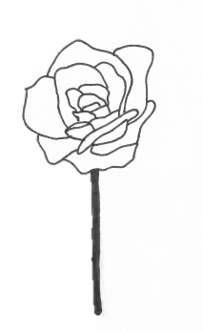DmiDo tvých očí jsem se zbláznil a E7teď nemám, nemám Gmiklid,  
   Amihlava třeští, asi tě mám Dmirád, stále někdo říká: „Vzbuď se.“,   
   E7věčně trhá Gminit, Amistudenou sprchu měl bych si Dmidát.

* D7Na pouti jsem vystřelil Gmirůži z papíru,   
  C7dala sis ji do vlasů, kde Fhladívám tě Ajá,  
  Dmiv tomhle smutným světě jsi má Gminaděj na víru,   
  Amiže nebe modrý ještě smysl Dmimá.

1. Přines' jsem ti kytku, no co koukáš, to se má, tak jsem asi jinej, teď to víš,  
   možná trochu zvláštní v dnešní době, no tak ať, třeba z ní mou lásku vytušíš.



Růže z Texasu[48]

Matuška Waldemar

1. CJedu vám takhle C7stezkou dát Fkoňům k řece Cpít  
   v tom potkám holku Amihezkou až Djsem vám z koně G7slít.   
   Měla Ckytku žlutejch C7květů, snad Frůží, co já Cvím,  
   znám plno hezkejch A7ženskejch k světu, ale Dmitahle G7hraje Cprim.C7

* Kdo si Fkazíš smysl pro krásu, ať Cs tou a nebo s tou,   
  dej si říct, že kromě AmiTexasu, tyhle Drůže neroG7stou.  
  Ať máš Ckolťák nízko C7u pasu, ať jsi Ftřeba zloděj Cstád,  
  tyhle žlutý růže A7z Texasu budeš Dmipořád G7mít už Crád.G

Řekla, že tu žije v ranči, jen sama s tátou svým a hrozně ráda tančí, teď zrovna nemá s kým.  
Tak já se klidně nabíd, že půjdu s ní a rád a že se dám i zabít, když si to bude přát.

Hned si dala se mnou rande a přišla přesně v půl a dole teklo Rio Grande, po něm měsíc plul.  
Když si to tak v hlavě srovnám, co víc jsem si moh přát, ona byla milá, štíhlá, rovná, zkrátka akorát.



Od těch dob svý stádo koní sem vodím vždycky pít a žiju jenom pro ni a chtěl bych si ji vzít.  
Když večer banjo ladím a zpívám si tu svou, tak v duchu pořád hladím tu růži voňavou.



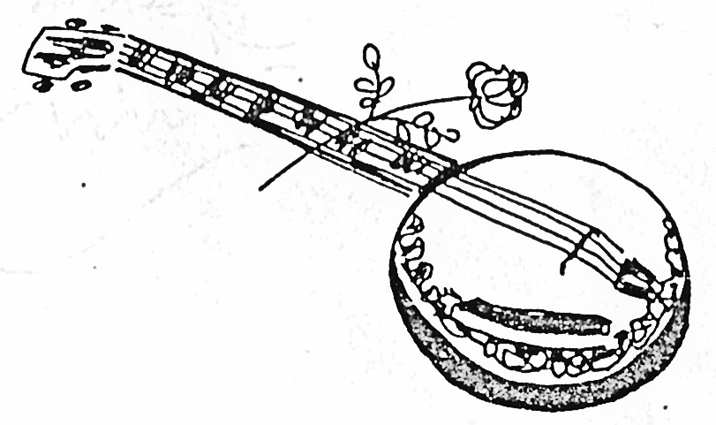

Řekni, kde ty kytky jsou[49]

Rottrová Marie CAPO II

1. GŘekni, kde ty Emikytky jsou, Cco se tady Dmohlo stát.  
   GŘekni, kde ty Emikytky jsou, Amikde mohou D7být.  
   GDívky je tu Emiběhem dne Cotrhaly D7do jedné,  
   Ckdo to kdy Gpochopí, Ckdo to kdy D7pochoGpí.
2. Řekni, kde ty dívky jsou, co se asi mohlo stát.  
   Řekni, kde ty dívky jsou, kde mohou být.  
   Muži si je vyhlédli, sebou domů odvedli,  
   kdo to kdy pochopí, kdo to kdy pochopí
3. Řekni, kde ti muži jsou, co se k čertu mohlo stát.  
   Řekni, kde ti muž jsou, kde mohou být.  
   Muži v plné polní jdou do války zas je zvou,  
   kdo to kdy pochopí, kdo to kdy pochopí
4. A kde jsou ti vojáci, lidi, co se mohlo stát.  
   A kde jsou ti vojáci, kde mohou být.  
   Řady hrobů v zákrytu, meluzína kvílí tu,  
   kdo to kdy pochopí, kdo to kdy pochopí
5. Řekni, kde ty hroby jsou, co se s nimi mohlo stát.  
   Řekni, kde ty hroby jsou, kde mohou být.  
   Co tu kytek rozkvétá od jara do léta,  
   kdo to kdy pochopí, kdo to kdy pochopí.
6. = 1.

Říkají, že ďábel zdech[50]

Asonance

* EŘíkají že ďábel zdech', že Aďábel zdech', že ďábel zdech',   
  Eříkají že ďábel zdech', teď v pekle tahá H7kláEdy.   
  Tvrdím vám a nejsem sám, já Atvrdím vám a nejsem sám,   
  že Eživý vstal a rovnou dal se najmout do arH7máEdy.

1. EVojákem být, jaká čest, boj Aztvrdí rys i sval i pěst,  
   Ekdo k vítězství chce vojsko vést, ten dočká se jen H7sláEvy.   
   Za vítězstvím žeň se dál, Adbej, abys vždy v čele stál,   
   Evojna ztvrdí pěst i sval a mozek ztvrdne H7záEhy.



1. Phil MacKrijt byl tvrdej chlap, jó tvrdej chlap a žádnej srab,   
   když nepřítele v boji drap' tak byl s ním vždycky ámen.   
   Při souboji dostal křeč, vyrazil v zteč,   
   však při výpadu zlomil meč o játra jako kámen.



1. Čím chceš být řekni synku můj, dnes rozhodni se stůj co stůj,   
   víc doma planě nelelkuj a nezahálej stále.   
   Chytrý nejsem, to vím sám, také k práci odpor mám,   
   na vojnu se tedy dám a budu generálem.

* x 2

Sally Gray[51]

Nedvědi

1. EmiPojďte, lidi Dposlouchejte, Emipojďte lidi Dke mně blíž  
   Emijá vám povím historii Co tom, že je Ds láskou Emikříž.

Žil jest v Yorku jeden párek, jeden párek blaženej,   
mladej pán byl Wiliam Taylor a slečinka Sally Gray.

On byl jinoch tuze švarnej, ona zas jak z růže květ,   
no a tak se měli rádi, celičkej jim patřil svět.

Jenže po tý pěkný Sally začal koukat jeden pán,  
Wiliam byl mu trnem v oku, tak byl k vojsku povolán.

V krátkým čase rozkřiklo se, kdo v tom skutku prsty měl,  
ale to už milej Taylor s granátníckým plukem šel.

Jeho milá nezoufala, že má život zmařenej,  
kdo si myslí že to vzdala, ten zná málo Sally Gray.

Sally vlasy zkrátíla si, prstýnek si schovala,  
v kalhotách a režný blůze zverbovat se nechala.

Cvičili ji levá - pravá, šturmem běhat blíž a dál,  
prstýnek ji přitom vypad, zrovna u ní seržant stál.

Ty přec nejsi žádný vojín, ty si holka z růže květ,  
jěště bys tu došla škody, zejtra půjdeš k mámě zpět.

Já tu hledám bratra svého, nikde ho tu nevidím,  
Wiliam Taylor jméno jeho, to je vše, co o něm vím.

Jestli ty jsi sestra jeho, mám pro tebe smutnou zvěst,  
sám si nožem život zkrátil, sedum dnů už mrtev jest.

Dívka v mžiku bodák tasí, bodák dvakrát broušenej,  
vlastní srdce probodla si, tak skončila Sally Gray.

Sbohem, galánečko

Fleret

1. CSbohem, galáAminečko, Dmijá už musím G7jíCti,D7  
   G sbohem, galáEminečko, Amijá už musím D7jíGti.G7  
   |: DmiKyselé víGnečko, Ckyselé víDminečGko Cpodalas' mně Dmik piG, Ctí. :|
2. |: Sbohem, galánečko, rozlučme sa v pánu. :|  
   |: Kyselé vínečko, kyselé vínečko podalas' mně v džbánu. :|
3. 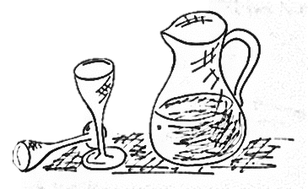|: Ač bylo kyselé, přeca sem sa opil. :|  
   |: Eště včil sa stydím, eště včil sa stydím, co sem všecko tropil. :|
4. |: Ale sa něhněvám, žes' mňa ošidila. :|  
   |: To ta moja žízeň, to ta moja žízeň, ta to zavinila. :|

Sedí topič u piána

Plíhal Karel CAPO II

1. Sedí Ctopič u piána, preluEmiduje potají  
   a pod Gprsty toho pána bílé Cklapky DčernaGjí.  
   Za ta Cléta u divadla, která Emistrávil v kotelně,  
   hraje Gsvoje „Pec nám spadla“ stále Cvíce FfortelCně.

* C7Zatímco se hudebníci Fvybavují u kávy,   
  D7topič si nad klávesnicí Gvyhrnuje G#rukáGvy.

1. Sedí topič u piána, preluduje potají   
   a pod prsty toho pána bílé klapky černají.  
   Slaví, celý rozesmátý, konec topné sezóny  
   a kysličník uhelnatý rozložil se na tóny.

Sedmikráska

Brontosauři

1. AmiV řece plavou bílý lístky, Csedmikrásky někdo blízký  
   Dmidruhému se ptal, zda na něj Amimyslí, vzpomíEná, má-nemá Amirád.
2. Smutně plavou květy vodou, rozum pláče nad náhodou,  
   nemá, nemá, řeko němá, pospíchej, ať nebolí to tak.

* AChvíli si myslíš, že svět ztratil tvar, Dmiprostor se zúžil na má dáti - dal,  
  jakG7mokrá sirka připadáš si zbytečná,   
  jakAmizapálený trsyEtrav hmAmimm…

1. Uschla kytka na kamenech, vezmi ji a v knížce nech ji,  
   pro vzpomínku u básniček, ze kterých ti po večerech čet'.
2. =1.

Sedmnáct dnů

Ryvola Wabi

1. AmiJak zavoDmiláš, když ti dávno v hrdle Amivyschnul hlas  
   tvůj krk je připravenej E7na provaz, kterej se houpá blíž a Amiblíž.Dmi, Ami
2. Kam zavoláš, když tvoje oči vidí pustinu,  
   nejradši lehnul by sis do stínu, jenom kdyby tu ňákej byl.

* Sedmnáct A7dnů máš v patách ostrý hochy Dmiz patroly,  
  noc beze G7snů a pravou ruku furt na pistoCli.  
  V hrdle máš E7prach a tvůj kůň teď už neví Fkam má jít,  
  máš asi E7strach, seš ale chlap a despeAmirát.Dmi, Ami

1. Jezdci jsou blíž, pustinou jenom dusot kopyt zní,   
   ubal si cigaretu poslední, než zazní obávanej hlas.
2. Hands up old boy, bouchačku uchop rukou za hlaveň,  
   ať šerif ví, že máš furt úroveň, že v očích ještě ocel máš.

* Kdo prohrát zná, i když měl předtím v očích temný strach,  
  ten právo má, aby řek šerif o něm: Byl to chlap.  
  Tak naposled pohleď na slunce smutným úsměvem,  
  život je boj a tys ho předčasně prohrál.

Severní vítr[52]

Uhlíř Jaroslav

1. CJdu s děravou patou, mámAmihorečku zlatou,  
   jsemFchudý, jsem sláb, nemoCcen.G  
   CHlava mě pálí a Amiv modravé dáli se Fleskne a Gtřpytí můj Csen.

Kraj pod sněhem mlčí, tam stopy jsou vlčí, tam zbytečně budeš mi psát,  
sám v dřevěné boudě sen o zlaté hroudě já nechám si tisíckrát zdát.

* CSeverní C7vítr je Fkrutý, Cpočítej lásko má G7s tím,   
  Ck nohám Ti C7dám zlaté Fpruty, nebo se Cvůbec G7nevráCtím. G

Tak zarůstám vousem a vlci už jdou sem, už slyším je výt blíž a blíž.  
Už mají mou stopu, už větří, že kopu svůj hrob a že stloukám si kříž.

Zde leží ten blázen, chtěl dům a chtěl bazén a opustil tvou krásnou tvář.  
Má plechovej hrnek a pár zlatejch zrnek a nad hrobem polární zář.



Skládanka

Nedvědi

1. Tak od dneška Gvím, jak zavíráš Amioči, když pusu ti Gdávám  
   jak otáčíš hlavu, všechno už Amivíš, to, co bych Gchtěl,  
   snad se mi D7zdáš, nebo nechápu nic, snad jsem jen Emiblázen, co chtěl by Cvíc,  
   ty můj Gvánku, skládanko Amihezká z kouzelnejch Dchvil.

Do závěsů nutí se den a my máme půlnoc, cítím tvůj dech a trochu se bráním hladit tě víc,  
poprvé blízko, blízko tě mám a tvoje tvář je plná stop mých,   
začnu se bát, jestli to moje rád ti neublíží.

A už se mi stýská, pitomej čas, už musíš jít, uklidím okurky, polštáře, naposled pusu ti dám,  
ruce si chvíli nebudu mýt, pel z tvojí kůže nechci si vzít,   
tak zase zítra, ty můj vánku milovaný.

1. = 1. + milovaGná.

Slavíci z Madridu[53]

Matuška Waldemar

* |: DmiNaj, na na naj…Ami, E, Ami :| E, Ami

1. Nebe je modrý a Ezlatý, bílá sluneční Ami záře,  
   horko a sváteční Ešaty, vřava a zpocený Ami tváře,  
   vím, co se bude tu Edít, býk už se v ohradě Ami vzpíná,  
   kdo chce, ten může si Ejít, já si dám sklenici Ami vína.

* DmiŽízeň je veliká, Amiživot mi utíká, Enechte mě příjemně Amisnít,  
  Dmive stínu pod fíky Amiposlouchat slavíky, Ezpívat si s nima a Amipít.

1. Ženy jsou krásný a cudný, mnohá se ve mně zhlídla,   
   oči jako dvě studny, vlasy jak havraní křídla,  
   dobře vím, co znamená pád do nástrah dívčího klína,  
   někdo má pletky rád, já si dám sklenici vína.

* + ⁎

1. Nebe je modrý a zlatý, ženy krásný a cudný,   
   mantily, sváteční šaty, oči jako dvě studny,  
   zmoudřel jsem stranou od lidí, jsem jak ta zahrada stinná,  
   kdo chce, ať mi závidí, já si dám sklenici vína.

* + ⁎

Sotva se narodíš

Hop Trop

1. |: CSotva seG7narodíš,Cuž ti koněG7kovou, :| |: Fšavli tiCchystajíGoceloCvou, :|  
   GoceloAmivou, Dmibez paráGdy, |: Fco kmáni Cdostávaj' G7u armáCdy. :|
2. |: Sotva se narodíš, už si verbíř píše, :| |: že nejsi ze zámku, ale z chýše, :|  
   ale z chýše pod horama, |: těžko se vyplácet šesťákama. :|
3. |: Sotva se narodíš, už ti kulku lijou, :| |: kdo střelí dřív, toho nezabijou, :|  
   nezabijou, a pak možná, |: jakej maj' mrzáci život, pozná. :|
4. |: Sotva se narodíš, už ti šijou kabát, :| |: kterej si voblíkneš jednou-dvakrát, :|  
   jednou-dvakrát, naposledy, |: zelený sukno je zkrvavený. :|
5. |: Kdejakej generál, kdejakej kaprál :| |: s flintama lidi by do pole hnal, :|  
   do pole hnal proti sobě, komu jsou metály platný v hrobě?  
   Komu jsou metály platný v hroAmibě?

Spinkej[54]

Spirituál Kvintet

1. Už se Dkončí den, už Gje čas k spánku, Dzdi se barví God červánků,  
   Dhleď, už lampář Hmisvětla rozsvěAcí. Tak si Ddočti stránku, Gzavři knížku,  
   Dhonem hupky Gdo pelíšku, Dkoťata dávno Hmivrní za peAcí.A7

* Tak Dspinkej, ať Gve tvých snech Drůže kvetou, Gvoní mech,  
  Dprinceznu si HmiHonza bude Abrát. Než Dpůlnoc Gprostře sítě,  
  Dna vlásky Gpolíbím tě, Dvždyť i tvá Emimáma musí Aspát.

1. Západ rudou barvu ztrácí, od řeky se táta vrací,  
   musím jít, je jistě hladový. Až se usměje, tak na chvilenku  
   očí si mu všimni, synku, snad jednou budeš taky takový.

Starýho psa novým kouskům

Tučný Michal CAPO II

1. GZase je ráno, jsem jenom v klobouku, Emia po dně vany leze pár pavouků,  
   Cdo ďoury světlíkuAmipřes páru z rendlíku,   
   Fzpívám pak písničkuDpro svoji kočičku.

Za chvíli zvoní sousedka u dveří, má s sebou smeták, šíleně láteří,  
abych už pokoj dal, abych prej nevřískal, po ránu z plných plic, já na to musím říct:

* GSousedko, já vím, že Cmíváš se mnou Amikříž,   
  Cněco ti teď ale Dpovím, nakloň se Gblíž, víš, starýho psa novým kouskům,  
  Cstarýho psa novým Amikouskům, Cstarýho psa novým Dkouskům nenauGčíš.

Na pult pár mincí vysypu ze dlaně, koupím si housky v zapadlý pekárně,  
v pekárně vonící na celou ulici, s drobečky na tvářích, jdu potom k lékaři.

Lékař mi dává stetoskop na plíce a pak mi radí v učeným jazyce,  
abych prej trénoval, abych se jídla vzdal, alespoň na měsíc, já na to musím říct:

* Doktore, já vím…

Vidím, jak mouchy vandrujou po stěnách, přemejšlím přitom, o vlastních potulkách,  
na zádech kytaru, pojedu do Varů, anebo do Řevnic, ty znám i z pohlednic.

Přijde má láska, na tvář mi pusu dá, kouká, jak balím a pak mi povídá,  
abych se usadil, né věčně živořil, v zajetí plískanic, já na to musím říct:

* Děvče mý, já vím… x 2

Strč prst skrz krk

Trampoviny

1. A„Strč prst skrz krk“ zřetelně nám přeříkej,E„Strč prst skrz krk“ zřetelně nám přeříkej,  
   A„Strč prst skrz krk“ zřetelně nám přeříkej, Ebude z tebe zpěvák velikej, Abájo.

Na cvičišti čtyři svišti piští, těším se na lekci příští, bájo.

Dalajláma v lomu láme slámu, já si na tom jazyk zlámu, bájo.

Jak Julie olejuje koleje, smrtelný pot ze mě leje, bájo.

Teď už umím „kaplan plakal v kapli“, hlasivky se mi už naply, bájo.

Od poklopu ku poklopu Kyklop kouli koulí, už mám z toho na jazyku bouli, bájo.

Skákalo psisko přes příkopisko, hop sem, hop tam, v rytmu disco, bájo.

Na klavír hrála královna Klára, a přitom se na mě smála, bájo.

Tato teta to je této tety teta, je to bída tahle věta, bájo.

Seno snese se se sesečené louky, není to nic pro samouky, bájo.

Šel pštros s pštrosicí a pštrosáčaty na mě, já mám z toho sucho v tlamě, bájo.

Kmotře Petře, nepřepepřte vepře. Kmotře Petře, šetřte pepřem, bájo.

Šil švec sešlý se šlí sesli snivě, sešil švec šlí sesli křivě, bájo.

= 1.

Strom

Popelky

1. AmiPolní cestou kráčeli Gšumaři do vísky hrát,   
   Amisvatby, pohřby tahle cesta Gpoznala mnohokrát,  
   Fpo jedné svatbě se Gchudým lidem Amisynek narodil  
   a Ftáta mu u Gprašný cesty Eživota strom zasadil.

* A on tam Astál a koukal F#mido polí,   
  byl jak Dkrál, sám v celém Eokolí,  
  korunu Aměl, (korunu měl,) i když ne Dze zlata,   
  a jeho Apokladem byla Etráva střapaAtá.

1. Léta běží a na ten příběh si už nikdo nevzpomněl   
   jen košatý strom se u cesty ve větru tiše chvěl,  
   a z vísky bylo město a to město začlo chtít  
   asfaltový koberec až na náměstí mít.
2. Že strom v cestě plánované, to malý problém byl,  
   ostrou pilou se ten problém snadno vyřešil,  
   tak naposled se do nebe náš strom pak podíval  
   a tupou ránu do větvoví už snad ani nevnímal.
3. Při stavbě se objevilo, že silnice bude dál,  
   a tak kousek od nové cesty smutný pařez stál,  
   dětem a výletníkům z výšky nikdo nemával  
   a jen přítel vítr si o něm píseň na strništích z nouze hrál.

* Jak tam stál, a koukal do polí,   
  byl jak král, sám v celém okolí,  
  korunu měl, (korunu měl,) i když ne ze zlata.   
  A jeho pokladem byla tráva střapatá.  
  A jeho pokladem byla tráva střapatá.
* 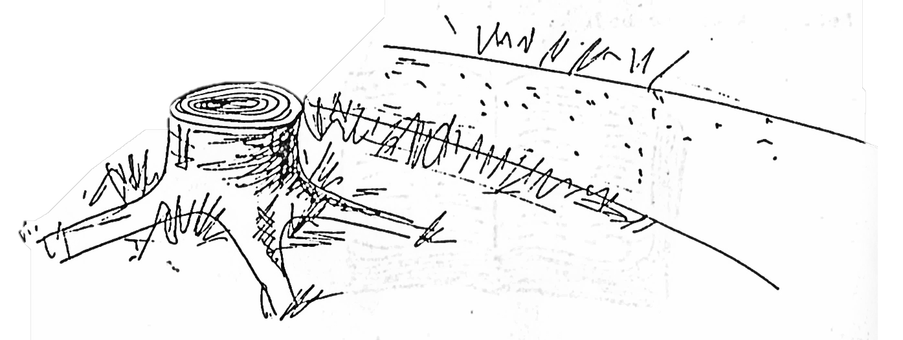

Š – š – š[55]

Zuzana Norisová

1. GAkáty Amišumí, když Cpadá Ddéšť, Gpadá mi Amido vlasů, Cchce mi je Dsplést,  
   Gneví, že Amiláskou chci Chlavu si Dplést,   
   tak mu to Amiš-š-D7š, Amiš-š-D7š, Amiš-š-š-š-D7š-š, Gšepotám. Ami, C, D
2. 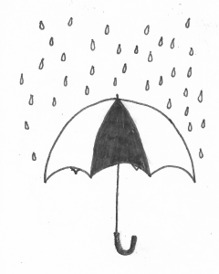Do mého ticha tiše vkročil on,   
   lásku rozhoupal jak velkej zvon,  
   před chrámem lásky byl bláznivej shon,   
   každej si š-š-š, š-š-š, š-š-š-š-š-š, šepotá.
3. Jenže ten den je už včerejší,   
   já nevím, proč mě všichni konejší,  
   vždyť nejsem jediná, co bloudí,   
   co modlitbu š-š-š, š-š-š, š-š-š-š-š-š, šepotá.
4. Ten, kdo v noci vtéká jako každej den,   
   vím, že někdo zbarví černej sen,  
   sen zmoklá jako dnešní den,   
   po kterém š-š-š, š-š-š, š-š-š-š-š-š, šepotám.
5. Pa-dá-ba-dá-ba dá-dáp-tám...

Šnečí blues

Nohavica Jaromír

1. GJednou Cjeden GšnekD, GšíleCně se Glek', D   
   Gnikdo už dnes G7neví, Cz čeho se tak Cmizjevil, že se Gdal hned Dna úGtěk. D
2. Přes les a mýtinu rychlostí půl metru za hodinu,  
   z ulity pára, ohnivá čára, měl cihlu na plynu.
3. Ale v jedné zatáčce, tam v mechu u svlačce,  
   udělal šnek chybu, nevyhnul se hřibu, nevyhnul se bouračce.
4. Hned seběhl se celý les a dali šneka pod pařez,  
   tam v tom lesním stínu, jestli nezahynul, tak leží ještě dnes.
5. 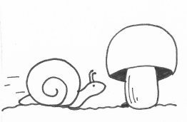A kdyby použil vůz anebo autobus,  
   |: nebylo by nutné zpívat tohle smutné, smutné šnečí blues. :|

Tak dej groš Zaklínači[56]

Rychlý Ondřej CAPO I

* AmiJak já skromný Dbard poctěn na stoDmikrát,  
  táhl s Geraltem Emiz Rivie chci Ddo písně Emidát. E  
  AmiKdyž bílý vlk se Dpral s Ďáblem stříbrDminým,  
  jeho armádu Gelfů - nechal je Djít světem.G, E  
  AmiPo mně skočiDli a barda přešel Fsmích,  
  ztřískali Gloutnu šli Epo zubech Amimých.  
  Rohy ďábloDmivy čtvrtily mi Fhřbet a zaklínač Gzařval:  
  „Nech ho a Ehned!“Ami
* Tak dej Egroš ZaklíCnači, no Dtak nebuď Amiskoupý,   
  no tak nebuď skoupý, oouou.  
  Tak dej Egroš ZaklíCnači, no Dtak nebuď Esus4skoupý.E, Ami

1. AmiAž na kraj světa Djde, rve se s démoFny,   
   co nutí tě Gk pláči a zarmouceAminí.
2. Elfy zahání zpátky do ohrad,   
   do vzdálených kopců, jak velí řád.
3. A ty neřáde, jen drtíš jeho hruď,  
   on lidstvo jen chrání, tak hradbou mu buď.
4. To je příběh můj, má být šampiónem zván,  
   vždyť přemohl zlo, tak naplň mu Edžbán.Ami

* 2x
* Tak dej Egroš ZaklíCnači, no Dtak nebuď Amiskoupý,   
  no tak nebuď skoupý, oouou.  
  Tak dej Egroš ZaklíCnači, vždyť D lidstvo jen Esus4 chrání.E, Ami

Tak už mi má holka mává

Hoboes

1. EmiPosledních Dpár minut Czbejvá Emijen máš teplou Ddlaň, už se AstmíEmivá.  
   Těžký je Dříct, že se Ckončí Emiden vlak posleDdní vagón AmíC, Evá.

* GTak už mi má holka mává ve vočích má slzy FpáliDvý.  
  EmiŽivot jde dál, to se Cstává, A7já to D7vím.   
  GTak už mi má holka mává výpravčí zelenou FdáDvá.   
  |: Tak Emijeď, jeď, jeď, :| tak jeď.

Koleje jsou cejchem loučení holkám se ve vočích střádá.   
Smutek je šátek osamění, co mužskejm na cestu dává.

Za zády zůstal mi pláč a smích do tmy se můj vlak teď řítí.  
Zmizela holka jak loňskej sníh a světla měst v dálce svítí.



Takový schody do nebe

Kopecký Karel CAPO V

* C, Ami, Dmi, G, C, Ami, Dmi, G
* CTakový schody Emido nebe hm, hm Fpostavit chtěl bych Gpro Tebe,G7  
  Cvždyť Ty jsi C7bílá, Fjako ta Fmivíla Cnemyslíš D7vůbec na seG7be, hm, hm.

1. CNení tu místo Emipro Tebe, hm, hm, Fzkrátka musíš jít Gdo nebe,  
   Cabys tam C7žila, hm, hm, Fa šťastná Fmibyla Cv ráji, kde G7jsou jen anděClé.

* FTy jsi Fmitakový Ckvítek Amikřehký, Dmivím, že Tě Gvšechno hned Cunaví.C7  
  FNa zemi, Fmitam život Cnení Amilehký, D7vidím, že Tě ani Gnebaví.G7

Postavím schody pro Tebe, zkrátka musíš jít do nebe,  
abys tam žila, hm, hm a šťastná byla v ráji kde jsou jen andělé.

Postavím schody pro Tebe, zkrátka musíš jít do nebe,  
abys tam žila, hm, hm a šťastná byla v ráji kde jsou jen andělé.

C7Tak buď už Fksakru FmiveseEmilá,  
v nebi Dmitam se G7přece neděClá.Fmi, C

Táto táto (Cikánská)

Lidová

1. AmiTáto, táto, Gjá už Cvím, Fkde můj milej Cpřespává,  
   Dmihned se za ním Amivypravím, Eje to duše Amitoulavá.

* Naj, na, na, na, ná…Ami, G, C, F, C, Dmi, Ami, E, Ami,

1. Táto, táto, musím jít, jenže věc je nemilá,   
   co na sebe, co si vzít, abych se mu líbila.
2. Táto, táto, když mi dáš, šaty samé hedvábí,  
   jenom počkej, uhlídáš, jak ho k sobě přivábím.
3. Táto, táto, když mi dáš, náušnice ze zlata,  
   vrátím se ti, mé slovo máš, co nevěsta bohatá.

Toulavej

Tomáško Vojta

1. Někdo Amiz vás, kdo chutnal Gdálku jeden Amiz těch, co rozuEměj  
   ať vám Amipoví, proč mi Gříkaj, proč mi Fříkaj ToulaAmivej.
2. Kdo mě zná a v sále sedí, kdo si myslí, je mu hej  
   tomu zpívá pro všední den, tomu zpívá Toulavej.

* FSobotní ráno mě Gneuvidí u cesty s klukama Cstát, Fna půdě celta se Gprachem stydí Fa starý songy jsem Gzapomněl hrát, zapomněl Amihrát.

1. Někdy v noci je mi smutno, často bývám doma zlej.   
   Malá daň za vaše „umí“, kterou splácí Toulavej.
2. Každej měsíc jiná štace, čekáš, kam tě uložej,  
   je to fajn, vždyť přece zpívá, třeba smutně Toulavej.
3. Vím, že jednou někdo přijde, tiše pískne, no tak jdem  
   Známí kluci ruku stisknou, řeknou vítej, Toulavej
4. Budou hvězdy, jako tenkrát, až tě v očích zabolej,  
   celou noc jim bude zpívat jeden blázen Toulavej.

* Sobotní ráno mi poletí vstříc, budeme u cesty stát,  
  vypráším celtu a můžu vám říct, že na starý songy  
  si vzpomenu rád, vzpomenu rád.

1. = 1.

Tramp

Brontosauři

1. AmiŠedivým ránem nad řekou, ve skalách šlapou otevDmiřenej Amiden,  
   zelenej mundúr prastarej, usárnu, ešus šlapou Dmišedym Amidnem.  
   DmiMlčky se záda kymácí, Amicestou, co nikdy neztrácí  
   kouzlo Fdálek a Ekamarádskej Amislov.
2. Kolik máš tříd a co jsi byl, nehraje roli, mundůr všechno skryl,  
   ukaž co umíš a jakej seš, zabal si věci, poď s námi když chceš.  
   Jenom si pamatuj, že vždycky fér, náš grunt je dávej potom ber,  
   uvidíš jakej je cíl a jakej je směr.

* AMůžeš si myslet, že jsme blázni, kteří si hrají na naDivní Asvět.  
  F#miAsi máš pravdu, pokud blázenEje láska lidí prostá jako Akvět.Ami

1. S večerem složej hlavu svou, tam kde pár kroků čas zastavil.  
   pár konzerv ohřát, všechno všem a pak tě někdo půlkou deky skryl.  
   Kytary tón když zazní tmou, z borovic nebe nad hlavou,  
   to je to co znamená slovo TRAMP.

Trh ve Scarborough[57]

Spirituál Kvintet

1. AmiPříteli, Cmáš do GScarborough Amijít, Cdobře Amivím, že Cpůjdeš Dtam Amirád,  
   tam dívku Cnajdi na Market GStreet, Amico chtěla Ddřív Fmou Gženou se Amistát.

Vzkaž ji, ať šátek začne mi šít, za jehlu rýč však smí jenom brát  
a místo příze měsíční svit, bude-li chtít mou ženou se stát.

Až přijde máj a zavoní zem, šátek v písku přikaž ji prát  
a ždímat v kvítku jabloňovém, bude-li chtít mou ženou se stát.

Z vrkočů svých ať uplete člun, v něm se může na cestu dát,  
s tím šátkem pak ať vejde v můj dům, bude-li chtít mou ženou se stát.

Kde útes ční nad přívaly vln, zorej dva sáhy pro růží sad,  
za pluh ať slouží šípkový trn, budeš-li chtít mým mužem se stát.

Osej ten sad a slzou jej skrop, choď těm růžím na loutnu hrát,  
až začnou kvést, tak srpu se chop, budeš-li chtít mým mužem se stát.

Z trní si lůžko zhotovit dej, druhé z růží pro mě nech stlát,  
jen pýchy své a boha se ptej, proč nechci víc tvou ženou se stát.

Trubadúrská

Plíhal Karel

1. AmiOd hradu Eke hradu Amiputujem, Czpíváme Ga holky Emuchlujem.  
   |: AmiDřív jiGnam Fmaj7nejeFdem, Amidokud tu Emiposlední Aminesvedem. :|
2. Kytary nikdy nám neladí, naše písně spíš kopnou než pohladí,  
   |: nakopnou zadnice ctihodných měšťanů z radnice. :|

* GHop hej, je CveseEmilo, pan Fmaj7kníže pozval Gkejklíře,  
  hop hej, je CveseEmilo, dnes Fmaj7vítaEní jsme Amihosti.  
  GHop hej, je CveseEmilo, ač Fmaj7nedali nám Gtalíře,  
  hop hej, je CveseEmilo, pod Fmaj7stůl nám Emihážou Amikosti.

1. Nemáme způsoby knížecí, nikdy jsme nejedli telecí,  
   |: spáváme na seně, proto vidíme život tak zkresleně. :|
2. A doufáme, že lidi pochopí, že pletou si na sebe konopí,  
   |: že hnijou zaživa, když brečí v hospodě u piva. :|



1. Ale jako bys lil vodu přes cedník, je z tebe nakonec mučedník,  
   |: čekaj' tě ovace a potom veřejná kremace. :|
2. Rozdělaj' pod náma ohýnky a jsou z toho lidové dožínky.  
   Kdo to je tam u kůlu, ale příliš si otvíral papulu.  
   Kdo to je u kůlu, borec, za nás si otvíral papulu.
3. =1
4. To radši za živa do hrobu, než pověsit kytaru na skobu  
   a v hospodě znuděně čekat.

Tři kříže

Hop Trop

1. AmiDávám Csbohem Gbřehům proklaEmitejm,   
   který Amiv drápech má Emiďábel Amisám.  
   Bílou Cpřídí Gšalupa „My EmiGrave“ míří Amik útesům, Emikterý Amiznám.

* Jen tři Ckříže z bíGlýho kameEminí někdo Amido písku EmiposkláAmidal,  
  slzyCv očích měl aGv ruce znaveEminý, lodníAmideník, coEmisám do něj Amipsal.

1. První kříž má pod sebou jen hřích, samý pití a rvačky jen.  
   Chřestot nožů, při kterým přejde smích, srdce kámen a jméno „Sten“.
2. Já, Bob Green, mám tváře zjizvený, štěkot psa zněl, když jsem se smál.  
   Druhej kříž mám a spím pod zemí, že jsem falešný karty hrál.
3. Třetí kříž snad vyvolá jen vztek, Faty Rodgers těm dvoum život vzal.  
   Svědomí měl, vedle nich si klek.

* Snad se chtěl modlit:  
  „Vím, trestat je lidský, ale odpouštět božský,  
  snad mi tedy Bůh odpustí ...“
* Jen tři kříže z bílýho kamení jsem jim do písku poskládal,  
  slzy v očích měl a v ruce znavený, lodní deník a v něm, co jsem psal.

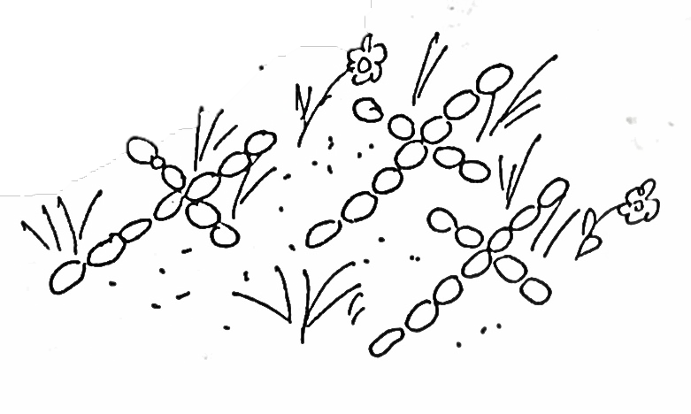

Tři tety

Semafor

1. AmiMám jednu tetu v Bechyni, jezEdí k nám na návšAmitěvu  
   a hrabe se nám ve skříni a Ena dráze má Amislevu.  
   DruE7hou teAmitu mám v G7KolíCně, má Fna náměstí Cdům.  
   H7V něm sedí s kočkou Emina klíně a přitom pije Emirum.
2. Nejpodivnější ze všech tet je ale teta třetí.  
   Má jeden žaludeční vřed a asi sedm dětí.  
   Ta pije whisky se sodou a někdy taky bez.  
   A Ftahle teta náhodou má D7hrozně ráda G7jazz.

* G7Sou(F)se G7di, Ckdyž jdou do kina, tak teta světlo zhasíná   
  a do vzpomínek potichu se G7noří. Potom se chápe trumpety,   
  na kterou strýček před lety hrávával při požárech svoje C „Hoří!“  
  E7A v melodii Amiteskné se E7pokoj rozplyAmine,  
  E7jak se ta trubka Amileskne a D7teta v kombi G7né.  
  |: G7Sou(F)se G7di, Ckdyž se vrací zpět, nejpodivnější ze všech tet  
  přestane hrát a tváří C7se zas Fpřísně.   
  A v pokoji s ní Fmizavřená zůCstává tichá A7ozvěna  
  tý Dmijejí smutný Fopuštěný G7písCně. :|

Tulácký ráno

Brontosauři

1. AmiPosvátný je mi každý ráno, Emikdyž ze sna budí šumící Amiles  
   a když se zvedám s písničkou známou Emia přezky chřestí o skalnatou Amimez.

* Tulácký ráno Cna kemp se snáší, Fza chvíli půjdem Gtoulat se Cdál  
  Amia vodou z říčky Coheň se zháší, Ftak zase půjdem Gtoulat se Amidál.

Posvátný je můj každý večer, když oči k ohni vždy vrací se zpět,   
tam mnohý z pánů měl by se kouknout a hned by věděl, jakej chcem svět.

* 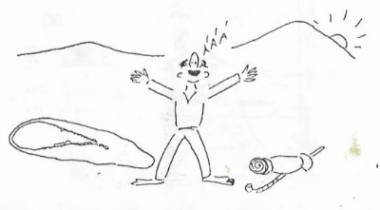

Posvátný je mi každý slovo, když lesní moudrost a přírodu zná,  
bobříků sílu a odvahu touhy, kolik v tom pravdy, však kdo nám ji dá?

* x 2

Ukolébavka

Nohavica Jaromír

1. 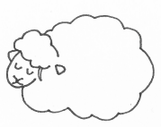GDen už se sešeřil, už jste si dost užili,   
   tak Amihajdy do peřin, a ne, abyste tam moc D7řádili,  
   Gzítra je taky den, Emislunko mi to dneska slíbilo,  
   Amipřejte si hezký sen, a D7kéž by se nám to splnilo,  
   Gna na na, Eminá na, Hmina ná, Emina na na, aby hůř Aminebylo,   
   to by nám D7stačilo.

* GHajduly, CdajduGly, aby víčka DsklapnuGly,  
  hajduly CdajGdy, každý svou peřinu DnajGdi,  
  hajajajajajaDjaGja, Kuba, Lenka, Dmáma a Gjá,  
  zítra dřív, než slunce Czačne Ghřát dobrou noc Da Gspát.

1. V noci někdy chodí strach, srdce náhle dělá buch-buchy,  
   nebojte, já spím na dosah, když mě zavoláte, zbiju zlé duchy,  
   zítra je taky den, slunko mi to dneska slíbilo,   
   přejme si hezký sen, a kéž by se nám to splnilo,  
   na na na, ná na, na ná, na na na, aby hůř nebylo,   
   to by nám stačilo.

* + a spát, a spát ...

Už to nenapravím

Máci

* |: AmiVapadadap da da da…D, F, E, Ami, E :|
* AmiV devět hodin dvacet pět Dmimě opustilo štěstí,  
  ten Fvlak, co jsem jím měl jet, na koleji Edávno nestál.  
  AmiV devět hodin dvacet pět Dmijako bych dostal pěstí,  
  já Fza hodinu na náměstí měl jsem Estát, ale v jiným městě.  
  Tvá Azpráva zněla prostě A7a byla tak krátká,  
  že Dmistavíš se jen na skok, že nechalas mi vrátka  
  Gzadní otevřená, Ezadní otevřená.  
  Já Anaposled tě viděl, A7když ti bylo dvacet,   
  Dmito jsi tenkrát řekla, že se nechceš vracet,  
  Gže jsi unavená, Eze mě unavená.
* Já čekala jsem hlavu jako střep a zdálo se, že dlouho,  
  může za to vinný sklep, že člověk často sleví.  
  Já čekala jsem hlavu jako střep s podvědomou touhou,  
  čekala jsem dobu dlouhou víc než dost, kolik přesně nevím.  
  Pak jedenáctá bila a už to bylo pasé,  
  já měla vědět dřív, že vidět chci tě zase,  
  láska nerezaví, láska nerezaví.  
  Ten list, co jsem ti psala, byl dozajista hloupý,  
  byl odměřený moc, na vlídný slovo skoupý,  
  už to nenapravím, už to nenapravím.

V lese

Pokáč

* F, C, G, Ami

1. FDneska všichni Cříkají a Gvšude píše Amise,  
   že prej je Fmoderní a Czdravý jen tak Gchodit po leAmise.  
   A já bych Fřek, že na tom Ckruci asi Gněco musí Amibejt,  
   když o tom Fzpívá na svým Calbu už i GJustin TimberAmilake.

Já do přírody od přírody vůbec nechodím,   
mám za to spoustu přátel hipsterů, ti mi jistě napoví.  
Aha, tak omlouvám se, prý že tam též nikdy nebyli,  
však na cestu mi daj raw guláš a z flanelu košili.

* A takFšel jsem tam, však byl jsem zpátky hned,  
  Gpáč tam maj fakt marnej internet.
* |: Dneska Fjsem v lese Cbyl a už Gtam nepuAmidu,  
  nikde Fjsem nezaCžil takhle Gukrutnou nuAmidu. :|

Vážně nevím, co s tím lesem pořád všichni maj,  
jen jsem tam vlez,hned jsem si zasvinil svý boty značky Nike  
Žádnej signál, žádná wifi, žádný data zde nemám,  
teda data jsou tu ečko a to fakt nepočítám.

Světlo pro selfíčka je zde ultra zoufalý,   
řek bych, že kdyby to tu vykáceli, líp by uďáli.  
Ať postaví tu pro mě za mě třeba další obchoďák,  
tam moh bych shopovat a právě by mě nepotřísnil pták.

* Samá houba, čerstvej vzduch a samej hmyz, do přírody fakt, chodit neměl bys.
* OoFoooCo jak se do lesa Gvolá, tak se z něj ozýAmivá.  
  OoFoooCo tak poslouchej mě Glese, já mám radši obýAmivák.  
  OoFoooCo proč vyrážet na Gmísta lidstvem netknuAmitý.  
  OoFoooCo když tam nejsou žádný Gzásuvky a žádný Bubble AmiTea.
* Dneska jsem v lese byl, bylo to naposled, abych maily vyřídil, musel jsem vylízt na posed.  
  Dneska jsem v lese byl a už tam nepudu, nikde jsem nezažil tak ukrutnou nudu.

V moři je místa dost

Nohavica Jaromír

* |: CV moři je místa dost, Dmiv moři je místa G7dost,  
  Cv moři je místa, Amimísta, ach, místa, Dmiv moři je G7místa Cdost. :|

1. Podmořský koník kluše s nákladem mořské pěny,  
   Fcesta je velmi mokrá, G7a on je unavený,  
   Cza první vlnou vlevo okolo mořských patníFků,  
   napravo v Golfském proudu G7už vidí Afriku.

V chaluhách pod hladinou perou se chobotnice, na každém chapadle boxerská rukavice,  
perou se, perou se, vstávají, padají a všechny ryby kolem ploutvemi tleskají.

Medúzy průhledné jak výkladní skříň, čím blíž jsou k hladině, tím vidět jsou míň,  
na vlnách houpají se a když je nikdo nevidí, šťouchají do lehátek, vrážejí do lidí.

Rejnoci placatí jak kuchyňské utěrky šestého každý měsíc dobijou baterky,  
na mořských křižovatkách blikají světlama, aby se nesrazily ryby s rybama.

* x 2

Válka růží[58]

Spirituál Kvintet

1. Už Amirozplynul se Ghustý dým, Amiderry down, hej, Edown-a-down,  
   nad Amiztichlým polem Dmiválečným, derry Amidown.E  
   Jen Cticho stojí Gkolkolem a Amivítěz plení Evlastní zem,  
   je válka Amirůží, Dmiderry, derry, Ederry down-a-Amidown.

Nečekej soucit od rváče, derry down, hej, down-a-down, kdo zabíjí ten nepláče, derry down.  
Na těle mrtvé krajiny se mečem píšou dějiny, je válka růží, derry, derry, derry down, a-down.

Dva erby, dvojí korouhev, derry down, hej, down-a-down, dva rody živí jeden hněv, derry down.  
Kdo změří, kam se nahnul trůn, zda k Yorkům nebo k Lancastrům,   
je válka růží, derry, derry, derry down, a-down.

Dva erby, dvojí korouhev, derry down, hej, down-a-down,  
však hlína pije jednu krev, derry down.  
Ať ten či druhý přežije, vždy nejvíc ztratí Anglie,  
je válka růží, derry, derry, derry down, a-down.

Včelín

Čechomor

1. |: DmiSousedovic CVěra má Dmijako žádná Cjiná.  
   DmiViděl jsem ji Cvčera máchat Dmidole Amiu včeDmilína :|

* |: DmiDole dole dole dole. FDole dole dole.   
  CHej dole dole dole. Dole u včeDmilína :|

|: Líčka jako růže máš, já tě musím dostat. Nic ti nepomůže spát - skočím třeba do sna :|

|: Ať v poledne radost má, slunko hezky hřeje. Když se na mě podívá, dám jí co si přeje :|



|: Líčka jako růže máš, zajdu k panu králi. Ať přikázat vašim dá, aby mi tě dali :|

Veď mě dál, cesto má[59]

Bobek Pavel

1. GNěkde v dálce Emicesty končí, Dkaždá prý však Ccíl svůj Gskrývá,   
   někde v dálce Emikaždá má svůj cíl, Dať je pár mil dlouhá, Cnebo tisíc Gmil.

* Veď mě dál, cesto Dmá, veď mě Emidál, vždyť i Cjá  
  tam, kde konGčíš, chtěl bych Ddojít, veď mě Cdál, cesto Gmá.

1. Chodím dlouho po všech cestách, všechny znám je, jen ta má mi zbývá,  
   je jak dívky, co jsem měl tak rád, plná žáru bývá, hned zas samý chlad.

* 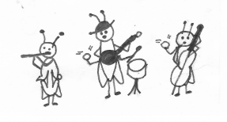EmiPak na paDtník posleGdní napíšu křídou  
  Cjméno své, a Gpod něj, že jsem Džil hrozně rád,  
  Emipísně své, co mi Fv kapsách zbydou,  
  Cdám si bandou Gcvrčků hrát a Dpůjdu spát, půjdu D7spát.

Velrybářská výprava

Pacifik

1. CJednou plác' mě Fpřes rameno G7Johny zvanej CKnecht:  
   Ami„Mám pro tebe, Dmi hochu, v pácu G7moc fajnovej Ckšeft!“  
   Objednal hned Flitr rumu G7a pak něžně Cřval:  
   Ami„Sbal se, jedem Dmi na velryby, G7prej až za poClár.“

* |: GVýprava Cvelrybářská Fkolem Grónska G7nezdařila Cse,  
  protože Aminejeli jsme Dmina velryby, G7ale na mroCže. :|

1. Briga zvaná Malá Kitty kotví v zátoce,  
   nakládaj' se sudy s rumem, maso, ovoce,  
   vypluli jsme časně zrána, směr severní pól,  
   dřív, než přístav zmizel z očí, každej byl namol.
2. Na loď padla jinovatka, s ní třeskutej mráz,  
   hoň velryby v kupách ledu, to ti zlomí vaz,  
   na pobřeží místo ženskejch mávaj' tučňáci,  
   v tomhle kraji beztak nemáš jinou legraci.
3. Když jsme domů připluli, už psal se příští rok,  
   starej rejdař povídá, že nedá ani flok:  
   „Místo velryb v Grónským moři zajímal vás grog,  
   tuhle práci zaplatil by asi jenom cvok.“
4. 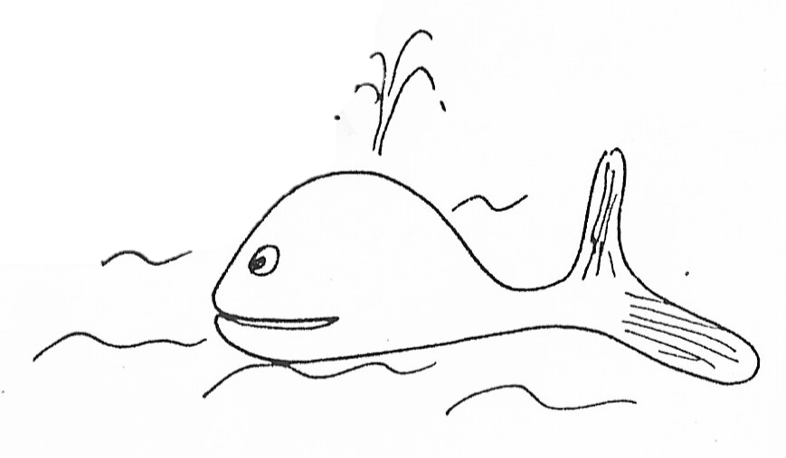Tohleto nám neměl říkat, teď to dobře ví,  
   stáhli jsme mu kůži z těla, tomu hadovi,  
   z paluby pak slanej vítr jeho tělo smet', chachacha,  
   máme velryb plný zuby, na to vezmi jed.

Všech vandráků múza[60]

Žalman flétna

1. GPřišla k nám znenadání, Fmaj7hubená až Ghrůza,  
   a Fmaj7řekla, že je Gmúza Fmaj7všech vandráků Gz Čech.  
   To nebyl hřích, po nocích, než Fmaj7po kytaře Gsáhla,  
   Fmaj7a tak nám chleba Gkradla a Fmaj7čmárala po Emizdech.

* Ha-Dle-Gluja,Czavírá seGbrána, myCzpívat chcem doGrána,Cnež napadá Gsníh.  
  EmiHa-Dle-Gluja,Ckteroupak siGdáme?C  
  Než skončímeGs Pánem na hřbiCtově obuGtých.

1. Na Moravě z demižónu dobré víno pila,   
   tak mezi námi žila spoustu hezkejch dní.  
   Až jeden pán v limuzíně začal po ní toužit:   
   „Budeš mi, holka, sloužit.“ A oženil se s ní.
2. Každou noc po milování skládala mu hity  
   a kašlala na city, na obyčejnej lid.  
   Za pár let tahle múza, dneska služka Mici,   
   skončila na ulici a pod mostem má byt.

* GVraťte nám, vraťte nám tu Fmaj7všech vandráků Gmúzu,  
  má Fmaj7roztrhanou Gblůzu, Fmaj7hm hm hm hm Ghm.

Všichni stojí dokola

Nezmaři CAPO II

* AmiAlelujá, CaleGluAmijá,D, Amialelujá, CaleGluAmijá.

1. AmiVšichni stojí Gdokola, do země se Amidívaj,  
   pastor Pána Gzavolal, cherubíni Amizpívaj.

* |: FTi co mají Cduši v hříchu Gi ti, co ji Fnemají,  
  Amischovávají Gdo slamníku otčenáše Amipotají. :|

1. Někdo pije hodně rumu, někdo má rád hodně žen  
   a někdo je za cizí, do sametu oblečen.

* |: Každej z nás se občas farář, kterej víno ředí,  
  však voni to tam nahoře dobře vědí. :|

1. Pomalu se rozcházíme od bílýho kostela,  
   a na schodech každej víme, co se všechno nedělá.

* |: Někdo z nás se umí modlit a někdo to neumí,  
  ono je to stejně jedno, co se týče svědomí. :|

Za chvíli už budu v dáli[61]

Greenhorns

1. Hučku Gsvou na pozdrav smekám, světla Amivlaků vidím plát,  
   tak na Dsvůj nárazník čekám, už jsem Ctě měl akoGrát.
2. Zejtra ráno, až se vzbudíš, zjistíš, že se slehla zem  
   a tvůj miláček že pláchnul půlnočním expresem.

* |: Za chvíli už budu v dáli, za chvíAmili mi bude fajn,  
  o tvý Dlásce, která pálí, nebuCdu mít ani Gšajn. :|

1. Nejdřív zní vlakovej zvonec, pak píšťala, je mi hej,  
   konečně vím, že je konec naší lásce tutovej.
2. Z kapsy tahám harmoniku, tuláckej song budu hrát,  
   sedím si na nárazníku a je mi tak akorát.

Za svou pravdou stát[62]

Spirituál Kvintet CAPO II

1. Máš Amivšechny trumfy mládí a Gruce čistý Amimáš,  
   jen Dmina tobě teď Amizáleží, na Ejakou hru se Amidáš.

* |: EMusíš Amiza svou pravdou Estát, musíš za svou pravdou Amistát :|

1. Už víš, kolik co stojí, už víš, co bys' rád měl,   
   už ocenil jsi kompromis a párkrát zapomněl.
2. Už nejsi žádný elév, co prvně do hry vpad',  
   už víš, jak s králem ustoupit a jak s ním dávat mat.

* |: Takhle za svou pravdou stát, takhle za svou pravdou stát :|

1. Teď přichází tvá chvíle, teď nahrává ti čas,  
   tvůj sok poslušně neuhnul - a ty mu zlámeš vaz!

* |: Neměl za svou pravdou stát, neměl za svou pravdou stát :|

1. Tvůj potomek ctí tátu, ty vštěpuješ mu rád  
   to heslo, které dobře znáš z dob, kdy jsi býval mlád.
2. = 1.

* |: Musíš za svou pravdou stát, musíš za svou pravdou stát :|

Zabili, zabili[63]

Bittová Iva a Donutil Miroslav

1. DZabili, Gzabili Emichlapa z KoloGčavy,   
   Dřekněte Ghrobaři, Emikde je GpochoDvaný. G – G, D, G, D

* Bylo tu, není tu, havrani Gna plotu, Dbylo víno v sudě,   
  Gteď tam voda Dbude, není, Gnení Dtu.

1. Špatně ho zabili, špatně pochovali, vlci ho vojedli, ptáci rozklovali.
2. Vítr ho roznesl po dalekém kraji, havrani pro něho po poli krákají.
3. Kráká starý havran, krákat nepřestane, dokud v Koločavě živý chlap zůstane,  
   živý chlap zůstane.

Zafúkané

Fleret

* Ami, Asus2, Ami, Asus2

1. AmiVětr sněh Asus2zanésl Amiz hor do poAsus2lí,  
   Amijá idu Cpřes kopce, Gpřes údoAmilí, Cidu k tvej Gdědině zatúlaCnej,  
   Fcestičky Csněhem sú EzafúkaAminé. Fmaj7, Ami, Esus4

* AmiZafúkaCné, GzafúkaCné, Fkolem mňa Cvšecko je DmizafúkaEné.  
  AmiZafúkaCné, GzafúkaCné, Fkolem mňa Dmivšecko je EzafúkaAminé.

1. Už vašu chalupu z dálky vidím, srdce sa ozvalo, bit ho slyším,  
   snáď enom pár kroků mi zostává, a budu u tvého okénka stát.

* ... okénko k tobě je zafúkané.

1. Od tvého okna sa smutný vracám, v závějoch zpátky dom cestu hledám,  
   spadl sněh na srdce zatúlané, aj na mé stopy - sú zafúkané.

* ... mé stopy k tobě sú zafúkané

Zahrada ticha

Projektil

1. |: Je tam brána zdobeDná, :| |: cestu otevíEmirá. :|   
   |: Zahradu zeleCnouG :| |: všechno připomíDná. :|
2. |: Jako dým závojů :| |: mlhou upředených :| |: vstupuješ do ticha :| |: cestou vyvolených. :|
3. |: Je to březový háj, :| |: je to borový les, :| |: je to anglický park, :| |: je to hluboký vřes. :|
4. |: Je to samota dnů, :| |: kdy jsi pomalu zrál. :| |: V zahradě zelený, :| |: kde sis za dětství hrál :|
5. |: Kolik chceš, tolik máš :| |: očí otevřených. :| |: Tam venku za branou :| |: leží studený sníh. :|
6. |: Z počátku uslyšíš :| |: vítr a ptačí hlas. :| |: V zahradě zelený :| |: přejdou do ticha zas. :|
7. |: Světlo připomíná :| |: rána slunečných dnů. :| |: V zahradě zelený, :| |: v zahradě beze snů. :|
8. |: Uprostřed závratí :| |: sluncem prosvícených :| |: vstupuješ do ticha :| |: cestou vyvolených. :|

Zatracenej život[64]

Greenhorns

1. CTo bylo C7v Dakotě Fpo vejplaCtě, whisky jsem tam pašoG7val,  
   Ca že jsem C7byl sám jaFko kůl v ploCtě, s holkou jsem G7tam špásoCval.
2. Šel jsem s ní nocí, jak vede stezka, okolo červených skal,  
   než jsem jí stačil řict, že je hezká, zpěněnej býk se k nám hnal.

* C7Povídám: F„Jupí, čerte, Cjdi radši dál!“ pak jsem ho za rohy G7vzal,  
  Cudělal C7přemet a Fjako tur Cřval, do dáli G7upaloCval.

1. To bylo v Dawsonu tam v saloonu a já jsem zase přebral,  
   všechny svý prachy jsem měl v talonu, na život jsem nadával.
2. Zatracenej život, čert aby to spral, do nebe jsem se rouhal,  
   než jsem se u baru vzpamatoval, Belzebub vedle mě stál.
3. Jó, rychle oplácí tenhleten svět, než bys napočítal pět,  
   Ďáblovým kaňonem musel jsem jet, když jsem se navracel zpět.
4. Jak se tak kolíbám, uzdu v pěsti, schylovalo se k dešti,  
   Belzebub s partou stál vprostřed cesty, zavětřil jsem neštěstí.

* Povídá: „Jupí, čerte, jdi radši dál!“, potom mě za nohy vzal,  
  udělal jsem přemet, jak tur jsem řval, jupí já upaloval.

Zavolejte stráže[65]

Svěrák Zdeněk a Uhlíř Jaroslav

1. DZavolejte stráže, zbláznilo se páže, Azbláznilo se páže, Dprý chce dobýt hrad.
2. Skutálí si páže kouli velké ráže, kouli velké ráže, můžete se smát.
3. Vám se asi zdá, že páže nedokáže páže nedokáže ztéci pevný hrad.
4. To neznáte páže, s koulí velké ráže, s koulí velké ráže, může se to stát.

* GVáDžeAní GdosDpěAlí, GračDte Avstát Gz posteDlí.

1. = 1.
2. = 3.

Zelené francouzské pláně[66]

Asonance

1. Tak Djakpak se máš, Willy, Gpříteli Emimůj,  
   Adovolíš, jen si sednu do Gstínu na hrob Atvůj.  
   DHorkým letním sluncem jsem GrozpáleEminá,  
   Achodím celý den a jsem GunaveDná.  
   Podle náhrobku vidím - slavils Emiosmnáct Emi7let,  
   když jsi Av zbytečné Gválce opusDtil tenhleA svět.  
   DDoufám, že zemřel jsi Emičistý a Emi7hned,  
   že jsi Anestřílel první, když Gpřišel rozkaz Dvpřed.

* Hrály Apíšťaly k tomu, nesli Gtě zpátky Ddomů  
  a Emizazněly Emi7salvy, když tě GspouAštěli Dníž.  
  A když Gkněz dělal kříž nad tvým Atělem,   
  začly Gdudy zvolna Emihrát tesknou ApíDseň.

1. Zanechal jsi tu dívku nebo snad ženu svou,  
   vzpomínky v jejím srdci nikdy nevyblednou,  
   i když zemřel jsi dávno, před mnoha lety,  
   v jejích očích jsi zůstal osmnáctiletý.  
   Nebo jsi pouhý cizinec beze jména  
   v dlouhém seznamu padlých, jehož připomíná  
   zažloutlá fotka chlapce s hnědýma očima,  
   která nikoho dávno už nezajímá.



1. Na francouzských pláních vlčí máky kvetou,  
   barvy ze strání svítí pestrou paletou,  
   horký letní vítr začal od moře vát,  
   žádné pušky a plyn, žádný ostnatý drát.  
   Jenom tisíce křížů tady v písku stojí  
   a svým tichým hlasem k oblakům žalují,  
   že z touhy člověka vládnout vzešlo utrpení,  
   že zničil a proklel celá pokolení.

* + A když kněz dělal kříž nad tvým tělem, začly dudy zvolna hrát tesknou píseň.

Zítra ráno v pět

Nohavica Jaromír

1. Až mě Amizítra ráno v pět Cke zdi postaví,  
   jeFště si naposGled dám Cvodku na zdraAmiví.  
   Z očí Dmipásku strhnu Gsi, to abych Cviděl Emina neAmi be,  
   a Dmipak vzpomenu Esi má Amilásko na teAmi7be.   
   Na na naDmi, G, C, Emi, Ami, A Dmipak vzpomenu Esi na teAmibe.
2. Až zítra ráno v pět přijde ke mně kněz,   
   řeknu mu, že se splet', že mně se nechce do nebes,  
   že žil jsem, jak jsem žil, a stejně tak i dožiju a co jsem si nadrobil, to si i vypiju.  
   Na na na… A co jsem si nadrobil, si i vypiju.
3. Až zítra ráno v pět poručík řekne: „Pal!“,   
   škoda bude těch let, kdy jsem tě nelíbal,  
   ještě slunci zamávám a potom líto přijde mi,   
   že tě, lásko, nechávám samotnou tady na zemi.  
   Na na na… Že tě, lásko, nechávám, na zemi.
4. Až zítra ráno v pět prádlo půjdeš prát  
   a seno obracet, já u zdi budu stát,  
   tak přilož na oheň a smutek v sobě skryj, prosím, nezapomeň, nezapomeň a žij.  
   Na na na… na mě nezapomeň a žij ...

Zrození hvězd

Kamelot

1. GZrození hvězd čas Cadd9vykřesá kvapem a Emimůžou mě vézt,  
   Hmiaž vyryju drápem staré Cmedvědice do Emiskály větrů tvůj Dobličej.
2. Kraj otěhotněl jak prvnička v máji tou padlou tmou   
   a někde ve stáji se splaší koně a přiklušou blíž, ke mně blíž.

* (A) Cbřezí klisna má oči jako ty a Emisedlo z něDhy,  
  možná Cse jí stýská, možná je zraněná a Emimožná je Dty,  
  všechno Cmožná, všechno možná bude lepší než Gdřív.

1. Jako létavice mi do uší zpívá píseň panice,   
   co z tváře ti slíbá tvůj vodopád slz a měsíční prach, co ty víš.
2. Kraj Indiánů mě úsvitem vítá a ranní déšť   
   mou rytinu smývá, jsi vzdálená víc, co můžu ti říct, můžu říct, jen to že:

* x 2

Žába-puk

Mládek Ivan

1. CU leGsíčka Czamrzla Gříčka, CbudeGme hrát A#hoA7kej.  
   DmiNabrousím A7si u Dmibruslí A7šrouby, D7do zatáček budu běhat GouG7kej.  
   CNemáme Gpuk, Cje nám to Gfuk, Cbudeme hrát Gzmrzlou CžáC7bou.  
   Ani FhokejE7ky nemáA7me, D7na detaily G7nedbáCme.G
2. Venco Kábů, přihrej žábu, já jim jí tam fouknu.  
   Nebo radši sám běž na bránu, já se zatím na bublinu kouknu.  
   V tom led rupnul, já tam první hupnul, vracíme se do kabin kraulem.  
   Takže žába puk vyhrála, ve vodě se roztála.

Žal se odkládá

Korn Jiří CAPO II

1. CPřed týdnem kvůli Amijedné made-moiselle   
   Cv prachbídném stavu Amijsem se nacházel.  
   Zničen Fmaj7zradou jed jsem Emichyt, vzhůru Dmibradou chtěl jsem Gbýt.G7
2. Jenže tentýž den už jen po krk nad vodou   
   skvost všech žen potkal jsem vám náhodou,  
   řek jsem: jedem, bude bál, k čertu s jedem, žijme dál!

* Žal se CodkláAmidá, změna DmitermíG7nu,   
  útěk Amize stínů, to jsem Dmizvlád.G7  
  Žal se CodkláAmidá pro můj DminezáG7jem,  
  stojím Amipřed rájem a jsem Dmirád.G7

1. Předvčírem též jsem nejlíp nedopad   
   kvartýrem se mi prohnal vodopád.  
   Co si počít, vážení? Z římsy skočit okenní?
2. Jenže koukám vám na náš dvorek maličký,  
   zrovna tam kluci hráli kuličky,  
   tak k nim cvalem běžím blíž, nad svým žalem dělám kříž.



Okoř[67]

Trampoviny

1. DNa Okoř je cesta jako žádná ze sta,   
   Avroubená je stromaDma (stromama).  
   Když jdu po ní v létě, samoten na světě,   
   Asotva pletu nohaDma (nohama).  
   GNa konci té cesty Dtrnité Estojí krčma jako Ahrad (jako hrad).  
   DTam zapadli trampi, hladoví a sešlí, Azačli sobě notoDvat.

* Na hradě Okoři Asvětla už nehoří,   
  Dbílá paní Ašla už dávno Dspát.  
  Ta měla ve zvyku Apodle svého budíku   
  Do půlnoci Achodit strašíDvat. D7  
  GOd těch dob, co jsou tam Dtrampové,   
  Enesmí z hradu Apryč (z hradu pryč).  
  DA tak dole v podhradí Ase šerifem dovádí,  
  Don jí sebral Aod komnaty Dklíč.

1. Jednoho dne zrána roznesla se zpráva,   
   že byl Okoř vykraden (vykraden).  
   Nikdo neví dodnes, kdo to tenkrát vodnes',   
   nikdo nebyl dopaden (dopaden).  
   Šerif hrál celou noc mariáš   
   s bílou paní v kostnici (v kostnici).  
   Místo aby hlídal, zuřivě jí líbal,   
   dostal z toho zimnici.



Kelti jdou

Kolektiv autorů z Vlčí jámy

1. AmiDneska takhle v podvečer jsem Cviděl Gtáhnout AmiKelty,  
   nesli kůže medvědí a Ctaky Gňáký Amicelty,  
   měli s sebou amulet a Clesní Gmoudrost Amidruidů,  
   táhli jeden za druhým a Cved je GnáčelAminík.
2. Kelti Gjdou, Kelti jdou,   
   Kelti Amijdou a je jich moc,   
   Kelti Gjdou, Kelti jdou,   
   dneska Amibude Gkeltská Aminoc.[68]

Objedeme svět[69]

Kolektiv autorů z Vlčí jámy

1. CSprávný směr už známe, na nic nečekáme,  
   Fvyhrajeme sázku, Gobjedeme svět.
2. Reformní klub doufá, že svět kolem kouká,  
   jak si poradíme a objedeme svět

* FBáCjeGčná, záFbavCná odGměFna CčeGká Fnás! G

1. Dobrodružství známe, her se nelekáme,  
   za osmdesát dní objedeme svět.
2. Busem vlakem lodí, to se všechno hodí,  
   ten kdo sebou hodí má to v kapse hned!

* Obsah obrázku logo

  Popis byl vytvořen automaticky

Dva roky prázdnin[70]

Černoch Karel

1. AmiVzhůru na Cpalubu, Gdálky Amivolají.   
   Vítr už Cpříhodný Gvane Aminám.   
   Tajemné Cpříběhy Gnás teď Amičekají,   
   tvým domoCvem bude GoceAmián.

* FV lanoví plachty Cvítr nadouvá, Fžene loď v širou Amidál,   
  Dmikolébá boky Amiplachetnice, Gjak by si s ní jenom Ehrál.   
  FPosádku ani Cškuner neleká Fbouře ni uraAmigán,   
  Dmipřítomnost země Amioznámí nám   
  Gpříletem EmikormoAmirán.

1. Náš ostrov vzdálený, z vln se vynoří   
   z příboje snů našich, pustý kraj   
   zátoku písčitou úsvit odhalí,   
   háj palem, útesy bílých skal.

* Příď krájí vlny i tvůj čas, srdce tvé tluče rázně,   
  nástrahy moře, nebezpečí, s přáteli zvládneš vždy snáz.   
  V přátelství najdeš pevnou hráz, zbaví tě smutku, bázně,   
  zítra až naše cesta skončí, staneš se jedním z nás.

Animália[71]

Linda Keegi

1. AMáš-li Esílu Amedvěda, Dchytrou Gradu Ekde se dá,  
   Ajsi oEbratný Anezbeda a DodváEžný jak Alev.  
   AVyniEkáš-li Arychlostí a Dskoky Gjsou tvou Epředností,  
   Aznámý Etéž svou Apřesností a Dmoudrý Ejako AFev.

* F#miDokážeš-li v každé chvíli Hmispravedlivý být,   
  Ezkrátka být všech zvířat ideAál,  
  F#mivšechny dobré síly v sobě Hmiv jedno propojit,  
  Dpřijď a Fbuď náš GaniEmálský Akrál!
* A7Zachovej rovnováhu Dv každém kroku svém,   
  HAnimália – ta patří Evšem! A proto řekni:

1. Obsah obrázku logo

   Popis byl vytvořen automatickyJsi-li znalcem přírody, s koněm dáš si závody,   
   s vydrou skočíš do vody a hadí smyčky znáš,  
   vydržíš-li mlčeti, znáš-li ohně zpaměti  
   a zraněnému zvířeti na pomoc přispěcháš.

* Dokážeš-li v každé chvíli přítomností žít,  
  cíle své mít vždy o kousek dál,  
  všechny dobré síly v sobě v jedno propojit,  
  Dpřijď a Fbuď náš GaniEmálský Akrál, A7  
  Dpřijď a Fbuď náš GaniEmálský Akrál,  
  Dpřijď a Fbuď náš aniGmálský Akrál!

V Animálii[72]

Linda Keegi

1. CTajemná je a Fpříjemná je ta Cříše zvířeGcí,   
   Czáhadná je a Fzábavná je ta Cříše zvířeGcí.

* |:CÚ, Fu u u ú, CAnimáliGe. :|

1. Různé druhy, na srsti pruhy se naučíme znát,   
   louky, luhy i barvy duhy se naučíme znát.

* |: Ú, u u u ú, v Animálii. :|

1. Malé lvíče si o své hřívě nechá dneska zdát,  
   malé hříbě si o své hřívě nechá dneska zdát.

* |: Ú, u u u ú, v Animálii. :|

1. Lev i žába, i slon i kráva už šli dávno spát,  
   i malá zebra, co hezký příběh si nechá dneska zdát.

* |: Ú, u u u ú, v Animálii. :|

1. Slunce zašlo a klid svůj našlo a teď už taky spí,  
   tak zavři víčka a nebuď lvíčka, ať nejsi poslední!

* |: Ú, u u u ú, v Animálii. :|

1. CV krásné džungli, Fv té Vlčí džungli, i Clev i Gvšichni už Cspí.



Zvíře

Linda Keegi

1. CVprostřed lesů tmavá škvíra a z tý díry na mě zírá  
   Amizvíře, divný Fzvíře, je to Gtak!
2. Nejprve se strachy chvěju pak se ale směju na to   
   zvíře, hezký zvíře. Je to drak?

* FTohle zvíře Gneni ale Cvobyčejnej Amitvor,  
  Fna zádech má Gkřídla a Ckostkovanej Amivzor.  
  A Fkdyž se koukeš Gzblízka, můžeš Clepší pohled Amizískat  
  a pak Fzjistíš jak to Gzvíře vypaCdá.
* GA jak že vypadá? *Někdo* řekni nám:  
  *(oslovený si vymyslí např.) „Modrou* *barvu* má!“  
  GTohle zvíře *modrou barvu* Cmá.  
  CTakže je to zvíře, roztodivný Amizvíře,  
  žije ve svý Fdíře a G*modrou barvu* Cmá.
* A co ještě má? *Někdo* řekni nám:  
  *(oslovený si vymyslí např.) „Dlouhý drápy* má!“  
  Tohle zvíře *modrou barvu* a *dlouhý drápy* má.  
  Takže je to zvíře, roztodivný zvíře,   
  žije ve svý díře a *dlouhý drápy* má.

Opakujeme do zblbnutí, kolikrát chceme. :-)[73]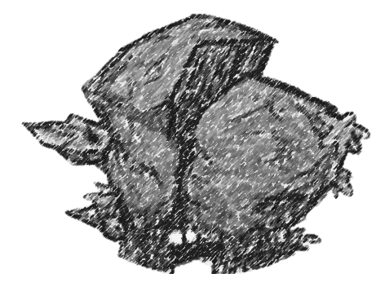

Srdce své dát[74]

Linda Keegi

1. Od Amivědeckých záznamů jdeme vstříc neznámu, Ctam je náš vzdálený cíl zdobený Dmizlatem. S tak vysokým Amiplatem nám jen Ftěžko ubude Gsil.   
   Každý Amiz nás najisto vryje se do historie Cblyštivým objevem svým!   
   S dobrou Dmividinou, s myšlenkou Amijedinou   
   za ztraceFným objeGvem TatchoAmivým.

* Ač Cnás cesta Fzmáhá, Cvítr nám Gdo vlasů Amišeptá: „Jen dál.“ Vždyť Fna cestě zrádné, svůj Cúkol znáš, nikdo Gz nás nesmí to Evzdát!   
  Ať Cten, kdo dosud Fváhá, Cpřidá se Gk nám, vždyť ten Amináš ideál je Dmivysněným pokladům, Fslávě a dobrodružGstvím E srdce své Amidát. D, Ami, D, Ami, D, E,

Po stopách deníku dál jsme vedeni ku skalám, kde tyčí se chrám.   
Hlavně žádný strach, kráčíme po cestách, kudy kráčel Milo sám.   
V deníku pastýře na starém papíře správný směr zjeví se nám,  
s naší výpravou se teď cestou pravou vydáme vstříc dalším záhadám!

* Ač nás cesta zmáhá, vítr nám do vlasů říká: „Jen dál.“…

Hluboko pod vlnami zjeví se před námi tajemný kouzelný svět.  
Celá Atlantida i princezna Kida tu jsou už tisíce let.   
Zde v Atlantidě dřív žilo se v bídě, však dnes je radost pohledět  
na to umění, také divu není, že se Tatchovi nechce zpět.

* Ač nás cesta zmáhá, vítr nám do vlasů volá: „Jen dál.“…
* AmiPlán se nám boří, náš dávný cíl hoří, LeCviathani útočí.C7  
  FSnad až se setkáme Es nimi, Amisnad aspoň ty jejich Fstíny,  
  když Clidskost z nás spadla a Gnaděje zvadla, snad Easpoň ty nás přesvědčí.  
  Tak Amihleď na tu zkázu‚ co nutí mne zrázu jen Cžasnout a tiše se ptát:  
  „Máš srdce Dz kamene? Když tě to Amidožene,   
  celou Fepochu z Gdějin vymaAmizat!“
* Ač nás cesta zmáhá, vítr nám do vlasů křičí: „Jen dál.“  
  Vždyť víš, co je správné, svůj úkol znáš, nikdo z nás nesmí to vzdát!  
  Ať ten, kdo doposud váhal, přidá se k nám, vždyť ten náš ideál  
  je navzdory pokladům, slávě a pohledům zlým jim Srdce zpět dát.

Yggdrasil[75]

Linda Keegi a Těchvoj

1. AmiÓdine veď, Emina světy Amidohlížej,   
   Freyi chraň mír, ty, EmiTóre, chraň Aminás.  
   Sif dej nám úrodu, Ull, ty luk Eminapínej,  
   AmiFreyjo dej potomstvo, Emipřemůžem Amičas.

* AmiÁsgard, Helheim, Jötunheim, ok  
  EmiMidgard, Múspel, Niflheim, ok  
  AmiÁlfheim, Vanaheim, Svartálfheim,  
  á Emitrénu YggdraAmisil.

1. Idunn, dej žít a stáří proměň v lež,  
   Hnoss ty dej zářit, Nano dej kvést.  
   Sjofno dbej o děti, Haimdalle Ásgard střež,  
   Loki dej řešení, ne další lest.



1. Přírody řád zná každý krásný Álf,  
   mrazivou sílu rod Jotunů má,  
   Dvergarů píle klenoty utváří,   
   učení od Vanů lidstvu směr dá.

* Obsah obrázku černá, tma

  Popis byl vytvořen automaticky+ Á Emitrénu YggdraAmisil,   
  á Emitrénu YggdraAmisil.  
  Ó, Emibjargid YggdraAmisil!

Zvedni číši svou[76]

Linda Keegi

1. AmiKaždý zvedni číši svou, vždyť Emimáme, na co Amipít,  
   za slávu svého rodu a čest se Emiklidně půjdem Amibít!  
   Kdo zítra pad by, místo snad už EmiValhala mu Amihlídá,  
   Však dnes je ještě medu dost a Emipíseň musí Amiznít!

* AmiHou, vzhůru jen, za EmiYggdraAmisil!  
  Ódina přízeň teď Emináš strom Amichrání.   
  Tóre a Tý, ať Emimáme dost Amisil!  
  Žít, to je naše EmipřáAminí!

1. Na cestě své chcem sílu mít, jak Tór se hrdě klát,  
   A jako Ódin moudrost kouzla run musíme znát.  
   Co více jest, zda čest či lest, to nejlíp Loki ví, však  
   nejmoudřejší radu pouze Mími může dát.



1. Náš posvátný Yggdrasil drak Nídhogg užírá,  
   A s ním i devět světů chřadne, téměř umírá.   
   Teď začne boj, tak vezmi zbroj a věř, že zvítězíme,  
   Ač víme, že se k Ragnaröku náš svět ubírá.
2. = 1

Þat mælti mín móðir – Tak pravila matka

Egill Skallagrímsson, Colm McGuinness a Těchvoj

1. 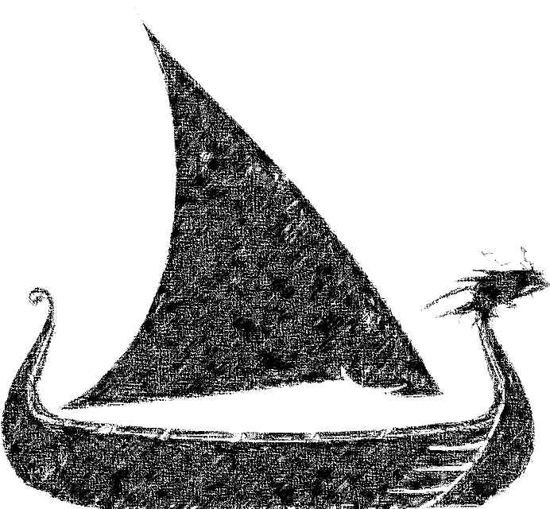AmiThat Gmélty mín Amimoudyr, Gat mér skyldy Amikeupa,  
   flej ok fagrar Fórar, Amifara Gó brot med Amivíkyngum.  
   Standa Gup í Amistáfny, Gstýra dýrum Amiknery,   
   halda Gsvó tyl Fháfnar, |: Amihogva Gman ok Amiánan. :|
2. My mother told me someday I will buy  
   Galleys with good oars, sail to distant shores.  
   Stand up on the prow, noble barque I steer.  
   Steady course to the haven, |: hew many foe-men :|
3. Tak pravila matka: Jednoho dne koupíš  
   loď a silná vesla odpluješ pryč s vikingy.  
   Stát budeš na přídi, vznešenou loď řídit,  
   přímo k přístavišti, |: tam se s muži bíti. :|
4. = 1
5. = 2
6. = 3

|  |  |  |  |  |  |  |  |  |  |  |  |  |  |  |  |  |  |  |  |  |  |  |  |  |  |  |
| --- | --- | --- | --- | --- | --- | --- | --- | --- | --- | --- | --- | --- | --- | --- | --- | --- | --- | --- | --- | --- | --- | --- | --- | --- | --- | --- |
| d | 2 | 0 |  |  |  |  | 2 | 2 | 0 | 3 | 2 | 2 | 2 | 2 | 0 |  |  |  |  |  |  |  |  |  |  |  |
| a |  |  | 3 | 2 | 3 | 0 |  |  |  |  |  |  |  |  |  | 2 | 3 | 0 | 0 | 0 | 0 |  |  | 0 | 0 | 0 |
| e |  |  |  |  |  |  |  |  |  |  |  |  |  |  |  |  |  |  |  |  |  | 3 | 3 |  |  |  |

|  |  |  |  |  |  |  |  |  |  |  |  |  |  |  |  |  |  |  |  |  |  |  |  |  |  |  |  |  |  |  |  |
| --- | --- | --- | --- | --- | --- | --- | --- | --- | --- | --- | --- | --- | --- | --- | --- | --- | --- | --- | --- | --- | --- | --- | --- | --- | --- | --- | --- | --- | --- | --- | --- |
| d | 2 | 2 | 0 |  |  |  | 0 | 0 | 0 | 3 | 2 | 2 | 2 | 2 | 0 |  |  |  |  |  |  |  |  |  |  |  |  |  |  |  |  |
| a |  |  |  | 2 | 3 | 0 |  |  |  |  |  |  |  |  |  | 2 | 3 | 0 | 0 | 0 |  |  | 0 | 0 | 0 | 0 |  |  | 0 | 0 |  |
| e |  |  |  |  |  |  |  |  |  |  |  |  |  |  |  |  |  |  |  |  | 3 | 3 |  |  |  |  | 3 | 3 |  |  |  |

Þat mælti mín móðir, at mér skyldi kaupa  
fley ok fagrar árar, fara á brott með víkingum,  
standa upp í stafni, stýra dýrum knerri,  
halda svá til hafnar hǫggva mann ok annan,   
hǫggva mann ok annan.[77]

Kryt 202

Těchvoj CAPO III

1. AmiMálokdo tuší, Dmico se tehdy Amistalo,   
   ale každej má sečtený, Dmico nás to Amistálo.   
   DmiVyber si rychle, jestli Amibandita či skaut,  
   Fdrahý je žít, tohle je Epřece… postapo.

* Ami, Dmi, Ami, E, Ami, Dmi, E, Ami

1. Jak se tak touláš svižnou chůzí, po světe změněném jadernou fúzí,  
   Pustina ti přeskládá atomy i kvarky a mutant si udělá z tebe… paštiku. ♪

* AmiDokud máš tep, Dmiv žilách Amikrev,   
  Dmiv plicích Amidech, teplotu Dminad třiAmicet  
  a dokud tvé konání Fmorálku Ezná, můžeš Amis námi žít v krytu Edvě stě Amidva.  
  AmiDokud máš tep, Dmiv žilách Amikrev,   
  Dmiv plicích Amidech, teplotu Dminad třiAmicet  
  a dokud má osud, o Fco s tebou by Ehrál, musíš Amijít, (jít), Ejít Amidál.

1. A když nám dojde, že k jídlu nic není, jenom alfa, beta, gama záření,  
   radši než vyčítat předešlé chyby, půjdem sbírat nukleární… zásoby. ♪
2. Vše, co potřebujem, postavíme. Všechno co jsme ztratili, nahradíme.  
   Všechno, co neznáme se, můžem naučit a co chybí si od souseda můžem… šlohnout. ♪



1. Marie Currie, Fermi, Oppenheimer, všichni nám poslušně, rozkmitaj geiger  
   a i když nám dotiká náš poločas rozpadu, do jaderného se nám nechce… smetí. ♪
2. Obsah obrázku kresba, skica, klipart, Perokresba

   Popis byl vytvořen automatickyA jestli nás nájezdníci nestřelí, možná si nás podá Batrstvo oceli  
   a když nás najdou děti Atomu, pustit je nesmíme nikdy… do krytu. ♪

* Dokud máš tep, v žilách krev, v plicích dech, teplotu nad třicet  
  a dokud tvé konání morálku zná, můžeš s námi žít v krytu dvě stě dva.  
  Dokud máš tep, v žilách krev, v plicích dech, teplotu nad třicet  
  a pokud jsi vážně es pé Fe cé í Eál, možná Amizvládneš žít, Ežít, Amidál.

Zpěvník číslo: ____

Vyskytla se chyba?

Nebo je zpěvník poškozený?

Napiš nám ji sem nebo do formuláře v QR kódu.

A my ji v další verzi opravíme.

|  |
| --- |
|  |
|  |
|  |
|  |
|  |
|  |
|  |
|  |
|  |
|  |
|  |
|  |
|  |
|  |
|  |
|  |
|  |

Chceš si zpěvník stáhnout nebo dokonce vytisknout? Aktuální verzi najdeš zde:

Chceš si poslechnout písničky v originále? Většinu jich najdeš v těchto playlistech:

Zápis písní: Verča, Vojta a Zuzka Štichovi

Ilustrace Verča, Vojta a Zuzka Štichovi a Honza Dick Spálený

Tisk a vazba: Tiskárna u Štichů a legenda jménem Karel

Verze 2

Vyrobeno 2024

Aktualizováno:

*2024:*

*TECHNIKÁLIE – přidány QR kódy, opraven font;   
OBSAH– aktualizace, opravena pořadí písní začínajících na d a ď, přidání alternativních názvů pro „Safari“   
a „Cikánská“, přidané písně Modrovidí, Kryt 202 a ;   
AŽ SE K NÁM PRÁVO VRÁTÍ – transpozice do Ami;   
BURÁKY – transpozice do D;   
KLUZIŠTĚ – oprava textu;  
NA KAMENI KÁMEN* ***–*** *kompletní revize akordů;   
NEKONFLIKTNÍ TYP – přidání akordů do závěru písně;   
NEŠAHEJ NA MĚ – upřesnění mezihry;   
OPICE – oprava akordů;   
POHÁR A KALICH – transpozice do Ami;   
SEDMNÁCT DNŮ – transpozice do Ami, oprava textu, akordů i interpreta;   
SEVERNÍ VÍTR – upřesnění zajímavosti;  
TAK DEJ GROŠ ZAKLÍNAČI – opraven poslední refrén;   
ÞAT MÆLTI MÍN MÓÐIR – oprava akordů;   
TŘI TETY – oprava akordů;*

1. Červená se line záře: Píseň se v originále jmenuje „London's Burning“ a text popisuje Velký požár Londýna, který propukl v září 1666 a trval 4 dny. Během požáru shořelo přibližně 15 % londýnských budov. Píseň „London's Burning“ zná každé britské dítě, protože se vyučuje jako u nás třeba „Skákal pes“.

   V českých tábornických kruzích je píseň notoricky známá a snad každý táborník ji má za slavnostní, ideální k zapalování slavnostního ohně.
2. Poslední sklenka: Název je volný překlad irské lidové písně „Parting glass“. V každé irské domácnosti mívali Irové speciální skleničky nebo pohárky, kterými si připíjeli na rozloučenou a na posilněnou před následující cestou. Píseň přehrálo mnoho interpretů včetně Eda Sheerana.

   My si ji vyvolili za naší rozlučkovou píseň k ohni. Aranž jsme si půjčili od kapely High Kings a následně ji upravili k naší spokojenosti.
3. Píseň napsal Wabi Daněk, který se v roce 1947 narodil. Píseň se neodmyslitelně váže k naší tradici Uhlíku, kterou jsme přebrali z tábora Pod Šteflovou Skalou, a tím je pro nás slavnostní. Dalším důvodem je ale i fakt, že v písni je zachycena velká část tábornické – naší filozofie.
4. Až se k nám právo vrátí: „A Little More Faith in Jesus“ je americký gospel z devatenáctého století od autora T. Corbena. Původní verze nese křesťanskou tematiko. O tom, jak píseň nenápadně bojovala proti totalitnímu režimu v 80. letech pojednává článek v QR kódu.
5. *Až vzlétnou ptáci: Píseň je v originálu španělsky a jmenuje se „Luchín“. Napsal ji chilský básník a skladatel Victor Jara.*
6. Původní anglickou verzi nahrála kapela Peter, Paul and Mary pod názvem „Puff, the Magic Dragon“. Autor textu Leonard Lipton byl kamarád Peterova spolubydlícího a když byl u nich na návštěvě, jen tak na Peterově psacím stroji napsal pohádkovou básničku o kouzelném drakovi a jeho kamarádovi Jackiem, který když dospěl, draka opustil. Když Peter text ve svém stroji našel, napsal na jeho motiv tuto píseň.
7. Původně francouzská lidová píseň „Quand je bois du vin clairet“. Je to trochu úsměvné, ale v 15 a 16 století se hrála k tanci. Takže je to vlastně taneční hudba.
8. Blízko Little Bighornu: Originál je country píseň, kterou nahrálo mnoho interpretů a jmenuje se „Jim Bridger“. Což je trochu paradox, protože skutečný Jim Bridger se skutečné bitvy u Little Bighornu neúčastnil, protože mu bylo už 72 let. Píseň existuje pod stejným i v češtině a to od Jiřího Grossmanna.
9. Blues Folsomské věznice: Původní verzi nazpíval Johnny Cash pod názvem „Folsom Prison Blues“. Překlad písně je poměrně věrný originálu. Perličkou je, že Cash tuto píseň zazpíval mimo jiné i ve skutečné Folsomské věznici v Kalifornii. Autorství této písně je poněkud zvláštní. „Folsom Prison Blues“ je samozřejmě Cashova píseň. Je však evidentní, že byla silně inspirována písní „Crescent City Blues“ Gordona Jenkinse, píseň má téměř totožnou melodii, a i části textu jsou stejné. Přesto všechno však Gordon Jenkins není uveden jako spoluautor.
10. Bonsoir, Mademoiselle Paris: Autor textu a frontman kapely Petr Janda vypráví, že první verše písně ho napadly, když byl v Paříži a nad ránem se toulal ulicemi a opravdu měl v kapse pouze jediný frank.
11. Původní název je „Susanna Martin“. Text této balady pochází ze zápisů tzv. Salemských čarodějnických procesů z roku 1692, které velmi připomínají děj známého českého filmu Kladivo na čarodějnice. Skutečné obvinění proti Zuzaně bylo, že uhranula farmářům býky a způsobila, že plavali do moře a utopii se.
12. Původně americká píseň „He’ll Have to Go“ je z roku 1959 a nazpíval ji Jim Reeves. Autory textu jsou manželé Joe and Audrey Allisonsovi, kteří ji napsali ze své zkušenosti, kdy si telefonovali a Joe si myslel, že s Audrey je v místnosti ještě jiný muž. Vše bylo ale nedorozuměním způsobeným změnou hlasu Audrey v telefonu.
13. Čert ví, kdy kotvy zvednem: „What Shall We Do with the Drunken Sailor“ je populární lidová píseň, která vznikla nejspíš začátkem 19. století. Ve druhé polovině 19. století byla údajně jednou ze dvou povolených písní v Britském královském námořnictvu. Dnes je nejznámější nahrávka od kapely The Irish Rovers. Existuje několik verzí textu této písně.

    V českých krajích má píseň dva překlady – tento a Hospoda u tří Bernadrýnů. Text označený hvězdičkou a následující refrén je přejatý z druhé zmíněné verze. Kytarista může místo Karla vyvolat někoho od ohně a ten si může vymyslet vlastní další sloku – opakujeme, dokud máme nápady.
14. Dej mi tón: Píseň „Why Me (Lord)“ od Krise Kristoffersona má v češtině dokonce čtyři verze. Tuto, „Hlídej můj spánek, lásko“ od Nadi Urbánkové, „Tady jsem“ od Karla Gotta a „Pane můj“ od Michala Tučného. Poslední zmíněná je původnímu textu nejblíže, když popisuje zpověď a volání o pomoc směrem k Ježíši Kristu.
15. Divokej horskej tymián: Původně skotská nebo irská folková píseň z roku 1824. Známá je pod několika názvy: „Wild mountain Thyme“, „Purple Heather“ a „Will Ye Go, Lassie, Go?“. Text vychází ze staré skotské básně. Píseň nazpívalo v různých podobách spousta interpretů včetně Boba Dylana. Českých verzí je také několik, z nichž tato je nejznámější. Další českou verzí je například „Můžem jít, milá jít“ od skupiny Asonance.
16. Dobrodružství s bohem Panem: „Greensleeves“ je asi nejznámější anglická lidová píseň. Autor je neznámý. První zmínka je z roku 1580. Dočkala se řady dobových i moderních interpretací. Ve Spojeném království, Austrálii a Novém Zélandu je její melodie populární jako standardní vyzvánění zmrzlinářských vozů. Existuje několik českých verzí. Autorem textu „Dobrodružství s bohem Panem“ je Miloň Čepelka, autory „Rukávů“ jsou bratři Nedvědové. Zatímco ve většině českých verzí je za „podvedenou“ považována žena, v originálním textu je podveden muž, který je nešťastný, protože mu nečestná žena neopětuje jeho lásku.
17. Dva havrani: Text i melodie této písně vychází z balady „The Three Ravens“, z její verze z 19. století, kdy ji Charles Kirkpatrick Sharpe poslal přepsanou v dopise Walteru Scottovi. Prý ho s písní seznámila žena, které píseň zpívala jakási stařenka. Oproti originálu se liší melodií, názvem („The Twa Corbies“) i jazykem, ve kterém je psaná – skotština. Význam nicméně zůstává stejný, jako v orginální verzi z roku 1611 (první záznam). „The Twa Corbies“ je jedna z nejtypičtějších a nejvýraznějších skotských balad. Kdybyste ji hledali v původním znění, můžete narazit na verze, které mají stejnou melodii jako jiná píseň z našeho zpěvníku - Válka růží.
18. Ďáblovo stádo: Píseň vznikla pod názvem „Ghost Riders in the Sky“, napsal ji Stan Jones. Píseň se dočkala nespočtu přezpívání v různých verzích. Mimo jiné i od Johnnyho Cashe. I v češtině byla píseň uvedena hned několikrát. Překlad je velice věrný. Existuje však ještě překlad s názvem „Nebeští jezdci“ a ten má pozitivnější pointu, tato verze byla použita do stejnojmenného filmu. Originál písně můžete zaslechnout ve filmu „Ghost rider“ a pokud znáte píseň „Riders on the Storm“ od kapely The Doors, tak ta byla také touto písní inspirována.
19. Tato balada se původně jmenuje „The Devil’s Courtship“. Text je v podstatě totožný. A proč je na ilustraci zdánlivě neškodný trojúhelník? Na to se budete muset optat ve zcela obyčejném a nezajímavém oregonském Městečku záhad.
20. „Try a Little Kindness“ od Glena Campbella byla předloho pro tuto píseň. Melodie je naprosto shodná. Text není příběhem jednoho muže, ale výzvou pro všechny posluchače a s laskavostí pomáhali ostatním.
21. Melodie této parodie je zcizená z kubánské písně Guantanamera, kterou španělsky zpívá José Fernandez. Text popisuje nešťastnou lásku k dívce z Guantanáma.
22. Ho Ho Watanay: Refrén písničky je jeden z mála dochovaných písňových textů původních Američanů. Text je označován jako „Iroquois Lullaby“ – Irokézská ukolébavka. Irokézská konfederace bylo spojení pěti (později šesti) kmenů. Jejich vlajku jsme použili jako ilustraci.
23. Hoja hoj: Píseň zazněla v muzikálu Noc na Karlštejně a zpívala ji Dana Kolářová.
24. Hudson je řeka v New Yorku, která sloužila lodní dopravě. První parníky na světě pluly právě po Hudsonu. A přikládat do kotle, aby se obrovská loď nezastavila, to není žádný med.
25. Za bývalého režimu se nesmělo zpívat o ničem, co zavánělo křesťanstvím, proto v poslední sloce byl text upraven na „možná lidi se nás nastanou“. Peklo byl problém, ale ráj ne. Možná proto, že z něj někdo někoho vyhnal, a to režim neohrožovalo.
26. Jennifer Lady: Píseň vychází z písně „Amazing Grace“, což je křesťanská píseň, jejíž slova napsal anglikánský kněz a bývalý kapitán otrokářské lodi John Newton a publikoval ji v roce 1779. Původní název písně byl „Faith’s Review and Expectation“. Melodie, podle které se nejčastěji zpívá, se jmenuje „New Britain“, což je árie neznámého autora a od roku 1954 je pro mnoho lidí spojena s pohřby a pietními akty.  
    Existuje několik českých verzí, z nichž nejznámější je „Už z hor zní zvon“, jejíž text napsal Zdeněk Borovec a nazpíval jí Karel Gott. Text „Jennifer Lady“ napsal Jan Nedvěd.
27. Jericho: Píseň odkazuje na příběh ze Starého zákona, ve kterém Židé dobyli město Jericho, protože kolem něj obcházeli s Archou úmluvy a troubili na trumpety a díky tomu spadly městské hradby. V příběhu vystupuje i nevěstka Rachab, která Židům v dobývání pomáhala.   
    Píseň a Davida Stypku jsme objevili během příprav na tábor (2021 Animálie) a provázeli nás až do tábora i během něj. Proto máme píseň neodmyslitelně spojenou s oddílem.
28. Karavana mraků: Píseň relativně nenápadně kritizuje poměry v komunistickém režimu.
29. Královna z Dundrum Bay: Irská lidová píseň „The Star of County Down“ je předchůdkyní této verze. Původní text je relativně stejný. Neobdivuje však klisnu, ale skutečnou dívku.
30. Originál této písně je v němčině, ale jinak je v podstatě totožný, jmenuje se „Heinrich und Liese“, nebo též „Wenn der Topf aber nun ein Loch hat“ – „Ale co když má hrnec díru?“
31. Michalův song: „The Year That Clayton Delaney Die“ od Toma T. Halla propůjčila této písni melodii, ale text je zcela rozdílný – pochopitelně, tento „překlad“ funguje jako autobiografie Michala Tučného, kterou, překvapivě, Tom T. Hall neznal.
32. Milé děti: Píseň i interpreta nám představila náčelnice Keegi několik týdnů před naším prvním sólo táborem (2022 Lovci pokladů). Jak se tábor blížil a ubývalo spánku a času na cokoliv jiného než přípravy tábora, píseň se stala v podstatě naší denní hymnou, a proto následně putovala i do táborového zpěvníku.
33. Mississippi blues: Mississippi je jeden ze států USA, ale především je to druhá nejdelší řeka v USA a jedna z nejdelších řek na světě.
34. Montgomery: Píseň „Just before the battle, mother“ od George F. Roota z roku 1864 byla velmi oblíbená mezi vojáky Unie za americké Občanské války. Montgomery je hlavní město státu Alabama. Píseň má ještě čtvrtou sloku, která se do zpěvníku nevešla. Fakt, že ji někteří kytaristé nemají rádi, s tím nijak nesouvisí. :-)
35. Morituri te salutant: Fráze je zkrácená verze latinského úsloví „Ave Caesar, morituri te salutant.“ znamená zhruba „Na smrt jdoucí zdraví císaře.“. Tuto větu pronášeli gladiátoři směrem k římskému císaři před začátkem zápasů.
36. Mosty: Píseň byla přejata od kapely Air Supply, která ji nahrála s názvem „Lost in love“. Původní text se liší, sice je též milostný, ale neobsahuje opakující se motiv mostů a nebyl sepsán jako duet, takže představuje pouze jednostranné vyznání.
37. Ňoumu lze nahradit čímkoliv, co je ve 4. pádu na dvě slabiky. Ukažte se!
38. Není nutno: Píseň byla použita ve filmu Tři veteráni.
39. Píseň je známá pod různými názvy s různými obměnami v mnoha tábornických kruzích. Neexistuje však žádná její použitelná nahrávka.
40. Oranžový expres: Píseň „Ornge Blossom Special“ je písní z roku 1938 napsaná Ervinem T. Rousem. Původní verze je s doprovodem houslí a je dokonce považována za „hymnu hráčů na housle“. Český text je téměř totožý s originálním. Píseň nahrálo mnoho interpretů včetně Johnnyho Cashe.
41. Píseň malých pěšáků: Originální píseň je z roku 1971 od Johna Prinea a jmenuje se „Hello in There“. Originál má stejnou melancholickou náladu jako česká verze, textově se ale liší. Originál je z pohledu postaršího páru, který vzpomíná a připadá si pro svět neviditelný.
42. Píseň odkazuje na husitské války. Poslední dva řádky jsou začátkem chorálu, který husité údajně zpívali před bojem, aby zastrašili nepřátele.
43. Poraněný koleno: Píseň odkazuje na událost, které se přezdívá „Masakr u Wounded Knee“. Při této události 500 vojáků 7. kavalérie (Poznáte z jiné písně ve zpěvníku?) Spojených států pozabíjelo všechny obyvatele tábora původních Američanů u potoka Wounded Knee – Poraněné koleno. Původní Američané přitom byli legálně na svém území. S několika vojáky byl zahájen soudní proces, ale nikdo nebyl odsouzen. Někteří z nich navíc nakonec dostali vyznamenání za statečnost.
44. Michal Tučný byl skutečně vyučen prodavačem a tato píseň je tedy v podstatě autobiografická. O to zajímavější je fakt, že je přejatá. Původní znění se jmenuje „The Auctioneer“ – Akcionář a zpívá ho Leroy Van Dyke. Text je podobně laděný, ale neopěvuje řemeslo prodavače ale aukčního vyvolávače.
45. „Three Wheels on My Wagon“ je píseň z roku 1961 napsána Bobem Hillardem a Burtem Bacharachem. Její první nahrávka je od Dicka Van Dykea. Nejznámější verze je od kapely The New Christy Minstrels, což je známá americká folková skupina. Píseň v originále končí tím, že se Cherokeeové přidají ke zpěvu cestujících. Pseudonym Safari se urodil v mozkovně Modrovida Fíka a zlidověl.
46. Píseň se v originále jmenuje „Crossing the plains“ a nazpíval ji Logan English. Původní text je mnohem delší, ale smysl textu je v češtině prakticky totožný. Píseň je jakýmsi návodem pro poutníky, kteří se chystají na cestu přes obrovské americké Pláně. Překonání Plání byla jedna z velkých výzev, které čelili američtí kolonisté v devatenáctém století. Přejít vznikající USA z východu na západ, z Missouri do Oregonu, se poprvé podařilo roku 1841 po tzv. Oregonské stezce. Cesta tehdy trvala různým skupinám mezi šesti a devíti měsíci a měřila přes 3 tisíce kilometrů. Pláně tehdy byly hojně obývány původními Američany a o konflikty nebyla nouze. Cesta navíc vedla tehdy ještě nedotčenou divočinou. Píseň neodkazuje na žádnou konkrétní stezku. Podmínky ale byly všude podobné.
47. Rukávy: „Greensleeves“ je asi nejznámější anglická lidová píseň. Autor je neznámý. První zmínka je z roku 1580. Dočkala se řady dobových i moderních interpretací. Ve Spojeném království, Austrálii a Novém Zélandu je její melodie populární jako standardní vyzvánění zmrzlinářských vozů. Existuje několik českých verzí. Autorem textu „Dobrodružství s bohem Panem“ je Miloň Čepelka, autory „Rukávů“ jsou bratři Nedvědové. Zatímco ve většině českých verzí je za „podvedenou“ považována žena, v originálním textu je podveden muž, který je nešťastný, protože mu nečestná žena neopětuje jeho lásku.
48. „The Yellow Rose of Texas“ je americká lidovka, která vznikla okolo roku 1850. Byla nahrána mnoha interprety včetně Elvise Presleyho.
49. „Where Have All the Flowers Gone“ je folková protiválečná píseň amerického hudebníka Peta Seegera. První tři sloky byly napsány roku 1955, další verše dodal v roce 1960 zpěvák Joe Hickerson a píseň získala svou specifickou podobu, kdy poslední sloka odkazuje na první a všechny dohromady tak tvoří jakýsi kruh. Byla přeložena do 25 jazyků. Autorkou tohoto překladu je Jiřina Fikejzová. Existuje také český text „Kdo těm růžím vůni vzal“ od Jana Schneidera a svou verzi nahrála i skupina Spirituál kvintet, s textem I. Macha a J. Tichoty „Kdepak všechny květy jsou“. Tato verze zazněla v muzikálu Rebelové.
50. Existuje nesčetné množství verzí této písně a je zpívána mnoha různými způsoby. Refrén v originále vyjadřuje určitý antagonismus Irů k britské armádě, jinak je to jednoduchá žertovná pijácká píseň.
51. Sally Gray: Bristký tradicionál „Bold William Taylor“ vypráví téměř stejný příběh, závěr je však zcela jiný. V původní verzi William nezemřel, ale oženil se. Sally si na něj počíhala a společně s jeho manželkou ho zastřelila. Za což byla odměněna tím, že mohla velet jeho bývalé lodi a posádce.
52. Severní vítr: Píseň napsal a nahrál Jaroslav Uhlíř pro film Vrchní, prchni! Demo neboli nahrávku na ukázku, poslal režisérovi Ladislavu Smoljakovi, aby si vybral, kdo ji do filmu nazpívá. Režisér píseň nabídl Pavlu Bobkovi, ten ji odmítl, protože byla příliš humorná a málo americká. Smoljak nakonec pověřil zpěvem ve filmu přímo Uhlíře.
53. Slavíci z Madridu: Cesta této písně začala v roce 1954 ve Venezuele, kde ji jakožto joropo (venezuelský tanec) vydala španělsky zpívající kapela Los Torrealberos pod názvem „Los garceros“ (slovní hříčka obsahují volavky, o kterých se v písni též zpívá). Španělský text popisoval myšlenky zadumaného milence. Píseň následně roku 1965 přejal Hugues Aufray a nazpíval „Le rossignol anglais“ (Anglický slavík) s francouzským textem od Pierrea Delanoë. Francouzský text pak vypráví o tulákovi, který škemrá nocleh a „noc“ v lůžku krásné slečny. Česká verze vyšla v roce 1969, trvalo tedy 15 let, než se z venezuelské volavky stal slavík z Madridu.
54. Spinkej: Originál písně „Leaving on a Jet Plane“ napsal John Denver. V textu se loučí s partnerkou a omlouvá se jí, že už musí nasednou na letadlo a letět pryč. Temnou ironií zůstává, že John Denver zemřel v roce 1997 při nehodě letadla, které sám pilotoval.
55. Š-š-š: Píseň zazněla v muzikálu Rebelové.
56. Píseň „Toss a Coin to Your Witcher“ napsala Jenny Klein a zpívá ji Joey Batey. Český překlad zajistil Pavel Cmíral. Překlad je téměř doslovný. Píseň vznikla pro seriál Zaklínač (Witcher), který byl natočen na motivy stejnojmenných knih. Knihy jsou původně psané polsky.
57. Trh ve Scarborough: „Scarborough Fair“ je tradiční anglická balada. Vychází z jiné balady - „The Elfin Knight“, která vznikla okolo roku 1650.   
    Nejznámější zahraniční verze je od Simona a Garfunkela ze šedesátých let minulého století.
58. Válka růží: Melodie této písně vychází z balady „The Three Ravens“ a to konkrétně z její verze z roku 1611 (první záznam). Popěvek mezi verši je stejný, nicméně zbytek textu zcela odlišný. Česky text odkazuje na část britské historie, kdy proti sobě v 15. století stanuly dva rody s růží v erbu – Yorkové s bílou a Lancasteři s rudou.
59. Veď mě dál, cesto má: „Take Me Home, Country Roads“ je píseň z roku 1971, kterou složili Bill Danoff a John Denver, který ji také nahrál. Česká verze od Pavla Bobka je z roku 1975 a text k ní napsal Vladimír Poštulka. Píseň je mimo jiné ústřední písní japonského animovaného filmu „Šepot srdce“ nebo počítačové hry „Fallout 76“.
60. I tato píseň musela ustoupit režimovému potlačování křesťanských motivů a „s Pánem“ vystřídalo „s ránem“.  
    Hřbitov obutých je zvláštní westernový pojem. Na divokém západě se tak údajně označovaly hřbitovy určené pro pistolníky zastřelené v přestřelkách.
61. Za chvíli už budu v dáli: Původně píseň z roku 1970 „Rise and shine“ od Tommyho Cashe. Česká verze je z roku 1971. Původní text se od českého dost liší – je to motivační píseň o tom, jak se člověk nemá vzdávat a jít dál přes všechno, co mu život chystá. Je i dost nábožensky založený.
62. Za svou pravdou stát: Původní píseň „Which Side Are You On?“ napsala americká aktivistka Florence Reece. První verzi napsala už ve dvanácti letech, zatímco její otec byl na stávce pracovníků v dole. Finální podobu napsala v roce 1931, během povstání důlních těžařů, jehož součástí byl i její manžel. Píseň se stala velmi populární a nazpívalo jí spousta interpretů v různých verzích.  
    I v češtině existuje několik verzí, z nichž nejznámější je právě „a svou pravdou stát“ z roku 1985.
63. Zabili, zabili: Píseň je též známá pod názvem „Balada pro banditu“ ,protože pochází se stejnojmenného muzikálu.
64. Zatracenej život: „Before I Met You“ je píseň z roku 1953, kterou poprvé nazpíval Jow Cannonball. Nejznámější verze je od Dolly Parton. Původní text se od českého dost liší. Je o tom, jak se člověku změnil život po tom, co poznal svou lásku.
65. Zavolejte stráže: Písnička byla napsána pro film „Ať žijí duchové!“. Také v ní můžete poznat táborovou píseň „Objedeme svět“.
66. Originální název písně je „The Green Fields of France“ nebo také „No Man’s land“. Napsal ji Eric Boggle poté, co sám navštívil několik válečných hřbitovů ve Francii. Text sepsal ve formě dramatické konverzace s padlým vojínem Williamem McBride.
67. Píseň byla v roce 2017 použita jako táborová píseň k táborové hře Páni z Růže.
68. Kelti jdou: Původní píseň je od kapely Tři sestry. Pro hru Kelti, která se hrála v roce 2018, byl text lehce upraven. Tato sepsaná verze však nebyla odnikud opsána, nýbrž vytažená z paměti jedné z účastnit. Přesné znění táborové verze je tak možná navždy ztraceno.
69. Objedeme svět: Melodie je převzatá z písně „Zavolejte stráže“ z filmu „Ať žijí duchové!“. Text je však plně originální – sepsaný pro hru Cesta kolem světa hranou v ruce 2019.
70. Píseň vznikla pro filmový seriál Deux ans de vacances – Dva roky prázdnin. Píseň složil Alain Lemeur a francouzský text napsal Claude Desail.   
    Pro českou televizi byla píseň přetextována Zdenkěm Štěpánkem.  
    Píseň byla zcela logicky vybrána v roce 2020 pro stejnojmennou celotáborovou hru.
71. Píseň vznikla pro celotáborovou hru Animália v roce 2021. Zmíněná zvířata představovala všeliké dovednosti a za jejich prokázání získávali táborníci otisky tlapek daných zvířat – tento systém se stal jedním z předchůdců naší Lesní Moudrosti.
72. „Lion Sleeps Tonight“ od The Tokens známá především z filmu Lví král propůjčila svou melodii pro animálskou ukolébavku, kterou jsme zpívali každý večer na táboře v roce 2021.
73. Slok (vlastností zvířete) lze přidat, kolik budeme chtít a kolik si budeme schopni pamatovat. A pokud už nám paměť nestačí, můžeme začít od začátku s novým Zvířetem:   
    „CJe tu ještě další škvíra a z tý díry na mě zírá Amizvíře, další Fzvíře, je to Gtak!“

    Píseň vznikla k celotáborové hře Animália v roce 2021. Ano, hra Animália měla tři táborové písně.
74. „Srdce své dát“ napsala Linda Keegi pro táborovou hru Lovci pokladů v roce 2022. Děti píseň neznaly od začátku tábora celou a jak jsme postupovali příběhem, odhalovali jsme i další sloky písně.
75. Píseň vznikla pro táborovou hru Severská mytologie v roce 2023.  
    Refrén „Yggdrasilu“ vznikl v podstatě na počkání. Se slokami to bylo napínavější. První dvě sloky k refrénu od Keegi nakonec dodal Těchvoj a Keegi připojila ještě třetí.
76. Píseň je v podstatě vedlejším produktem „Yggdrasilu“. Když Keegi vymýšlela sloku pro „Yggdrasil“, „omylem“ vymyslela jinou melodii sloky, jiný text a nakonec celou jinou píseň. Píseň vznikla pro táborovou hru Severská mytologie v roce 2023.  
    Refrén „Yggdrasilu“ vznikl v podstatě na počkání. Se slokami to bylo napínavější. První dvě sloky k refrénu od Keegi nakonec dodal Těchvoj a Keegi připojila ještě třetí.
77. Píseň byla silně popularizovaná seriálem Vikingové pod názvem „My mother told me“, původní text je ale psán starogermánským jazykem jako sloka větší ságy. I dnešní transkripce používá písmena, která by pro nás byla špatně čitelná, ale pro úplnost ji uvádíme na konci písně.   
    Ságu, a tedy i text písně napsal Egill Skallagrímsson v 10. století. Sága pojednává o Egilově životě a konkrétně tato pasáž popisuje, co Egilovi řekla matka, když jako sedmiletý ve rvačce zabil staršího chlapce, který ho před tím podvedl.  
    Jelikož báseň zpravidla nemá písňovou melodii, autoři na internetu si museli vymyslet vlastní. Já zvolil verzi od Colma McGuinnesse, protože se jevila jako nejzpěvnější a nejlépe funguje s původním i českým textem.